Практическое занятие 1. Структурирование действий процесса
Тема 1. Сущность процессного подхода. Алгоритм построения регламентированных процедур (п. 1.1–1.5)
Задание 1
Отработать практические навыки структурирования действий процесса.
Нормативные документы
- ГОСТ Р ИСО 9000-2015. СИСТЕМЫ МЕНЕДЖМЕНТА КАЧЕСТВА. Основные положения и словарь
- ГОСТ Р ИСО 9001-2015. СИСТЕМЫ МЕНЕДЖМЕНТА КАЧЕСТВА. Требования.
- ПРОЦЕССНЫЙ ПОДХОД В ISO 9001-2015.
- ISO/TC 176/SC 2/N544R3. Руководство по концепции и использованию процессного подхода для систем менеджмента.
- Р 50.1.028-2001. Рекомендации по стандартизации. Информационные технологии поддержки жизненного цикла продукта. Методология функционального моделирования.
- Р 50-601-46-2004 Рекомендации. Методика менеджмента процессов в системе качества.
- РД IDEF 0-2000. Методология функционального моделирования IDEF0. Руководящий документ.
Алгоритм выполнения практического задания 1
- Изучить нормативные документы и теоретический материал, представленный ниже.
- Выбрать произвольно процедуру системы управления промышленной, производственной и экологической безопасностью из таблицы 1 (Варианты задания).
- Изучить нормативный документ по выбранной процедуре.
- Выявить основные и вспомогательные процессы выбранной процедуры.
- Заполнить таблицу 1.1 в бланке выполнения задания 1.
- Выбрать для описания основной процесс из таблицы 1.1.
- Выявить общие сведения о процессе, заполнив таблицу 1.2 в бланке выполнения задания 1.
Теоретический материал
1.1 Система менеджмента. Основные положения.
Рассмотрим основные положения ГОСТ Р ИСО 9000:2015.
Система (system) – совокупность взаимосвязанных и(или) взаимодействующих элементов.
Система менеджмента – совокупность взаимосвязанных или взаимодействующих элементов организации для разработки политик, целей и процессов достижения этих целей.
Система менеджмента может относиться к одному или нескольким аспектам деятельности: менеджмент качества, финансовый менеджмент, экологический менеджмент.
Элементы системы менеджмента определяют структуру организации, роли и ответственность, планирование, функционирование, политики, практики, правила, убеждения, цели и процессы достижения этих целей.
Область применения системы менеджмента может охватывать всю организацию, определенные функции организации, определенные части организации, одну или более функций в группе организаций.
Система менеджмента включает действия, с помощью которых организация устанавливает свои цели и определяет процессы и ресурсы, требуемые для достижения желаемых результатов. Система менеджмента управляет взаимодействующими процессами и ресурсами, требуемыми для обеспечения ценности и реализации результатов для соответствующих заинтересованных сторон.
Система менеджмента позволяет высшему руководству оптимизировать использование ресурсов, учитывая долгосрочные и краткосрочные последствия их решений. Система менеджмента предоставляет средства управления для идентификации действий в отношении преднамеренных или непреднамеренных последствий в предоставлении продукции и услуг.
Процесс (process) – совокупность взаимосвязанных и (или) взаимодействующих видов деятельности, использующих входы для получения намеченного результата.
Процессы в организации, как правило, планируются и осуществляются в управляемых условиях с целью добавления ценности.
Два или более взаимосвязанных и взаимодействующих процесса совместно могут также рассматриваться как процесс.
В зависимости от контекста «намеченный результат» называется выходом, продукцией или услугой. Является ли выход организации продукцией или услугой, зависит от преобладающих характеристик.
Входами для процесса обычно являются выходы других процессов, а выходы процессов обычно являются входами для других процессов.
Процедура – установленный способ осуществления деятельности или процесса. Процедуры могут быть документированными или нет.
Документированная информация – информация, которая должна управляться и поддерживаться организацией, и носитель, который ее содержит.
Документированная информация может быть любого формата и на любом носителе и может быть получена из любого источника.
Документированная информация может относиться:
- к системе менеджмента, включая соответствующие процессы;
- к информации, созданной для функционирования организации (документация);
- к свидетельствам достигнутых результатов (записи, данные).
Согласно ГОСТ Р ИСО 9001-2015, для управления документированной информацией организация должна предусматривать следующие действия в той степени, насколько это применимо:
a) распределение, обеспечение ее доступности и поиска, а также использование;
б) хранение и защита, включая сохранение разборчивости;
в) управление изменениями (например управление версиями);
г) соблюдение сроков хранения и порядка уничтожения.
Документированная информация внешнего происхождения, определенная организацией как необходимая для планирования и функционирования системы менеджмента, должна быть соответствующим образом идентифицирована и находиться под управлением.

1.2. Процессный подход
Согласно ГОСТ Р ИСО 9001-2015, у организации есть процессы, которые могут быть определены, измерены и улучшены. Эти процессы взаимодействуют для достижения результатов, соответствующих целям организации, и пересекают функциональные границы. Некоторые процессы могут иметь важное значение, другие – нет.
Согласно Рекомендациям Р50-601-46-2004, чтобы результативно функционировать, организации должны определять и управлять многочисленными взаимосвязанными и взаимодействующими процессами. Часто выход одного процесса образует непосредственно вход следующего. Систематическая идентификация и менеджмент применяемых организацией процессов и, прежде всего, обеспечение их взаимодействия могут считаться «процессным подходом».
Согласно ГОСТ Р ИСО 9001-2015, процессный подход включает систематическое определение и менеджмент процессов и их взаимодействия таким образом, чтобы достигать намеченных результатов в соответствии с политикой в области качества и стратегическим направлением организации.
Согласно Руководящему документу ISO/TC 176/SC 2/N544R3, процессный подход применяется в любой системе менеджмента, независимо от типа или размера организации. Он может быть применен в следующих сферах:
- экология (семейство стандартов ISO 14000);
- профессиональное здоровье и безопасность труда;
- деловые риски;
- социальная ответственность.
Целью процессного подхода является улучшение результативности и эффективности организации в достижении ею установленных целей.

Процессный и функциональный подход к менеджменту
Согласно Рекомендациям Р50-601-46-2004, в менеджменте превалируют два основных подхода к анализу и построению деятельности организации: функциональный и процессный. Прежде всего, необходимо отметить, что и функции (подразделения), и процессы существуют в любой организации независимо от подходов, применяемых в менеджменте.
Следуя логике функционального подхода, вся организация рассматривается как набор самостоятельных функций (подразделений), специализирующихся на выполнении отдельных работ. Эти функции пронизываются вертикальными связями иерархической системы подчиненности.
Отличительная особенность такого подхода – акцент на оценку, анализ и оптимизацию функции (работы подразделения). При этом предполагается, что оптимизированная работа каждого подразделения однозначно приведет к оптимальной работе организации в целом.
Применение процессного подхода подразумевает акцент на процессы, выполняемые организацией для достижения главных целей. При этом подразделения рассматриваются не как структурные единицы со своими обособленными целями, а как участники единого бизнес-процесса.
Деятельность всей организации рассматривается как комплекс (сеть) взаимосвязанных процессов. Оценка, анализ и оптимизация проводятся по отношению к процессу в целом, невзирая на возможное снижение эффективности работы отдельной функции (подразделения), ради повышения эффективности всего процесса и создания продукции (результата процесса), более ценной для потребителя.
Основной выгодой при применении процессного подхода является решение межфункциональных проблем, разрушение невидимых барьеров между подразделениями. Таким образом, в первую очередь при анализе и улучшении надо рассматривать межфункциональные процессы. Обычно это макропроцессы организации. Участниками этих макропроцессов являются многие подразделения организации, результат которых передается внешнему потребителю и составляет главную цель деятельности организации, основу ее бизнеса.
Согласно Руководящему документу ISO/TC 176/SC 2/N544R3, главное преимущество процессного подхода по сравнению с другими состоит в управлении и контроле взаимосвязей между процессами и взаимодействий между функциональными уровнями организации. Преимущества процессного подхода:
- интеграция и взаимосвязывание процессов для того, чтобы сделать возможным достижение желаемых выходов;
- возможность сфокусировать усилия на результативности и эффективности процесса;
- обеспечение уверенности потребителей, а также иных заинтересованных сторон, в том, что организация не допускает отклонений в своей деятельности;
- прозрачность операций внутри организации;
- меньшие затраты и более короткий производственный цикл вследствие более результативного использования ресурсов;
- более совершенные, с меньшими вариациями и предсказуемые результаты;
- обеспечение возможности для целенаправленных и приоритетных действий по улучшению;
- содействие вовлечению персонала и более четкому определению их ответственности.

1.3. Процесс. Типовые процессы
Согласно Рекомендациям Р50-601-46-2004, процесс можно изобразить, как показано на рис. 1.1 или рис. 1.2. Сам процесс представляет собой преобразование всего того, что представляло собой вход процесса в его результат, то есть выход. Входы и планируемые выходы могут быть материальными (такими как оборудование, материалы или компоненты) или нематериальными (например энергия или информация). Выходы могут быть также побочными, например отходы или выбросы.

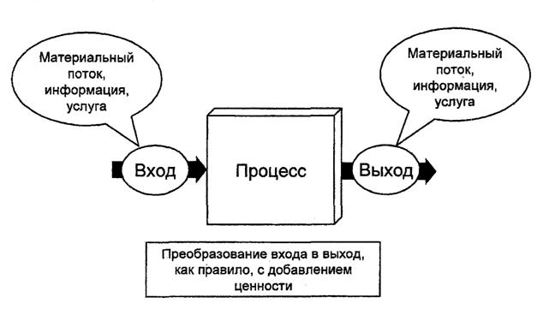
Рис. 1.1. Простое изображение процесса

Вход
Установленные
требования
(плюс ресурсы)
Взаимосвязанные и взаимодействующие виды деятельности и методы контроля
Выход
Удовлетворенные
требования
(Результат процесса)
+
РЕЗУЛЬТАТИВНОСТЬ
ПРОЦЕССА=
Способность достигать
желаемых результатов
+
ЭФФЕКТИВНОСТЬ
ПРОЦЕССА= Достигнутые
результаты в отношении
к затраченным ресурсам
Мониторинг и измерения
Рис. 1.2. Общее представление процесса
Внутри процесса проводятся все те действия, которые необходимы для достижения цели процесса, получения его результата. Часто такие действия представляют собой строгую последовательность, которую можно представить в виде алгоритма процесса.
На рис. 1.3 показаны примеры процессов, относящихся к четырем блокам модели СМК. К большинству из них стандарт ГОСТ Р ИСО 9001-2015 предъявляет требования, а в стандарте ГОСТ Р ИСО 9004-2010 содержатся рекомендации по их проведению и улучшению. Приведенные на рис. 1.3 примеры не исчерпывают всего перечня процессов СМК организации.

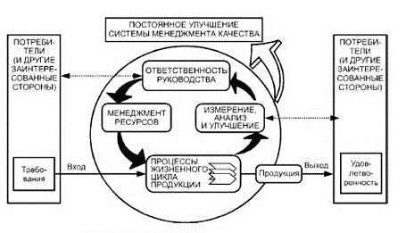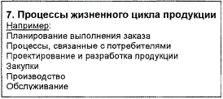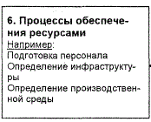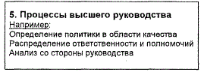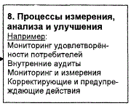
Рис 1.3. Типичная структура процессов СМК

Согласно Руководящему документу ISO/TC 176/SC 2/N544R3, можно выделить типовые процессы, такие как:
- процессы для менеджмента организации. Они включают процессы, связанные со стратегическим планированием, определением политик, установкой целей, обеспечением обмена информацией, обеспечением наличия ресурсов для достижения целей в области качества других организаций и заданных выходов, а также для анализа руководства;
- процессы для управления ресурсами. Они включают все процессы, которые необходимы для обеспечения ресурсов, необходимых для достижения целей в области качества организации и заданных выходов;
- процессы производства. Они включают все процессы, которые создают заданные выходы организации;
- процессы измерения, анализа и улучшения. Они включают процессы, необходимые для измерения и сбора данных о выполнении процесса, их анализа и улучшения результативности и эффективности. К ним относятся измерение, мониторинг, аудит, анализ выполнения и улучшения процессов (например для корректирующих и предупреждающих действий).
Процессы измерения часто документируются, как составная часть процессов для менеджмента организации, ресурсов и производственных процессов; тогда как процессы анализа и улучшения часто трактуются как отдельные процессы, которые взаимодействуют с другими процессами, получая на вход результаты измерений и передавая выходы в эти процессы для их улучшения.
Согласно ГОСТ Р ИСО 9000:2015, система менеджмента состоит из взаимосвязанных процессов. Понимание того, каким образом этой системой создаются результаты, позволяет организации оптимизировать систему и ее результаты деятельности.
Нередко выходы из одного процесса могут быть входами в другой и образуют взаимосвязи во всей сети или системе (обобщенный пример показан на рис. 1.4).
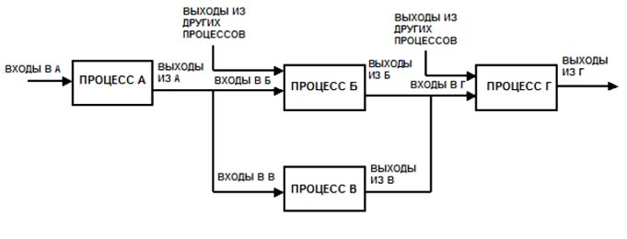
Рис. 1.4. Пример последовательности процессов

Согласно ГОСТ Р ИСО 9001-2015, последовательные и прогнозируемые результаты достигаются более эффективно и результативно, когда деятельность осознается и управляется как взаимосвязанные процессы, которые функционируют как согласованная система.

1.4. Применение процессного подхода
Основные преимущества процессного подхода:
- повышение способности сосредоточивать усилия на ключевых процессах и возможностях для улучшения;
- последовательные и прогнозируемые выходы в системе согласованных процессов;
- оптимизация деятельности посредством результативного менеджмента процессов, эффективного использования ресурсов и снижения межфункциональных барьеров;
- возможности для организации обеспечивать уверенность заинтересованных сторон в согласованности, результативности и эффективности ее деятельности.
Согласно ГОСТ Р ИСО 9001-2015, применение процессного подхода в системе менеджмента позволяет:
a) понимать и постоянно выполнять требования;
б) рассматривать процессы с точки зрения добавления ими ценности;
в) достигать результативного функционирования процессов;
г) улучшать процессы на основе оценивания данных и информации.
Аудитирование является средством оценивания результативности СМК с целью выявить риски и установить, выполняются ли требования. Для того чтобы аудиты были эффективными, необходимо собрать материальные и нематериальные свидетельства. Также должны применяться корректирующие действия и действия по улучшению, основанные на анализе собранных свидетельств. Собранные сведения могут приводить к инновациям, приближая систему менеджмента к более высоким уровням.
Согласно рекомендации Р50-601-46-2004, для реализации процессного подхода необходимо:
а) определять процессы, обязательные для системы менеджмента качества, и их применение во всей организации;
б) определять последовательность и взаимодействие этих процессов;
в) определять критерии и методы, необходимые для обеспечения результативности как при осуществлении, так и при управлении этими процессами;
г) обеспечивать наличие ресурсов и информации, необходимых для поддержки этих процессов и их мониторинга;
д) осуществлять мониторинг, измерение и анализ этих процессов;
е) принимать меры для достижения запланированных результатов и постоянного улучшения этих процессов.
Согласно ГОСТ Р ИСО 9000:2015, возможные действия при построении системы процессов включают:
- определение целей системы и процессов, необходимых для их достижения;
- установление полномочий, ответственности и подотчетности для осуществления менеджмента процессов;
- осмысление возможностей организации и определение ограничений по ресурсам до начала осуществления действий;
- определение взаимозависимости процессов и анализ влияния изменений отдельного процесса на систему в целом;
- осуществление менеджмента процессов и их взаимосвязей как системы для результативного и эффективного достижения целей организации;
- обеспечение доступности информации, необходимой для функционирования и улучшения процессов, а также для мониторинга, анализа и проведения оценки результатов деятельности системы в целом;
- осуществление менеджмента рисков, которые могут оказать влияние на выходы процессов и общие выходы системы менеджмента.
Методика внедрения процессного подхода
Согласно Руководящему документу ISO/TC 176/SC 2/N544R3, методика может быть применена к любому типу процесса. Ряд шагов может выполняться одновременно. Рассмотрим основные этапы (шаги) внедрения процессного подхода.
Этап 1. Идентификация процессов организации
1.1. Определите назначение организации.
Организация должна определить своих потребителей и другие заинтересованные стороны, равно как и их требования, потребности и ожидания для того, чтобы определить необходимые выходы организации. Соберите, проанализируйте и определите требования потребителя и других заинтересованных сторон, а также иные потребности и ожидания. Поддерживайте тесные связи с потребителями и другими заинтересованными сторонами с тем, чтобы гарантировать постоянное понимание их требований, потребностей и ожиданий. Определите требования для менеджмента качества, экологического менеджмента, профессионального здоровья и безопасности труда, деловых рисков, социальной ответственности и других систем менеджмента, которые будут выстроены в организации.
1.2. Определите политики и цели организации.
Высшее руководство должно решить, на какие рынки организация будет ориентироваться, и разработать соответствующие политики. Основываясь на этих политиках, руководство должно установить затем конкретные цели в отношении требуемых выходов (например продуктов воздействия на окружающую среду, обеспечения профессионального здоровья и безопасности труда).
1.3. Определите процессы в организации.
Определите процессы, необходимые для достижения требуемых выходов. Эти процессы включают менеджмент, ресурсы, производство и измерение, анализ и улучшение. Определите все входы и выходы процессов, а также поставщиков, потребителей и другие заинтересованные стороны (которые могут быть как внутренними, так и внешними).
1.4. Установите последовательность процессов.
Определите и разработайте описание сети процессов и их взаимосвязей. Примите во внимание:
- потребителя каждого процесса;
- входы и выходы каждого процесса;
- какие процессы взаимодействуют;
- взаимодействия и их характеристики;
- согласованность во времени и последовательность процессов;
- результативность и эффективность последовательности процессов.
Например, процессы производства (поставляющие продукт потребителю) будут взаимодействовать с другими процессами (такими как менеджмент, измерение и мониторинг, а также процессами обеспечения ресурсами). Для поддержки разработки последовательности процессов и их связей могут быть использованы такие методы и инструменты, как блок-схемы, матрицы и блочные диаграммы.
1.5. Определите владельца процесса.
Руководство должно определить персонально роли и ответственность с тем, чтобы обеспечить внедрение, поддержку и улучшение каждого процесса и его взаимодействий. Человек, которому назначены роль и ответственность, обычно называется владельцем процесса. Для управления взаимодействиями процесса может быть полезно создать группу процессного управления, которая бы состояла из представителей всех взаимодействующих процессов и имела бы целостное представление о системе процессов.
1.6. Документируйте процесс.
Определите те процессы, которые должны быть документированы, а также то, как они должны быть документированы. Процессы существуют в организации и на начальном этапе необходимо ограничиться определением и управлением ими наиболее подходящими способами. Не существует какого-либо каталога или перечня процессов, которые обязательно должны быть документированы. Главное назначение документации состоит в том, чтобы обеспечить устойчиво воспроизводимое и без отклонений выполнение процессов. Организация должна определить, какие процессы должны быть документированы, основываясь:
- на размере организации и роде ее деятельности;
- сложности процессов и их взаимодействий;
- критичности процессов;
- наличии компетентного персонала.
При необходимости документировать процесс могут быть использованы разные методы, такие как графическое представление, письменные инструкции, чек-листы, блок-схемы, средства наглядной информации или представление в электронной форме.
Этап 2. Планирование процесса
2.1. Определите деятельность, входящую в процесс.
Определите требуемые входы и выходы процесса. Определите действия, необходимые для преобразования входов в требуемые выходы. Определите последовательность и взаимосвязи действий в границах процесса. Определите, как каждое действие должно быть выполнено.
Примечание: в некоторых случаях потребитель может установить требования не только к выходам, но и к осуществлению процесса.
2.2. Определите требования к мониторингу и измерениям.
Определите точки, в которых будет производиться мониторинг и измерения. Данные нужны для контроля и для улучшения процессов и требуемых выходов процесса. Мониторинг может производиться всегда, а вот измерения могут быть нецелесообразны либо невозможны. Тем не менее, измерение дает более объективные данные о выполнении процесса, представляя собой более мощный инструмент управления и улучшения. Определите необходимость регистрации результатов.
Определите критерии, по которым будет контролироваться процесс и оцениваться его выполнение при мониторинге и измерениях, при определении результативности и эффективности процесса примите во внимание следующие факторы:
- соответствие требованиям;
- удовлетворенность потребителя;
- выполнение обязательств поставщиком;
- соблюдение сроков поставки;
- продолжительность производственного цикла;
- интенсивность отказов;
- потери;
- затраты по процессу;
- частота инцидентов.
2.3. Определите ресурсы.
Определите ресурсы, которые необходимы для результативного выполнения каждого процесса. Примеры ресурсов:
- персонал;
- инфраструктура;
- производственная среда;
- информация;
- природные ископаемые;
- сырье;
- финансовые ресурсы.
2.4. Проверьте, способен ли процесс достичь запланированных целей.
Убедитесь в том, что характеристики процессов согласуются с назначением организации. Проверьте, все ли установленные требования выполняются. Если нет, то установите, какие дополнительные действия в рамках процесса необходимы, и вернитесь на этап 2.1, чтобы улучшить процесс.
Этап 3. Внедрение и измерение процесса
Организация может разработать проект по внедрению, который может включать, но не ограничиваться, следующим:
- обмен информацией;
- осведомленность;
- обучение;
- управление изменениями;
- управление вовлечением;
- приемлемые методы анализа.
Применяйте средства управления и осуществляйте мониторинг и измерения, как запланировали.
Этап 4. Анализ процесса
Анализируйте и обрабатывайте информацию о процессе, полученную в ходе мониторинга и измерения, с тем чтобы получить количественные оценки выполнения процесса. Где это возможно, используйте статистические методы. Сравните результаты выполнения процесса с требованиями, которые были установлены для этого процесса, с тем чтобы подтвердить результативность и эффективность процесса, а также определить необходимость в корректирующем действии. Основываясь на результатах анализа, определите, есть ли возможности улучшения процесса. При необходимости сформируйте отчет высшему руководству и другим людям, занимающим значимые позиции в организации, о выполнении процессов.
Этап 5. Корректирующие действия и улучшение процесса
Всякий раз, когда необходимы корректирующие действия, должны быть определены способы их выполнения. Сюда должны быть отнесены определение основной причины (например ошибки, дефекты, недостаток контроля процесса) и способ ее устранения. Результативность предпринятых действий должна быть проанализирована. Для определения возможных проблем могут быть применены инструменты анализа рисков. Основная причина (или причины) этих возможных проблем должны быть выявлены и устранены, чтобы предупредить их проявление во всех процессах и не допустить реализации определенных рисков. Методология Plan-Do-Check-Act (PDCA) может быть полезным инструментом при определении, выполнении и контроле корректирующих действий и улучшений.

1.5. Цикличность этапов менеджмента процессов. Цикл Деминга (цикл PDCA)
Согласно рекомендации Р50-601-46-2004, работа по планированию и обеспечению процесса, управлению им и его улучшению неизбежно повторяется с необходимой для организации периодичностью. Постоянно меняющиеся требования рынка и конкретного потребителя требуют постоянно совершенствовать продукцию и услуги, что порождает необходимость совершенствовать процесс, а это, в свою очередь, ведет к перепланированию процесса, системы его обеспечения и управления.
Согласно ГОСТ Р ИСО 9001:2015, менеджмент процессов и системы как единого целого может достигаться при использовании цикла PDCA совместно с особым вниманием к риск-ориентированному мышлению, нацеленных на использование возможностей и предотвращение нежелательных результатов.
В 20-х годах прошлого столетия Вальтер Шухарт создал цикл PDCA для использования в производственном процессе. В 40-х годах Эдвард Деминг предложил использовать его для более общих целей: для общего описания процесса улучшения. С тех пор этот цикл носит его имя.
Цикл PDCA представляет собой четыре постоянно повторяющихся этапа улучшения. Этапы располагаются в такой последовательности: Plan (планирование), Do (действие), Check (проверка), Act (воздействие), а затем повторяются.
Цикл PDCA можно кратко описать так:
- «Планируй» – разработка целей системы и ее процессов, а также определение ресурсов, необходимых для достижения результатов в соответствии с требованиями потребителей и политикой организации, определение и рассмотрение рисков и возможностей;
- «Делай» – выполнение того, что было запланировано;
- «Проверяй» – мониторинг и (там, где это применимо) измерение процессов, продукции и услуг в сравнении с политикой, целями, требованиями и запланированными действиями и сообщение о результатах;
- «Действуй» – принятие мер по улучшению результатов деятельности в той степени, насколько это необходимо.
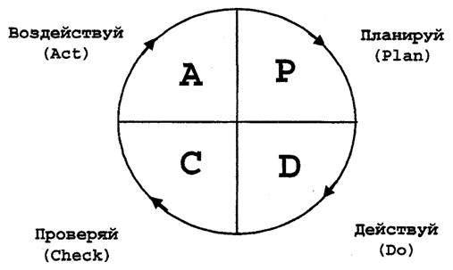
Рис. 1.5. Цикл PDCA (цикл Деминга)

Цикл PDCA может быть применен ко всем процессам и к системе менеджмента качества в целом. Рис. 1.6 иллюстрирует, как требования стандарта ИСО 9001 могут быть сгруппированы в соответствии с циклом PDCA. Цифры в скобках являются ссылками на разделы стандарта.
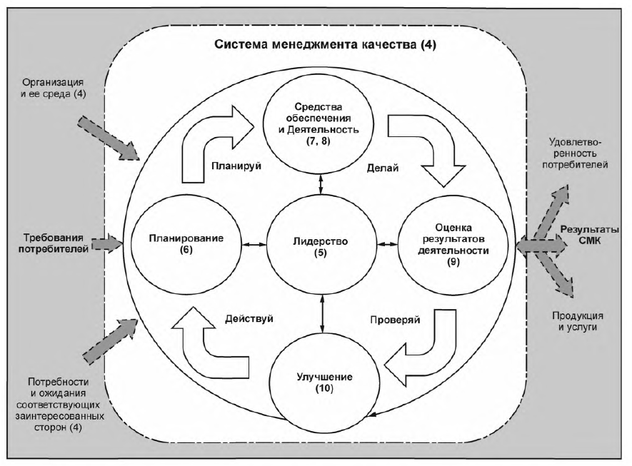
Рис. 1.6. Структура стандарта ИСО 9001в соответствии с циклом PDCA
Таблица 1
Варианты заданий
№  п/п | Наименование процесса | Нормативный документ
1 | Проведение вводного инструктажа по охране труда | ГОСТ 12.0.004-2015. Межгосударственный стандарт. Система стандартов безопасности труда. Организация обучения безопасности труда. Общие положения (утв. и введен в действие Постановлением Госстандарта СССР от 05.11.1990 № 2797)  Постановление Минтруда РФ, Минобразования РФ от 13.01.2003 № 1/29 «Об утверждении Порядка обучения по охране труда и проверки знаний требований охраны труда работников организаций»
2 | Проведение повторного инструктажа по охране труда | ГОСТ 12.0.004-2015. Межгосударственный стандарт. Система стандартов безопасности труда. Организация обучения безопасности труда. Общие положения (утв. и введен в действие Постановлением Госстандарта СССР от 05.11.1990 № 2797)  Постановление Минтруда РФ, Минобразования РФ от 13.01.2003 № 1/29 «Об утверждении Порядка обучения по охране труда и проверки знаний требований охраны труда работников организаций»
3 | Обучение руководителей, специалистов по охране труда | Постановление Минтруда РФ, Минобразования РФ от 13.01.2003 № 1/29 «Об утверждении Порядка обучения по охране труда и проверки знаний требований охраны труда работников организаций»
4 | Обучение работников организации по охране труда | Постановление Минтруда РФ, Минобразования РФ от 13.01.2003 № 1/29 «Об утверждении Порядка обучения по охране труда и проверки знаний требований охраны труда работников организаций»
5 | Обеспечение средствами индивидуальной защиты работников организации | Приказ Минздравсоцразвития РФ от 01.06.2009 № 290н (ред. от 27.01.2010) «Об утверждении Межотраслевых правил обеспечения работников специальной одеждой, специальной обувью и другими средствами индивидуальной защиты»
6 | Обеспечение работников молоком или другими равноценными пищевыми продуктами | Приказ Минздравсоцразвития РФ от 16.02.2009 № 45н (ред. от 19.04.2010) «Об утверждении норм и условий бесплатной выдачи работникам, занятым на работах с вредными условиями труда, молока или других равноценных пищевых продуктов, Порядка осуществления компенсационной выплаты в размере, эквивалентном стоимости молока или других равноценных пищевых продуктов, и Перечня вредных производственных факторов, при воздействии которых в профилактических целях рекомендуется употребление молока или других равноценных пищевых продуктов»
7 | Организация медицинских осмотров в организации | Приказ Минздравсоцразвития России от 12.04.2011 № 302н (ред. от 15.05.2013) «Об утверждении перечней вредных и (или) опасных производственных факторов и работ, при выполнении которых проводятся обязательные предварительные и периодические медицинские осмотры (обследования), и Порядка проведения обязательных предварительных и периодических медицинских осмотров (обследований) работников, занятых на тяжелых работах и на работах с вредными и (или) опасными условиями труда»
8 | Расследование и учет несчастных случаев | «Трудовой кодекс Российской Федерации» от 30.12.2001 № 197-ФЗ (ред. от 23.07.2013) (с изм. и доп., вступающими в силу с 01.09.2013) Статья 227. Несчастные случаи, подлежащие расследованию и учету
9 | Проведение специальной оценки условий труда | Федеральный закон от 28 декабря 2013 года № 426-ФЗ «О специальной оценке условий труда»
10 | Разработка инструкций по охране труда | Методические рекомендации по разработке государственных нормативных требований охраны труда, утвержденные Постановлением Минтруда России от 17 декабря 2002 г. № 80
11 | Выдача лечебно-профилактического питания для работников | Приказ Минздравсоцразвития РФ от 16.02.2009 № 46н «Об утверждении Перечня производств, профессий и должностей, работа в которых дает право на бесплатное получение лечебно-профилактического питания в связи с особо вредными условиями труда, рационов лечебно-профилактического питания, норм бесплатной выдачи витаминных препаратов и Правил бесплатной выдачи лечебно-профилактического питания»
12 | Организация и проведение производственного контроля за соблюдением санитарных правил и выполнением санитарно-противоэпидемических (профилактических) мероприятий | Постановление Главного государственного санитарного врача РФ от 13.07.2001 № 18 (ред. от 27.03.2007) «О введении в действие Санитарных правил – СП 1.1.1058-01» (вместе с «СП 1.1.1058-01. 1.1. Общие вопросы. Организация и проведение производственного контроля за соблюдением Санитарных правил и выполнением санитарно-противоэпидемических (профилактических) мероприятий. Санитарные правила», утв. Главным государственным санитарным врачом РФ 10.07.2001)
13 | Оформление декларации промышленной безопасности | Федеральная служба по экологическому, технологическому и атомному надзору  Приказ от 29 ноября 2005 г. № 893 «Об утверждении порядка оформления декларации промышленной безопасности опасных производственных объектов и перечня включаемых в нее сведений»
14 | Проведение экспертизы промышленной безопасности | Федеральная служба по экологическому, технологическому и атомному надзору  Приказ от 14 ноября 2013 г. № 538 «Об утверждении федеральных норм и правил  в области промышленной безопасности "Правила проведения экспертизы промышленной безопасности»
15 | Обучение руководителей, специалистов опасных производственных объектов | Приказ Ростехнадзора от 29.01.2007 № 37 (ред. от 15.12.2011, с изм. от 19.12.2012) «О порядке подготовки и аттестации работников организаций, поднадзорных Федеральной службе по экологическому, технологическому и атомному надзору» (вместе с «Положением об организации работы по подготовке и аттестации специалистов организаций, поднадзорных Федеральной службе по экологическому, технологическому и атомному надзору», «Положением об организации обучения и проверки знаний рабочих организаций, поднадзорных Федеральной службе по экологическому, технологическому и атомному надзору»)
16 | Обучение работников опасных производственных объектов | Приказ Ростехнадзора от 29.01.2007 № 37 (ред. от 15.12.2011, с изм. от 19.12.2012) «О порядке подготовки и аттестации работников организаций, поднадзорных Федеральной службе по экологическому, технологическому и атомному надзору» (вместе с «Положением об организации работы по подготовке и аттестации специалистов организаций, поднадзорных Федеральной службе по экологическому, технологическому и атомному надзору», «Положением об организации обучения и проверки знаний рабочих организаций, поднадзорных Федеральной службе по экологическому, технологическому и атомному надзору»)
17 | Организация и проведение производственного контроля за опасными производственными объектами | Постановление Правительства РФ от 10.03.1999 № 263 (ред. от 21.06.2013) «Об организации и осуществлении производственного контроля за соблюдением требований промышленной безопасности на опасном производственном объекте».  Правила организации и осуществления производственного контроля за соблюдением требований промышленной безопасности на опасном производственном объекте
18 | Порядок организации работ по проведению технического расследования причин аварии на опасном производственном объекте, повреждения гидротехнического сооружения | Порядок проведения технического расследования причин аварий, инцидентов и случаев утраты взрывчатых материалов промышленного назначения на объектах, поднадзорных Федеральной службе по экологическому, технологическому и атомному надзору (утвержден приказом № 480 от 19 августа 2011 года)
19 | Порядок учета в области обращения с отходами | Приказ министерства природных ресурсов и экологии Российской федерации от 1 сентября 2011 г. № 721 «Об утверждении порядка учета в области обращения с отходами»  ГОСТ Р 51769-2001. Ресурсосбережение. Обращение с отходами. Документирование и регулирование деятельности по обращению с отходами производства и потребления
20 | Порядок организации работы по паспортизации опасных отходов | Постановление Правительства Российской Федерации от 16 августа 2013 г. № 712 «О порядке проведения паспортизации отходов I–IV классов опасности
21 | Порядок разработки и утверждения нормативов образования отходов  и лимитов на их размещение | Приказ Минприроды России от 25.02.2010 № 50 «Порядок разработки и утверждения нормативов образования отходов и лимитов на их размещение»
22 | Порядок осуществления экспертизы промышленной безопасности планов локализации и ликвидации аварийных  ситуаций на взрывоопасных, пожароопасных и химически опасных производственных объектах | Федеральная служба по экологическому, технологическому и атомному надзору  Приказ от 14 ноября 2013 г. № 538 «Об утверждении федеральных норм и правил в области промышленной безопасности "Правила проведения экспертизы промышленной безопасности»
23 | Установление предельно допустимых выбросов и временно согласованных выбросов | Министерство природных ресурсов и экологии Российской Федерации  Приказ от 29 сентября 2015 года № 414 «Об утверждении Административного регламента Федеральной службы по надзору в сфере природопользования по предоставлению государственной услуги по установлению предельно допустимых выбросов и временно согласованных выбросов»
24 | Порядок осуществления государственного мониторинга водных объектов в части наблюдений за состоянием дна, берегов, состоянием и режимом использования водоохранных зон и изменениями морфометрических особенностей водных объектов или их частей | Министерство природных ресурсов и экологии Российской Федерации  Приказ от 8 октября 2014 года № 432 «Об утверждении Методических указаний по осуществлению государственного мониторинга водных объектов в части наблюдений за состоянием дна, берегов, состоянием и режимом использования водоохранных зон и изменениями морфометрических особенностей водных объектов или их частей»
25 | Порядок осуществления государственного экологического мониторинга | Постановление Правительства Российской Федерации от 9 августа 2013 года № 681 «О государственном мониторинге окружающей среды и государственном фонде данных государственного экологического мониторинга (государственного мониторинга окружающей среды) (с изменениями на 10 июля 2014 года)»
26 | Организация и проведение министерством лесного хозяйства, государственной экологической экспертизы объектов регионального уровня | Приказ Министерства лесного хозяйства,  охраны окружающей среды и природопользования Самарской области  от 5 июля 2012 г. № 150 «Положение об организации и проведении Министерством лесного хозяйства, охраны окружающей среды и природопользования Самарской области государственной экологической экспертизы объектов регионального уровня, заказчиками которой являются органы исполнительной власти Самарской области»
27 | Правила размещения, устройства, технологии, режима эксплуатации и рекультивации мест централизованного использования, обезвреживания и захоронения отходов производства и потребления (объектов) | Министерство здравоохранения Российской Федерации  Постановление Главного государственного санитарного врача Российской Федерации  от 30 апреля 2003 г. № 80 «О введении в действие санитарно-эпидемиологических правил и нормативов СанПиН 2.1.7.1322-03. Гигиенические требования к размещению и обезвреживанию отходов производства и потребления»
28 | Порядок определения платы и ее предельных размеров за загрязнение окружающей природной среды, размещение отходов, другие виды вредного воздействия | Правительство Российской Федерации Постановление от 3 марта 2017 г. № 255 «Об исчислении и взимании платы за негативное воздействие на окружающую среду»
29 | Порядок проведения собственниками объектов размещения отходов, а также лицами, во владении или в пользовании которых находятся объекты размещения отходов, мониторинга состояния и загрязнения окружающей среды на территориях объектов размещения отходов и в пределах их воздействия на окружающую среду | Министерство природных ресурсов и экологии Российской Федерации  Приказ от 4 марта 2016 года № 66  «О Порядке проведения собственниками объектов размещения отходов, а также лицами, во владении или в пользовании которых находятся объекты размещения отходов, мониторинга состояния и загрязнения окружающей среды на территориях объектов размещения отходов и в пределах их воздействия на окружающую среду»
30 | Выдача (продление) разрешений на выброс вредных (загрязняющих) веществ в атмосферный воздух для объектов хозяйственной и иной деятельности, не подлежащих федеральному государственному экологическому надзору | Приказ Минлесхоза Самарской области от 10 апреля 2012 г. № 83 «Об утверждении административного регламента предоставления министерством лесного хозяйства, охраны окружающей среды и природопользования Самарской области государственной услуги по выдаче (продлению) разрешений на выброс вредных (загрязняющих) веществ в атмосферный воздух для объектов хозяйственной и иной деятельности, не подлежащих федеральному государственному экологическому надзору»
31 | Порядок проведения государственной экологической экспертизы | Постановление Правительства Российской Федерации от 11.06.1996 № 698 «Об утверждении положения о порядке проведения государственной экологической экспертизы»

Бланк выполнения практического задания 1

Таблица 1.1

(указывается наименование процедуры согласно варианту задания)
Процессы менеджмента (процессы, связанные со стратегическим планированием, определением политик, установкой целей, обеспечением обмена информацией, а также для анализа руководства)

Процессы измерения, анализа и улучшения (процессы, необходимые для измерения и сбора данных о выполнении процесса, их анализа и улучшения результативности и эффективности: измерение, мониторинг, аудит, анализ выполнения и улучшения процессов (например для корректирующих и предупреждающих действий)

Основные процессы (все процессы производства, которые создают заданные выходы организации

Процессы управления ресурсами (процессы, обязательные для обеспечения ресурсов, необходимых для достижения целей в области качества организации и заданных выходов)

Таблица 1.2
Общие сведения о процессе

1 | Наименование процесса
2 | Цель процесса
3 | Ответственный за процесс, хозяин процесса (структурное подразделение, должностное лицо)
4 | Место выполнения процесса (подразделения, выполняющие процесс)
5 | Входы в основные процессы (сырье, материалы, полуфабрикаты, документация, информация, услуги и т. д.)
6 | Управляющие входы (организационные документы, стратегия развития, политика организации, законодательные требования, нормативные документы, документы по планированию и контролю и т. д.)
7 | Ресурсные входы (персонал, оборудование, программное обеспечение, инфраструктура, среда, транспорт, связь и пр.)
8 | Выходы из процесса (готовая продукция, документация, информация (в том числе отчетная), услуги и т. д.)
9 | Критерии оценки результативности процесса (соблюдение сроков, достижение целей (конкретизировать), выполнение показателей (каких, конкретизировать))

Практическое занятие 2. Алгоритм описания процесса
Тема 1. Сущность процессного подхода. Алгоритм построения регламентированных процедур (п. 1.6–1.9)

Задание 2
Отработать практические навыки построения алгоритма описания процесса.
Нормативные документы
1. ГОСТ Р ИСО 9000-2015. СИСТЕМЫ МЕНЕДЖМЕНТА КАЧЕСТВА. Основные положения и словарь.
2. ГОСТ Р ИСО 9001-2015. СИСТЕМЫ МЕНЕДЖМЕНТА КАЧЕСТВА. Требования.
3. ПРОЦЕССНЫЙ ПОДХОД В ISO 9001-2015.
4. ISO TC 176SC 2N 544R2(r), май 2004. Руководство по концепции и использованию процессного подхода для систем менеджмента.
5. Р 50.1.028-2001. Методология функционального моделирования.
6. Р 50-601-46-2004. Рекомендации. Методика менеджмента процессов в системе качества.
7. РД IDEF 0-2000. Методология функционального моделирования IDEF0. Руководящий документ.
Алгоритм выполнения практического задания 2
1. Изучить нормативные документы и теоретический материал, представленный ниже.
2. Выбранный процесс (из практического задания 1) описать в табличной форме, заполнив таблицу 2.2 в бланке выполнения задания 2.
3. Построить диаграмму выбранного процесса (из практического задания 1), согласно приведенной в бланке схеме (форма 1). Образцы способов моделирования процессов представлены в приложении Б и приложении В.

Теоретический материал
2. Структура действий процесса, алгоритм построения процедуры
2.1. Структурирование процессов
Схематичное изображение любого процесса и взаимосвязь элементов процесса показаны на рис. 2.1. Контрольные точки мониторинга и измерения, необходимые для управления, являются специфическими для каждого процесса и варьируются в зависимости от соответствующих рисков.
Согласно рекомендации Р50-601-46-2004, выбирая поочередно для анализа какой-либо процесс, необходимо сначала рассмотреть этот процесс на макроуровне, чтобы было удобно проследить его взаимосвязь с другими процессами системы или заинтересованными сторонами, а далее осуществлять его структурирование (декомпозицию) до уровня, определяемого поставленной задачей, имеющимися в процессе проблемами, неясностями и т. п. Например, определяя участие подразделений в процессе закупок, следует детализировать весь процесс до уровня, на котором проявится их взаимодействие. Это будет первый уровень декомпозиции. Если же в какой-то части процесса возникла проблема, то эту часть необходимо детализировать до уровня, на котором будет видна причина проблемы, вплоть до отдельных операций конкретного исполнителя.
Условное изображение декомпозиции процессов по уровням анализа приведено на рис. 2.2. В первую очередь и наиболее глубоко и подробно целесообразно проанализировать ключевые процессы, имеющие максимальное влияние на результаты деятельности организации.
В менеджменте нет необходимости детализировать каждый процесс до элементарного уровня (в отличие, например, от задач автоматизации процесса). Критериями необходимости детализации описания и анализа процесса могут быть наличие проблемы в процессе, частые сбои в работе процесса, его низкая результативность; высокий риск возникновения ошибок в процессе; необходимость определить роль участников процесса.

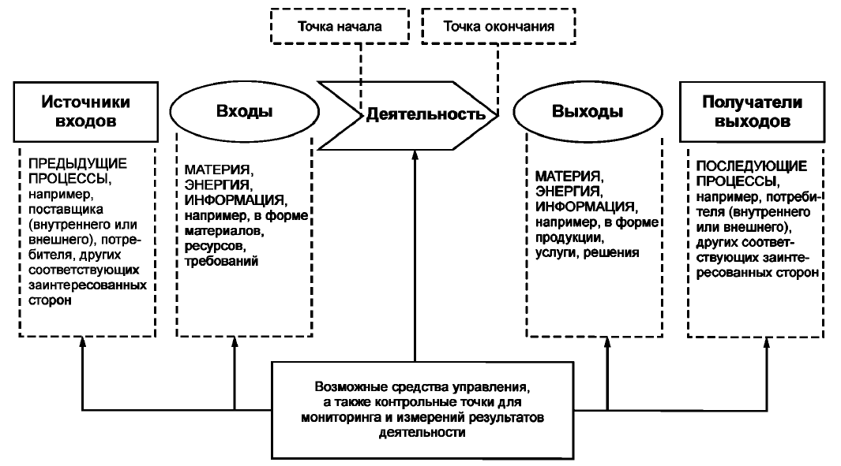
Рис. 2.1. Схематичное изображение элементов процесса

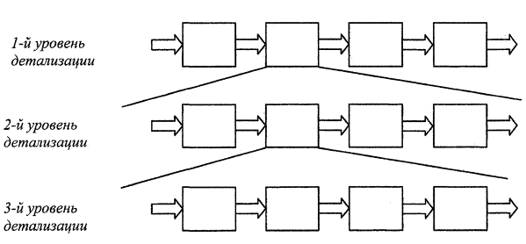
Рис. 2.2. Структурирование (декомпозиция) процессов

Документация, определяющая процесс, может быть оформлена в любом виде: текстовое описание, программа обучения, схематическое изображение процесса. Она может быть представлена на любом носителе и иметь вид бумажного или электронного документа, видеофильма, мультимедийного диска. Часто планирование процесса документируют в виде плана качества или плана управления.

2.2. Методы схематического изображения (структурного моделирования) процесса
Схематическое изображение помогает определить процесс и в лаконичной форме представить его как в целом, так и по основным составляющим и параметрам. Особую роль схематическое изображение процесса играет:
- при анализе процесса (этап «планирование» цикла PDCA);
- обсуждении процесса группой специалистов, когда должен быть выработан единый взгляд на него;
- стандартизации процесса или внесении изменений в существующий процесс (этап «воздействие» цикла PDCA).
Существует большое количество методов схематического изображения процесса. Каждый из них имеет свои преимущества и недостатки, обусловленные сферой распространения того или иного метода и его направленностью. Наиболее популярными стали следующие методы:
- блок-схема (Block-Diagram);
- диаграмма последовательности (алгоритм, Flow Chart);
- диаграмма процессов (DFD, IDEF0);
- методология ARIS;
- методология BPMN;
- карта процесса (Process Map);
- сетевой график (Activity Network Diagram);
- процессно-функциональная диаграмма (Process / function Diagram);
- диаграмма процесса принятия решения (Process Decision Program Chart);
- объектно-событийное описание.
Перечисленные методы выделены из огромного количества методов моделирования процессов. Наряду с ними можно назвать большую группу методов моделирования систем (информационных, финансовых, механических и др.). Например, распространение в последнее время получили UML-модели (Unified Modeling Language) для моделирования и анализа сложных информационных систем.
2.3. Построение диаграммы последовательности (алгоритма) процесса
Одним из эффективных и часто применяемых приемов анализа является построение схематического изображения составляющих этапов процесса с помощью определенных графических символов. Существует много систем графических символов, большая часть которых создана для процессов обработки информации. С помощью таких символов можно изобразить последовательность этапов процесса, как это показано на рис. 2.3. Для построения такого алгоритма с помощью компьютера удобно использовать программные продукты, например графический редактор VISIO. Подобный алгоритм удобно использовать для построения карты процесса.
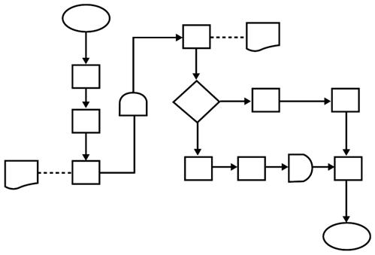
Рис. 2.3. Возможный вариант алгоритма процесса

Построенный алгоритм (диаграмму последовательности действий) можно использовать для дальнейшего анализа и планирования процесса. Приведем примеры использования алгоритма для решения задач выявления проблем и поиска их решений.
Диаграмма (блок-схема) процесса выполнения программы
Диаграмма процесса выполнения программы – это графическое представление логической последовательности действий при решении конкретной задачи.
Диаграмма процесса выполнения аналогична блок-схемам алгоритмов компьютерных программ и применяется для анализа сроков и целесообразности проведения работ, представленных на стрелочной диаграмме.
Блок-схема – это графическое отображение процесса, которое четко показывает нам, как протекает процесс. Блок-схема показывает систематическую последовательность этапов выполнения работы и то, какие группы вовлечены в процесс.
Блок-схемы используются, чтобы:
- документировать и описывать текущий процесс;
- разрабатывать модификации к текущему процессу или прогнозировать возможное возникновение проблемы;
- разрабатывать совершенно новый процесс;
- измерять текущий процесс, чтобы убедиться, соответствует ли он устойчивым требованиям.
Диаграмму процесса выполнения программы также называют диаграммой последовательности (flow chart). Она является одним из самых распространенных методов в области менеджмента качества. Суть метода – графическое изображение последовательности действий рассматриваемого процесса с использованием нехитрых символов (овал, прямоугольник, стрелка).
Составление и анализ диаграммы PDPC (PDPC – Process Decision Program Chart) позволяет прогнозировать различные результаты запланированных действий, в том числе и нежелательные ситуации. Это дает возможность заранее провести соответствующие корректировки, а также предусмотреть различные варианты развития событий. Наиболее эффективна при разработке новых направлений развития кампании, при планировании крупных заказов, составлении перспективных программ и т. п.
Пример диаграммы процесса выполнения программы приведен на рис. 2.4.
Варианты реализаций (нотаций) построения диаграммы (блок-схемы) процесса выполнения программы
Согласно ГОСТ 19.701-90 (ИСО 5807-85), блок-схема представляет собой графическое описание потока действий в бизнес-процессе. Ценность блок-схемы заключается в том, что обычно гораздо проще понять что-либо, рассматривая графическое представление объекта, чем изучая его словесное описание: лучше один раз увидеть, чем сто раз услышать.

Малый цикл
Сообщение о несоответствии
Подтверждение наличия несоответствия
Контроль
эффективности
Оценить
эффективность
Контролировать выполнение корректирующих действий
Планировать корректирующие действия
Оценить причины
Анализировать несоответствия
Выявить причины, классифицировать, ранжировать
Рис. 2.4. Пример диаграммы процесса
Существует много способов графического представления блок-схем. Самый распространенный – использование различных символов для обозначения различных действии. Стрелки нужны для обозначения связей между различными действиями. Если говорить о самих символах, то и для их изображения есть много вариантов: от сложных рисунков до элементарных прямоугольников и линии. Важно общее понимание смысла символов блок-схемы пользователем. На рис. 2.5 показаны наиболее часто встречающиеся символы блок-схем.
Точка начала или конца операции
Шаг или действие процесса
Точка принятия решения
Вход иди выход
Документ
Рис. 2.5. Символы блок-схем
В дополнение к самому символу блок-схемы в нем можно сделать надпись, чтобы указать требуемые ресурсы или оборудование, или определить условия, в которых выполняется рассматриваемое действие.
Блок-схема процесса поставки приведена на рис. 2.6. На рис. 2.7 показано, как из обычной блок-схемы, представленной на рис. 2.6, с помощью добавления некоторых деталей можно получить межфункциональную блок-схему.
Добавление указанной информации не требует много времени в отличие от работ по определению всей последовательности действий. Однако составление такой схемы делает процесс гораздо более наглядным и облегчает понимание его хода. Общая рекомендация заключается в использовании именно межфункциональной блок-схемы. Как правило, работа по составлению такой блок-схемы существенно облегчается, если в качестве базы использовать обычную блок-схему.

Требования потребителя
Заказывание
Доставка
Удовлетворенный потребитель
Поставка
Производство
Планирование производства
Поставка требуемого
Производственный план
Заказ потребителя
Закупленные детали
Продукция
Рис. 2.6. Блок-схема процесса поставки
На межфункциональной блок-схеме тоже можно указывать дополнительную информацию. Эта информация располагается либо вдоль вертикальной оси, если использован книжный формат листа, либо вдоль горизонтальной оси, если использован альбомный формат листа. Такой дополнительной информацией служит, например:
- текущее время процесса;
- затраты на текущий момент времени;
- добавленная ценность;
- степень завершенности.
Таким образом, построение межфункциональной блок-схемы может дать гораздо больше информации, чем просто определение последовательности действий процесса. Добавление все новой и новой информации, особенно для сложного процесса, может привести к затруднению восприятия схемы, по крайней мере на первый взгляд. Выход – в построении так называемой многоуровневой блок-схемы.
Производственный отдел
Отдел
распространения
Отдел
доставки
Потребитель
Отдел
планирования
Требования потребителя
Процесс
заказывания
Производственное
планирование
Доставка
Производство
Доставка
Удовлетворенный
потребитель
Рис. 2.7. Пример межфункциональной блок-схемы
Рассмотрим еще один вариант нотаций представления блок-схем. Он включает две блок-схемы (общая схема процесса и детальная схема процесса), для каждой схемы существует своя система обозначения и правила ее построения.
Общая схема процесса предназначена для представления основных концепций административного процесса. Схема не подходит для воспроизведения информационных потоков, однако может использоваться в качестве основы для описания частей (подпроцессов), которые составляют административный бизнес-процесс.
Свойства. Общая схема процесса воспроизводит основную модель отношений между различными частями административного бизнес-процесса. Общая схема процесса особенно хорошо проявляет себя, когда части могут быть представлены в определенной последовательности. Если полностью отсутствует последовательная упорядоченность, тогда отношения различных частей могут быть лучше изображены схематически при использовании иерархического обзора или общего обзора. В принципе, позиции задачи для каждой организационной единицы представлены без углубления в детали.
Отделы:
- Филиал компании.
- Главный офис.
- Учета затрат.
- Финансовых вопросов.
- Представитель.
Процесс – учет затрат.
На рис. 2.8 представлен способ управления издержками в произвольном филиале организации. Каждый раздел схемы обозначает часть операций в рамках отдела. Для каждого раздела приведено короткое пояснение. Разделам присваиваются три номера, которые отражают соответственно код отдела, код административного бизнес-процесса и порядковый номер. При помощи кода можно классифицировать базовые детальные описания как отделов, так и процессов.
Эти детальные описания для каждого раздела будут, в зависимости от цели документирования, отличаться схемами движения форм.
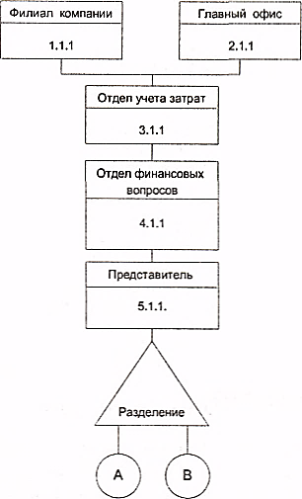
1.1.1.
2.1.1.
3.1.1.
4.1.1.
5.1.1.
5.1.1.
Рис. 2.8. Общая схема процесса управления выплатами

Схема представлена последовательностью действий:
- получение счета на приобретение материальных ценностей в филиале;
- разрешение и кодирование;
- контроль счета, запись;
- создание платежного поручения;
- контроль кодов;
- контроль счета и платежного поручения;
- доверенность;
- запись в реестре;
- разделить на два отдельных потока обработки:
• дальнейшая обработка платежей и обработка счетов, на сумму более $25000, а также счетов с периодическими и срочными платежами;
• дальнейшая обработка других счетов.
Естественно, количество факторов, которые могут быть представлены при помощи общей схемы процесса, ограничено: могут быть представлены основные принципы, последовательность и отношения действий, а также вовлеченные отделы и сотрудники.
Общая схема процесса принадлежит к категории свободных схем. Для нее не существует обязательных правил в отношении размещения, методики, разработки, использования символов и т. д. Для того чтобы схема сохраняла ясность и хорошую организацию, рекомендуем использовать как можно меньше символов. В этой схеме не требуется детальных описаний.

Таблица 2
Символ | Определение
Отдел | Набор мероприятий в рамках отдела  Блок объединения страниц  Начать, завершить  Разделение  Выбор, решение

На практике обычно оказывается достаточно символов, приведенных в таблице 2. Разделы (и базовые описания) также свободно номеруются. Следует стремиться к тому, чтобы код указывал на административный бизнес-процесс, на последовательность разделов и на отдел.
Детальная схема процесса обеспечивает понимание последовательности мероприятий/действий и документопотока административного бизнес-процесса. Схема процесса, или блок-схема, особенно подходит для достижения понимания и проведения анализа административных бизнес-процессов.
Свойства. Детальная схема процесса показывает последовательность мероприятий/действий административного бизнес-процесса. Для каждого мероприятия/действия указаны имеющие значение документы или файлы, однако содержание схемы все же определяется последовательностью мероприятий/действий. Также может быть указан отдел (или сотрудник), выполняющий мероприятия/действия. Часто даже возможно нарисовать индивидуальную схему процесса в рамках административной системы таким образом, чтобы схемы отражали мероприятия/действия, приходящиеся на отдел. Однако, как только это оказывается невозможным (например из-за большого количества контактов или сильного документопотока между отделами), необходимо провести общий обзор процессов и отделов для того, чтобы разобраться в каждом процессе отдельно для каждого отдела.
Хорошим шагом на пути к построению обзора всех индивидуальных детальных схем процесса может стать составление общего обзора. В этом случае каждый символ или раздел в общей схеме процесса должен соответствовать символу или разделу в детальной схеме процесса.
В наиболее часто применяемых формах может быть представлено ограниченное число факторов. Последовательность мероприятий/действий и соответствующие источники данных могут быть наглядно представлены в схемах процесса. Другие факторы, играющие определенную роль в рассматриваемом административном бизнес-процессе, должны быть задокументированы отдельно. Среди этих факторов можно назвать количество, финансовую значимость, периодичность, элементы времени и т. д.

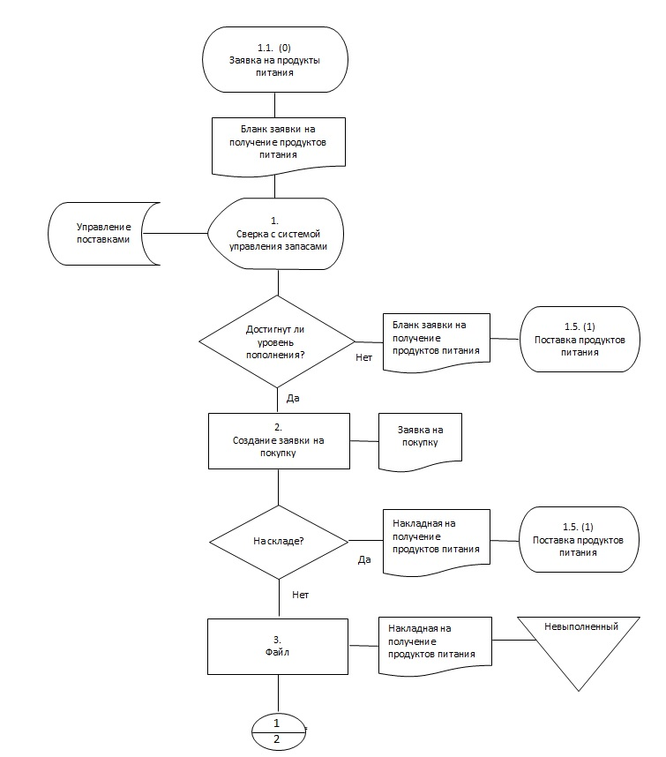

Рис. 2.9. Пример детальной схемы процесса

ИСО разработала международный стандарт символов, используемых при составлении блок-схем, которые мы также называем детальными схемами процессов, – ГОСТ 19.701-90 (ИСО 5807-85).
Таблица 3
Символ | Определение
 | Начальная или конечная точка мероприятий, которая формирует логическое целое. Ссылается, если необходимо, на начальную или конечную точку некоторого административного бизнес-процесса
 | Мероприятие/действие
 | Интерактивный экранный диалог, в ходе которого данные из автоматизированной системы могут быть представлены или обработаны. Символ рассматривается как мероприятие/действие
 | Принятие решения на основе полученной информации. Присвоение названий всегда несет в себе вопрос
 | Носитель форм/данных и/или отчет. Черный угол указывает на то, что документ был создан в определенной ситуации
 | Компьютерный файл или память с прямым доступом
 | Блок объединения, ссылающийся на блок объединения и номер страницы схемы
 | Блок объединения/файл; организация указана с помощью кода в нижнем углу треугольника
 | Линия связи
 | Проконсультироваться или сравнить

Этот стандарт отмечает, что концепция блок-схем также включает так называемые блок-схемы системы, блок-схемы программы, функциональные блок-схемы и блок-схемы конфигурации. Символы различаются в зависимости от типа и в соответствии с требованиями мероприятий/действий, информации, логического решения или связи между символами или инструментами, для изображения которых они используются (таблица 3).
В качестве обшей рекомендации: схемы должны составляться таким образом, чтобы их можно было читать слева направо и сверху вниз.
Прежде всего, для уточнения степени и последовательности участия подразделений и должностных лиц в процессе целесообразно построить его алгоритм, распределив этапы процесса по его участникам, как это показано на рис. 2.10.
Такое наглядное изображение поможет наиболее рационально распределить ответственность и последовательность действий участников процесса и за счет этого сократить время его выполнения и снизить издержки.

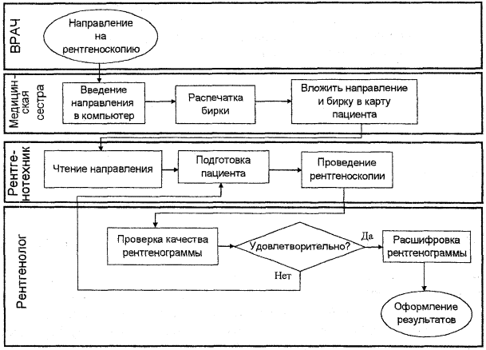
Рис. 2.10. Пример алгоритма процесса с распределением действий по исполнителям (алгоритм процесса рентгеновского обследования)

Один из наиболее распространенных вариантов – представление процессов в виде Flow-Chart диаграмм. Пример такого описания процесса приведен на рис. 2.11.
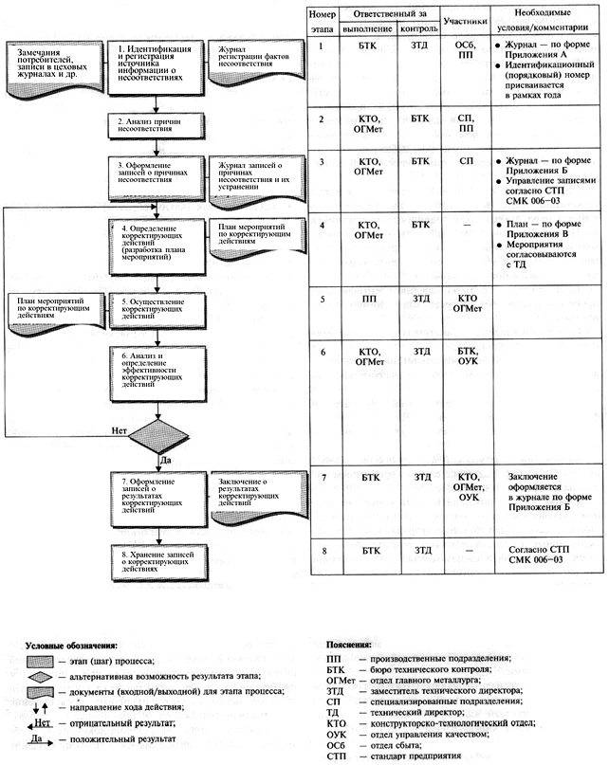
Рис. 2.11. Пример диаграммы одного из процессов СМК
(Процесс корректирующих действий)
Также можно построить диаграмму выбранного процесса по форме, приведенной ниже (рис. 2.12).

Диаграмма процесса
(указывается наименование процесса)
Входные данные | Описание процесса | Выходные данные | Комментарий

Наименование
операции
Ответственный
исполнитель

Начало

Рис. 2.12. Форма диаграммы процесса

2.4. Методология IDEF0 и ее применение для регламентирования процесса
Согласно РД IDEF 0-2000, основу подхода и, как следствие, методологии IDEF0, составляет графический язык описания (моделирования) систем, обладающий следующими свойствами (Методология IDEF0 основана на подходе, разработанном Дугласом Т. Россом в начале 70-х годов и получившем название SADT (Structured Analysis & Design Technique – метод структурного анализа и проектирования)):
  - графический язык – полное и выразительное средство, способное наглядно представлять широкий спектр деловых, производственных и других процессов и операций предприятия на любом уровне детализации;
  - язык обеспечивает точное и лаконичное описание моделируемых объектов, удобство использования и интерпретации этого описания;
  - язык облегчает взаимодействие и взаимопонимание системных аналитиков, разработчиков и персонала изучаемого объекта (фирмы, предприятия), т. е. служит средством «информационного общения» большого числа специалистов и рабочих групп, занятых в одном проекте, в процессе обсуждения, рецензирования, критики и утверждения результатов;
  - язык прошел многолетнюю проверку и продемонстрировал работоспособность как в проектах ВВС США, так и в других проектах, выполнявшихся государственными и частными промышленными компаниями;
  - язык легок и прост в изучении и освоении;
  - язык может генерироваться рядом инструментальных средств машинной графики. Известны коммерческие программные продукты, поддерживающие разработку и анализ моделей – диаграмм IDEF0.
Перечисленные свойства языка предопределили выбор методологии IDEF0 в качестве базового средства анализа и синтеза производственно-технических и организационно-экономических систем
Блочное моделирование и его графическое представление. Основной концептуальный принцип методологии IDEF – представление любой изучаемой системы в виде набора взаимодействующих и взаимосвязанных блоков, отображающих процессы, операции, действия (определения см. ниже), происходящие в изучаемой системе. В IDEF0 все, что происходит в системе и ее элементах, принято называть функциями. Каждой функции ставится в соответствие блок. На IDEF0-диаграмме, основном документе при анализе и проектировании систем, блок представляет собой прямоугольник. Интерфейсы, посредством которых блок взаимодействует с другими блоками или с внешней по отношению к моделируемой системе средой, представляются стрелками, входящими в блок или выходящими из него. Входящие стрелки показывают, какие условия должны быть одновременно выполнены, чтобы функция, описываемая блоком, осуществилась.

Синтаксис графического языка IDEF0
Набор структурных компонентов языка, их характеристики и правила, определяющие связи между компонентами, представляют собой синтаксис языка.
Компоненты синтаксиса IDEF0 – блоки, стрелки, диаграммы и правила.
Блоки представляют функции, определяемые как деятельность, процесс, операция, действие или преобразование (см. ниже). Стрелки представляют данные или материальные объекты, связанные с функциями. Правила определяют, как следует применять компоненты; диаграммы обеспечивают формат графического и словесного описания моделей. Формат образует основу для управления конфигурацией модели.
Блок описывает функцию. Типичный блок показан на рис. 2.13. Внутри каждого блока помещается его имя и номер. Имя должно быть активным глаголом или глагольным оборотом, описывающим функцию. Номер блока размещается в правом нижнем углу. Номера блоков используются для их идентификации на диаграмме и в соответствующем тексте.

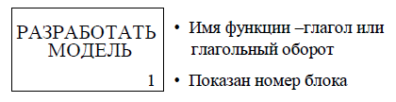
- Имя функции – глагол или глагольный оборот
- Показан номер блока
Рис. 2.13. Типичный блок IDEF0

Размеры блоков должны быть достаточными для того, чтобы включить имя блока.
Блоки должны быть прямоугольными, с прямыми углами.
Блоки должны быть нарисованы сплошными линиями.
Стрелка формируется из одного или более отрезков прямых и наконечника на одном конце. Как показано на рис. 2.14, сегменты стрелок могут быть прямыми или ломаными. В последнем случае горизонтальные и вертикальные отрезки стрелки сопрягаются дугами, имеющими угол 90^{о}. Стрелки не представляют поток или последовательность событий, как в традиционных блок-схемах потоков или процессов. Они лишь показывают, какие данные или материальные объекты должны поступить на вход функции для того, чтобы эта функция могла выполняться.
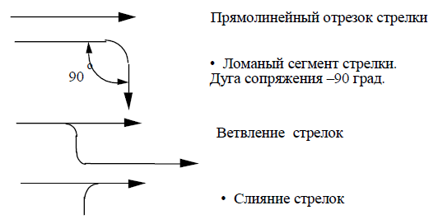
Прямолинейный отрезок стрелки

- Ломаный сегмент стрелки.
Дуга сопряжения – 90 град.

Ветвление стрелок

- Слияние стрелок

Рис. 2.14. Синтаксис стрелок

Синтаксис стрелок
1. Ломаные стрелки изменяют направление только под углом 90 град.
2. Стрелки должны быть нарисованы сплошными линиями различной толщины.
3. Стрелки могут состоять только из вертикальных или горизонтальных отрезков; отрезки, направленные по диагонали, не допускаются.
4. Концы стрелок должны касаться внешней границы функционального блока, но не должны пересекать ее.
5. Стрелки должны присоединяться к блоку на его сторонах. Присоединение в углах не допускается.
Поскольку IDEF0 есть методология функционального моделирования, имя блока, описывающее функцию, должно быть глаголом или глагольным оборотом. Например, имя блока «Выполнить проверку» означает, что блок с таким именем превращает непроверенные детали в проверенные. После присваивания блоку имени к соответствующим его сторонам присоединяются входные, выходные и управляющие стрелки, а также стрелки механизма.
Чтобы гарантировать точность модели, следует использовать стандартную терминологию. Блоки именуются глаголами или глагольными оборотами, и эти имена сохраняются при декомпозиции. Стрелки и их сегменты, как отдельные, так и связанные в «пучок», помечаются существительными или оборотами существительного.
Стрелки, входящие в левую сторону блока, – входы. Входы преобразуются или расходуются функцией, чтобы создать то, что появится на ее выходе. Стрелки, входящие в блок сверху, – управления. Управления определяют условия, необходимые функции, чтобы произвести правильный выход. Стрелки, покидающие блок справа, – выходы, т. е. данные или материальные объекты, произведенные функцией.
Стрелки, подключенные к нижней стороне блока, представляют механизмы.
Стрелки, направленные вверх, идентифицируют средства, поддерживающие выполнение функции.
Стандартное расположение стрелок показано на рис. 2.15.
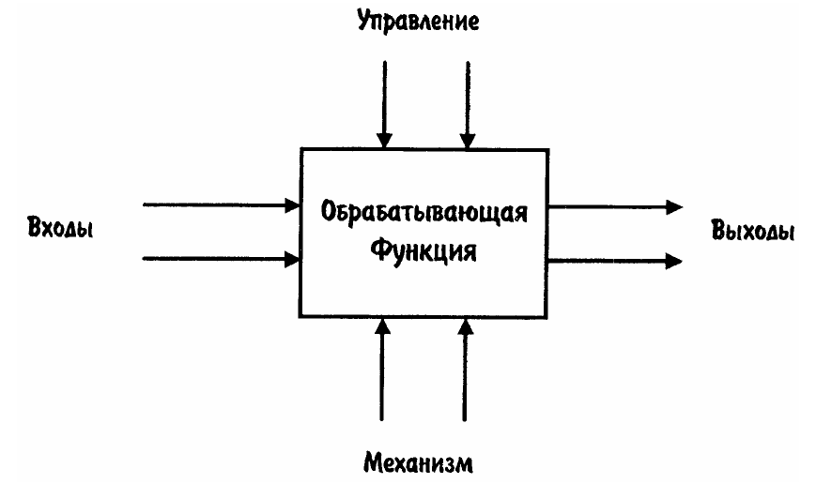
Обрабатывающая
функция
Рис. 2.15. Стандартное расположение стрелок

Имена и метки. Как указывалось, имена функций – глаголы или глагольные обороты. Примеры таких имен:
- «Производить детали»;
- «Планировать ресурсы»;
- «Наблюдать за выполнением»;
- «Проектировать систему»;
- «Эксплуатировать»;
- «Разработать детальные чертежи»;
- «Изготовить компонент»;
- «Проверять деталь».
Стрелки идентифицируют данные или материальные объекты, необходимые для выполнения функции или производимые ею. Каждая стрелка должна быть помечена существительным или оборотом существительного, например:
- «Спецификации»;
- «Отчет об испытаниях»;
- «Бюджет»;
- «Конструкторские требования»;
- «Конструкция детали»;
- «Директива»;
- «Инженер-конструктор»;
- «Плата в сборе»;
- «Требования».
Пример размещения меток стрелок и имени блока показан на рис. 2.16.
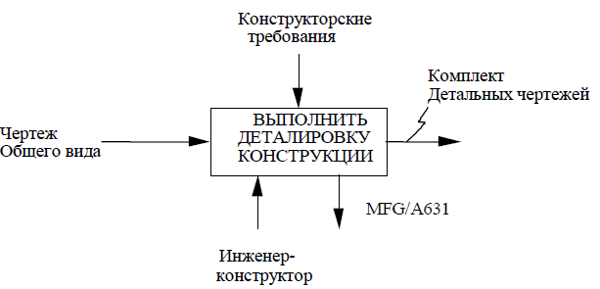
Чертеж
общего вида
Комплект
детальных чертежей
Рис. 2.16. Пример размещения меток стрелок и имени блока

Диаграммы IDEF0
Графическая диаграмма – главный компонент IDEF0-модели, содержащий блоки, стрелки, соединения блоков и стрелок и ассоциированные с ними отношения. Блоки представляют основные функции моделируемого объекта. Эти функции могут быть разбиты (декомпозированы) на составные части и представлены в виде более подробных диаграмм. Процесс декомпозиции продолжается до тех пор, пока объект не будет описан на уровне детализации, необходимом для достижения целей конкретного проекта. Диаграмма верхнего уровня обеспечивает наиболее общее, или абстрактное, описание объекта моделирования. За этой диаграммой следует серия дочерних диаграмм, дающих более детальное представление об объекте.
Контекстная диаграмма верхнего уровня
Каждая модель должна иметь контекстную диаграмму верхнего уровня, на которой объект моделирования представлен единственным блоком с граничными стрелками. Эта диаграмма называется A – 0 (А минус ноль). Стрелки на этой диаграмме отображают связи объекта моделирования с окружающей средой. Поскольку единственный блок представляет весь объект, его имя – общее для всего проекта. Это же справедливо и для всех стрелок диаграммы, поскольку они представляют полный комплект внешних интерфейсов объекта. Диаграмма A – 0 устанавливает область моделирования и ее границу. Пример диаграммы A – 0 показан на рис. 2.17.
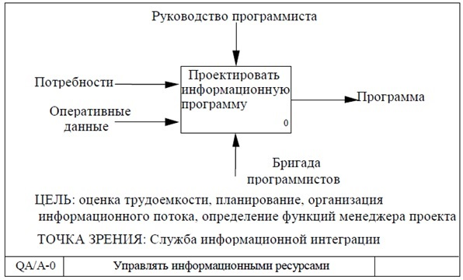
Рис. 2.17. Пример диаграммы A – 0

Схематическое изображение связей преобразующего блока в соответствии с соглашениями системы IDEF0 показано на рис. 2.18, 2.19.
Дочерняя диаграмма
Единственная функция, представленная на контекстной диаграмме верхнего уровня, может быть разложена на основные подфункции посредством создания дочерней диаграммы. В свою очередь, каждая из этих подфункций может быть разложена на составные части посредством создания дочерней диаграммы следующего, более низкого уровня, на которой некоторые или все функции также могут быть разложены на составные части. Каждая дочерняя диаграмма содержит дочерние блоки и стрелки, обеспечивающие дополнительную детализацию родительского блока.
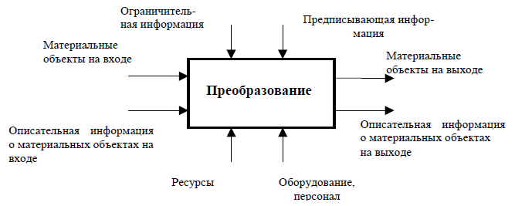
Рис. 2.18. Схематическое изображение связей преобразующего блока

СДЕЛАТЬ
ЗАПЧАСТЬ
Чертеж
Рабочий порядок
График приоритетов
Готовая
запчасть
Брак
Инструмент
Машина
Образец
Исходный
материал

Рис. 2.19. Пример диаграммы для процесса производства

Дочерняя диаграмма, создаваемая при декомпозиции, охватывает ту же область, что и родительский блок, но описывает ее более подробно. Таким образом, дочерняя диаграмма как бы вложена в свой родительский блок. Эта структура иллюстрируется рис. 2.20.
Стрелки на диаграмме IDEF0, представляя данные или материальные объекты, одновременно задают своего рода ограничения (условия). Входные и управляющие стрелки блока, соединяющие его с другими блоками или с внешней средой, по сути описывают условия, которые должны быть выполнены для того, чтобы реализовалась функция, записанная в качестве имени блока.
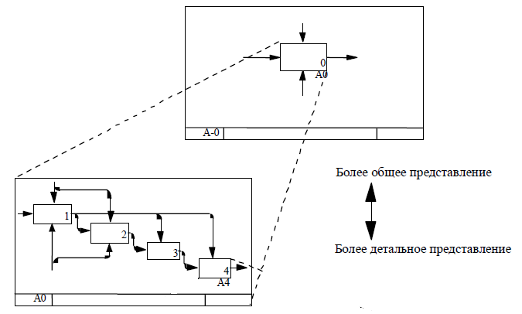
Рис. 2.20. Основное иерархическое отношение между родительским блоком и дочерней диаграммой

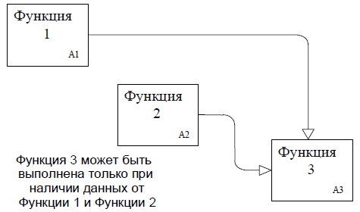
Рис. 2.21. «Функция 3» может быть выполнена только после получения данных, выработанных «функцией 1» и «функцией 2»

Рис. 2.21 иллюстрирует случай, при котором «функция 3» может быть выполнена только после получения данных, выработанных «функцией 1» и «функцией 2».
Ветвление и слияние стрелок призвано уменьшить загруженность диаграмм графическими элементами (линиями). Непомеченные сегменты (рис. 2.22) содержат все объекты, указанные в метке стрелки перед ветвлением (т. е. все объекты принадлежат каждому из сегментов). 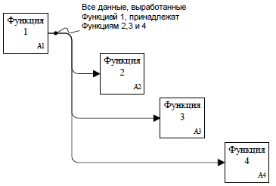
Все данные, выработанные
Функцией 1, принадлежат
Функциям 2, 3 и 4
Функция
1
А1

Функция
2
А2

Функция
3
А3

Функция
4
А4

Рис. 2.22. Ветвление стрелок

Отношения блоков на диаграммах
В методологии IDEF0 существует 6 (шесть) типов отношений между блоками в пределах одной диаграммы:
- доминирование;
- управление;
- выход-вход;
- обратная связь по управлению;
- обратная связь по входу;
- выход – механизм.
Первое из перечисленных отношений определяется взаимным расположением блоков на диаграмме. Предполагается, что блоки, расположенные на диаграмме выше и левее, «доминируют» над блоками, расположенными ниже и правее. «Доминирование» понимается как влияние, которое один блок оказывает на другие блоки диаграммы. Остальные пять отношений описывают связи между блоками и изображаются соответствующими стрелками.

ICOM-кодирование граничных стрелок
ICOM-коды связывают граничные стрелки на дочерней диаграмме со стрелками родительского блока. Нотация, названная ICOM-кодом, определяет значения соединений. Буквы I, C, O или M, написанные около несвязанного конца граничной стрелки на дочерней диаграмме, идентифицируют стрелку как Вход (Input), Управление (Control), Выход (Output) или Механизм (Mechanism) в родительском блоке.
Правила построения диаграмм
1. В составе модели должна присутствовать контекстная диаграмма A – 0, которая содержит только один блок. Номер единственного блока на контекстной диаграмме A – 0 должен быть 0.
2. Блоки на диаграмме должны располагаться по диагонали – от левого верхнего угла диаграммы до правого нижнего в порядке присвоенных номеров. Блоки на диаграмме, расположенные вверху слева, «доминируют» над блоками, расположенными внизу справа.
3. Неконтекстные диаграммы должны содержать не менее трех и не более шести блоков. Эти ограничения поддерживают сложность диаграмм на уровне, доступном для чтения, понимания и использования.
4. Каждый блок неконтекстной диаграммы получает номер, помещаемый в правом нижнем углу; порядок нумерации – от верхнего левого к нижнему правому блоку (номера от 1 до 6).
5. Каждый блок, подвергнутый декомпозиции, должен иметь ссылку на дочернюю диаграмму. Ссылка (например узловой номер, C-номер или номер страницы) помещается под правым нижним углом блока.
6. Имена блоков (выполняемых функций) и метки стрелок должны быть уникальными. Если метки стрелок совпадают, это значит, что стрелки отображают тождественные данные.
Типизация функциональных моделей и IDEF0-диаграмм
Эффективность и производительность труда разработчиков функциональных моделей могут быть повышены за счет применения типовых моделей и отдельных диаграмм, ориентированных на применение в конкретных предметных областях. Так, на основе представлений о жизненном цикле продукции (изделия) можно предложить типовую диаграмму уровня А0 для промышленного предприятия, которая может иметь вид, схематически показанный на рис. 2.23.
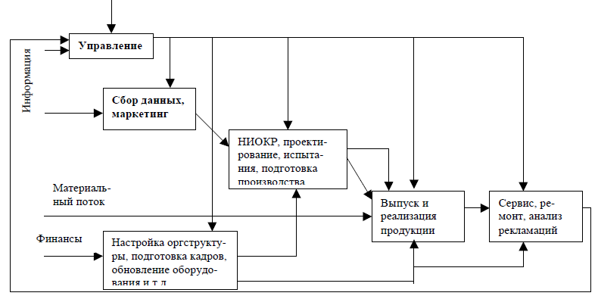
Рис. 2.23. Типовая диаграмма для промышленного предприятия

На рис. 2.24 типовая IDEF0-диаграмма показана вместе с находящейся на ее полях служебной информацией, которая состоит из хорошо выделенных верхнего и нижнего колонтитулов (заголовка и «подвала»). Элементы заголовка используются для отслеживания процесса создания модели. Элементы «подвала» отображают наименование модели, к которой относится диаграмма, и показывают ее расположение относительно других диаграмм модели.
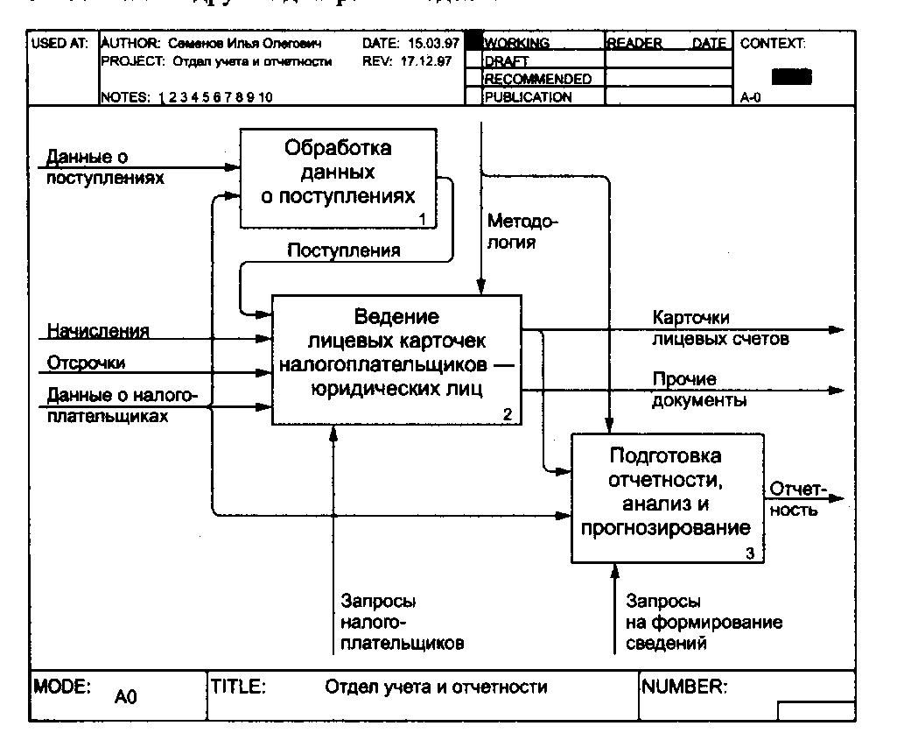
Рис. 2.24. IDEF0-диаграмма со служебной информацией на полях

Примеры диаграмм процессов SADT/IDEF0 показаны на рис. 2.25а, 2.25б.
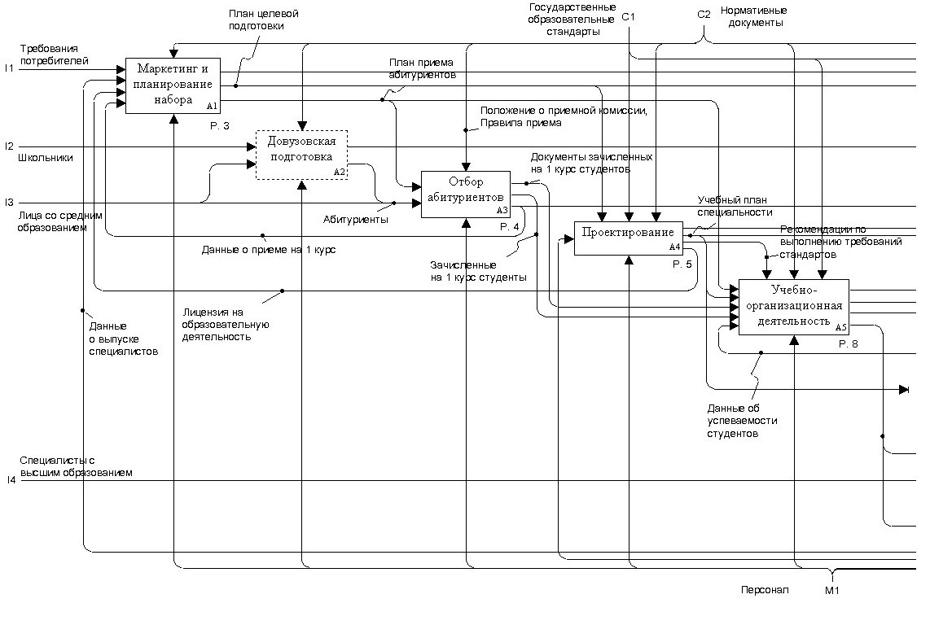
Рис. 2.25а. Модель процессов ВУЗа (1 часть)
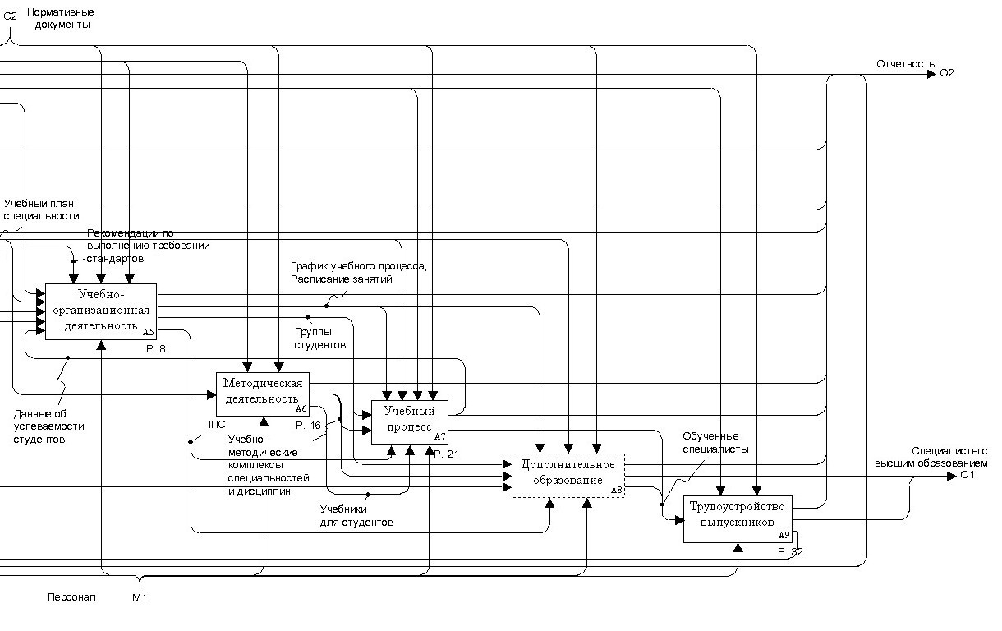

Рис. 2.25б. Модель процессов ВУЗа (2 часть)

Создание IDEF0-диаграмм
При создании любой IDEF0-диаграммы должны быть удовлетворены следующие требования:
a) цель и точка зрения диаграммы должны соответствовать установленным цели и точке зрения всей модели;
б) граничные стрелки (дуги) должны соответствовать дугам на родительской диаграмме;
в) содержание диаграммы должно точно соответствовать содержанию родительского блока.
Основные этапы построения диаграммы
Поэтапный порядок построения диаграмм позволяет создавать диаграммы, образующие взаимосвязанные модели. Необходимо соблюдать следующую последовательность:
1. Определите суть проблемы более точно, чем это предложено в названии функционального блока. Это можно сделать с помощью списка данных (объектов или информации), которые воздействуют на функцию или обрабатываются ею.
2. Изучите определенное таким образом содержание и сформируйте возможные подфункции общей функции.
3. Постарайтесь соединить эти подфункции естественными связями.
4. Разъедините и скомбинируйте подфункции для образования других блоков.
5. Нарисуйте окончательный вариант диаграммы, уделяя особое внимание размещению деталей и ясности изображения.

Построение контекстной диаграммы
Моделирование следует начинать с построения диаграммы А – 0. Нарисуйте один блок, содержащий имя функции, которая охватывает всю сферу деятельности описываемой системы. Используйте дуги, входящие в блок и выходящие из него, чтобы представить обмен данными системы и ее окружения. Эта диаграмма с единственным блоком определяет контекст всей модели и образует основу для дальнейшей декомпозиции.
Построение диаграммы верхнего уровня
Все функции системы содержатся в единственном блоке, показанном на диаграмме А – 0.
Диаграмма очерчивает границы контекста системы. Диаграмма А0 декомпозирует диаграмму А – 0 на подфункции (от 3 до 6).
Настоящая «вершина» модели – диаграмма А0. Она является первым и наиболее важным выражением точки зрения модели. Ее структура ясно показывает, что пытается «сказать» диаграмма А-0. Термины и структура диаграммы А0 ограничивают и каждый последующий уровень, поскольку она является полным описанием выбранного объекта.
Нижние уровни описывают каждую из функций (блоков) А0. Чтобы достичь цели модели, эта цепочка детализации должна тщательно прослеживаться на каждом шаге.
Построение последовательных диаграмм
Для формирования иерархии диаграмм декомпозируйте каждый блок диаграммы А0 на его основные части. Постройте новую диаграмму, на которой представлено то же, что на родительском блоке, но более подробно.
Для декомпозиции каждого блока на 3–6 блоков соберите дополнительную информацию.
Сделайте первую диаграмму-набросок, перечислив все виды данных, содержащихся в декомпозируемом блоке. Стремитесь к тому, чтобы эти данные охватывали всю тематику родительского блока, без потери каких-либо частей при декомпозиции. Начертите блоки, основанные на этих перечнях, и начертите интерфейсные дуги между блоками.
Примерный план действий при создании IDEF0-диаграмм:
1. Составьте относящийся к делу, но еще не структурированный перечень данных, а также список первых появившихся соображений (в контексте родительского блока). Близкие по смыслу вещи по возможности объединяйте.
2. Дайте имена функциям, которые воздействуют на перечисленные данные, и нарисуйте блоки вокруг имен.
3. Набросайте соответствующие дуги. В процессе создания блока рисуйте только «зачатки» дуг, чтобы лучше выделить блок. Закончите соединения, когда смысл диаграммы прояснится.
4. Выберите такое расположение блоков и дуг, которое максимально проявляет их взаимосвязи. Объединяйте дуги вместе, если структура слишком детализирована.
Оставьте только существенные элементы и преобразуйте диаграмму.

Бланк выполнения практического задания 2

Таблица 2.1
Алгоритм выявления и описания процесса

1 | Выявить полную систему процессов, требуемых для системы менеджмента
2 | Найти сотрудника, готового взять на себя ответственность за данный процесс, и наделить его соответствующими полномочиями – сделать ответственным за процесс
3 | Определить исполнителя процесса
4 | Определить входные и выходные документы со стадиями процесса (например регламент, должностные инструкции, рабочий журнал и т. п.)
5 | Спланировать процессы измерения показателей качества, результативности и эффективности процесса
6 | Описать сам процесс в виде блок-схемы или схемы потоков с учетом системы менеджмента процесса

Таблица 2.2
Табличная форма описания процесса

Наименование процесса | Название подпроцесса (операций) | 1. Ответственный  2. Исполнитель | Информация на входе | Информация на выходе | Место и сроки хранения выходной информации (записей) | Длительность выполнения операций
1 | 2 | 3 | 4 | 5 | 6 | 7

Форма 1. Диаграмма процесса

Входные данные | Описание процесса | Выходные данные | Комментарий  Место и сроки хранения выходной информации (записей)  Длительность выполнения операций

нет
Нет
Информация на входе
1. Операция
Указать ответственного и исполнителя операции
Начало
Информация на выходе
Блок
принятия
решений
Да
Информация на выходе
2. Следующая
операция
Указать ответственного и исполнителя операции
Информация на входе
Конец

Практическое занятие 3. Регламентированная процедура идентификации экологических факторов
Тема 2. Процессный подход при проектировании регламентированных процедур в системе управления экологической безопасностью (п. 2.5)

Задание 3
Получить практические навыки идентификации экологических факторов. Овладеть навыками построения диаграмм процессов на примере процедуры идентификации экологических факторов.

Нормативные документы
1. ГОСТ Р ИСО 14001-2016. Системы экологического менеджмента. Требования и руководство по применению.
2. ГОСТ Р ИСО 14004-2017. Системы экологического менеджмента. Общие руководящие указания по внедрению.
3. ГОСТ Р ИСО 14005-2013. Системы экологического менеджмента. Руководящие указания по поэтапному внедрению системы экологического менеджмента с использованием оценки экологической результативности.

Алгоритм выполнения практического задания 3
- Изучить стандарт ISO 14001-2016 и теоретический материал, представленный ниже.
- Заполнить таблицу 3.1 «Данные об организации» в бланке выполнения задания 3. Данные по организации взять произвольно или на примере организации, где работает обучающийся.
- Построить таблицу 3.2 по идентификации экологических аспектов в бланке выполнения задания 3.
- Построить таблицу «Общие сведения о процессе» (приложение А)
- Построить диаграмму процесса идентификации экологических аспектов одним из известных способов моделирования процессов (приложение Б, приложение В).
Теоретический материал
Определение значимых экологических аспектов
Согласно ГОСТР ИСО 14004-2017, для разработки результативной системы экологического менеджмента организация должна понимать, как она может взаимодействовать с окружающей средой, включая виды ее деятельности, продукции и услуг, которые могут иметь экологические воздействия. Организация, внедряющая систему экологического менеджмента, должна определить экологические аспекты, которыми она может управлять и на которые она может повлиять с учетом концепции жизненного цикла.
Экологический аспект (environmental aspect) – элемент деятельности организации, ее продукции или услуг, который взаимодействует или может взаимодействовать с окружающей средой.
Экологический аспект может являться причиной экологического(их) воздействия(й). Значимый экологический аспект оказывает или может оказать одно или более значимое экологическое воздействие на окружающую среду. Значимые экологические аспекты определяются организацией с применением одного или более критериев.
Значимые экологические аспекты могут привести к рискам и возможностям, связанным как с неблагоприятными экологическими воздействиями (угрозами), так и с благоприятными экологическими воздействиями (возможностями).
Экологическое условие (environmental condition) – состояние или характеристика окружающей среды в определенный момент времени.
Экологическое воздействие (environmental impact) – изменение в окружающей среде отрицательного или положительного характера, полностью или частично являющееся результатом экологических аспектов организации.
Экологическое воздействие может происходить в локальном, региональном и глобальном масштабе, а также может быть прямым, косвенным или накопительным по своему характеру. Связь между экологическими аспектами и экологическими воздействиями является причинно-следственной.
Предотвращение загрязнения (prevention of pollution) – использование процессов, практических методов, технических решений, материалов, продукции, услуг или энергии для того, чтобы избежать, уменьшить или управлять (по отдельности или в комбинации) образованием, выбросом или сбросом любого типа загрязняющего вещества или отходов с целью уменьшения негативных экологических воздействий.
Изменения в окружающей среде, как неблагоприятные, так и благоприятные, которые полностью или частично являются результатом экологических аспектов, называются экологическими воздействиями. Примеры неблагоприятного воздействия включают загрязнение воздуха и истощение природных ресурсов. Примеры благоприятного воздействия включают улучшение качества воды или почвы, взаимосвязь между экологическими аспектами и связанными с ними экологическими воздействиями и являются примером причинно-следственных связей. Организация должна понимать те аспекты, которые имеют или могут иметь значимое воздействие на окружающую среду, т. е. значимые экологические аспекты, которые она может посчитать необходимыми при рассмотрении вопросов защиты окружающей среды.
Определяя экологические аспекты в рамках области применения своей системы экологического менеджмента, организации следует рассмотреть жизненный цикл и аспекты, связанные с ее прошлыми, настоящими и будущими видами деятельности, продукцией и услугами. Во всех случаях организация должна рассмотреть нормальные и ненормальные условия работы, включая запуск производства, остановку производства, поддержание работы и разумно предсказуемые чрезвычайные ситуации.
Типичные стадии жизненного цикла продукции (или услуги) включают приобретение сырья, проектирование, производство, транспортирование, поставку, применение, переработку и утилизацию. Применимые стадии жизненного цикла будут меняться в зависимости от деятельности, продукции или услуг.
В дополнение к тем экологическим аспектам, которыми организация может управлять напрямую, она должна также рассмотреть аспекты, на которые она может повлиять, например те, которые относятся к продукции и услугам, используемым организацией, а также те, которые она предоставляет. При оценке способности влиять на экологические аспекты организация должна принять во внимание свои принятые обязательства, политики и местные и региональные факторы. Организация должна также учесть влияние на ее собственные экологические результаты деятельности. Например, закупку продукции, содержащей опасные материалы, деятельность, выполняемая внешними поставщиками, включая подрядчиков или субподрядчиков, проектирование продукции и услуг, предоставляемые и используемые материалы, товары или услуги, а также транспортировку, использование, повторное использование или вторичную переработку продукции, поставленной на рынок.
Определение значимых экологических аспектов и связанных с ними экологических воздействий необходимо для определения того, где необходимы управление или улучшение, а также для установления приоритетов действий в области менеджмента, основанных на экологических факторах. Экологическая политика организации, экологические цели, обучение, обмен информацией, средства обеспечения деятельности и процессы мониторинга должны быть разработаны, главным образом, на основе знаний о ее значимых экологических аспектах. Определение значимых экологических аспектов является непрерывным процессом. Он улучшает понимание организацией ее взаимоотношений с окружающей средой и способствует постоянному улучшению экологических результатов деятельности организации посредством совершенствования ее системы экологического менеджмента.
Для определения понимания экологических аспектов организация может контролировать количественные и/или качественные характеристики своей деятельности, продукции и услуг, таких как входы и выходы материалов или энергии, используемых процессов и технологий, производственных объектах, мест расположения, методов транспортировки. Кроме этого, может быть полезным собирать информацию:
a) о причинно-следственной связи между элементами ее деятельности, продукции и услуг и возможными или фактическими изменениями в окружающей среде;
б) отношении заинтересованных сторон к окружающей среде;
в) возможных экологических аспектах, определенных государственными правилами и разрешениями, другими стандартами или промышленными ассоциациями, научными учреждениями и т. д.
Процесс определения экологических аспектов принесет больше пользы, если в нем участвуют те лица, которые хорошо знакомы с деятельностью, продукцией и услугами организации. Несмотря на то, что не существует единого подхода к определению экологических аспектов, выбранный подход может рассматривать:
  - выбросы в атмосферу;
  - сброс загрязняющих веществ в воду;
  - выбросы в землю;
  - использование сырьевых материалов и природных ресурсов;
  - потребление энергии;
  - выделяемую энергию (например тепло, радиацию, вибрации (шум) и свет);
  - образование отходов и/или побочной продукции;
  - использование пространства.
Поэтому необходимо учитывать экологические аспекты, связанные с деятельностью организации, продукцией и услугами, включая:
  - проектирование и разработку производственных объектов, процессов, продукции и услуг;
  - приобретение сырьевых материалов, включая их добычу;
  - процессы деятельности и производства, включая складское хранение;
  - эксплуатацию и поддержание производственных объектов, имущественных активов и инфраструктуры;
  - экологические результаты деятельности и практики внешних поставщиков;
  - транспортирование продукции и предоставление услуг, включая упаковку;
  - хранение, использование и конечную обработку продукции;
  - обращение с отходами, включая повторное использование, восстановление, вторичную переработку и устранение.
Не существует единого метода определения значимых экологических аспектов, однако применяемые метод и критерии должны обеспечивать согласующиеся результаты.
Значимость является понятием, которое соотносится с организацией и ее средой. То, что является значимым для одной организации, совсем не обязательно является значимым для другой. Оценка значимости может охватывать как проведение технического анализа, так и оценку экологических аспектов, если это определено организацией. Использование критериев может помочь организации в установлении того, какие экологические аспекты и связанные с ними экологические воздействия она рассматривает как значимые.
Установление и применение таких критериев должно обеспечивать последовательность в оценке значимости.
Поскольку организация может иметь множество экологических аспектов и связанных с ними экологических воздействий, она должна установить критерии и метод определения тех аспектов и воздействий, которые она считает значимыми. Критерии могут относиться к экологическому аспекту (например тип, размер, частота) или к экологическому воздействию (например масштаб, серьезность последствия, продолжительность, длительность воздействия). Могут быть рассмотрены также другие входные данные при установлении критериев значимости, включая информацию о принятых обязательствах, а также интересы внутренних и внешних заинтересованных сторон. Однако выбор этих критериев не должен выполняться таким образом, при котором происходит понижение экологического аспекта, являющегося значимым.
Организация может установить уровни значимости для каждого критерия. Например, оценка значимости может основываться на комбинации вероятности (частоты) воздействия и его последствий (тяжести/интенсивности). Определенные типы шкал или ранжирование могут быть полезны при определении значимости. Например, количественные в числовых значения или качественные в виде уровней, таких как высокий, средний, низкий или незначительный.
Организация может признать для себя полезным оценивать значимость экологических аспектов и связанных с ними экологических воздействий посредством комбинации результатов с критериями. Она должна решить, какие экологические аспекты являются значимыми, например, с помощью порогового значения. Однако, если организация решила применять этот подход, она должна быть в состоянии обосновать пороговое значение. Значимые экологические аспекты могут приводить к рискам и возможностям, которые необходимо рассмотреть для обеспечения уверенности в том, что организация может достигать намеченных результатов ее системы экологического менеджмента и предотвращать или уменьшать нежелательные влияния.
Значимый экологический аспект может привести к одному или более значимому экологическому воздействию и, следовательно, к рискам и возможностям, которые необходимо рассмотреть, чтобы убедиться в том, что организация может достигать намеченных результатов ее системы экологического менеджмента.
Чтобы облегчить планирование, организация должна разрабатывать, актуализировать и применять документированную информацию в отношении идентифицированных экологических аспектов и связанных с ними экологических воздействий, в отношении критериев, используемых для определения значимых экологических аспектов, а также тех, которые определены как значимые, включая те, которые могут возникнуть в потенциально возможных чрезвычайных ситуациях. Организация должна использовать эту информацию для понимания необходимости и определения средств обеспечения, включая те, которые необходимы для смягчения или реагирования на чрезвычайные ситуации. Информация об идентифицированных экологических воздействиях должна быть включена, при необходимости. Такая информация должна периодически анализироваться и актуализироваться, а при изменениях обстоятельств должно быть обеспечено, чтобы информация была актуализирована. Такую информацию может быть полезным поддерживать в виде списков, реестров, перечней, баз данных или другой форме.
Возможные источники информации для определения экологических аспектов и экологических воздействий:
a) документы, содержащие общую информацию: брошюры, каталоги и ежегодные отчеты;
б) руководства по эксплуатации, блок-схемы процессов, планы качества и планы производства;
в) отчеты о предыдущих аудитах, оценках или анализах, таких как первоначальные экологические анализы или оценка жизненного цикла;
г) информация из других систем менеджмента – менеджмента качества или менеджмента безопасности труда и охраны здоровья;
д) отчеты о технических данных, опубликованные анализы или исследования, или перечни токсичных веществ;
е) принятые обязательства;
ж) коды практик, национальные и международные политики, руководящие указания и программы;
з) информация о закупках;
и) технические характеристики, данные разработки продукции, паспорта безопасности продукции (SOS/MSDS/CSDS), данные о энергетическом и материальном балансах;
к) данные по отходам;
л) данные мониторинга;
м) экологические разрешения или применимые лицензии;
н) мнения, запросы или договоренности с заинтересованными сторонами;
о) отчеты о чрезвычайных ситуациях.

Бланк выполнения практического задания 3

Таблица 3.1
Данные об организации
№ п/п | Наименование критерия | Описание критерия
 | Вид деятельности организации
 | Виды продукции и услуг
 | Выбросы в атмосферу
 | сброс загрязняющих веществ в воду
 | Выбросы в землю
 | Использование сырьевых материалов и природных ресурсов
 | Потребление энергии
 | Выделяемая энергия (например тепло, радиация, вибрации (шума) и света)
 | Образование отходов и/или побочной продукции
 | Использование пространства
 | Структурные подразделения организации в области ООС (охрана окружающей среды)¹
 | Нормативные документы организации в области ООС²

¹ См. Приложение Г.
² По Приложению Д необходимо выбрать документы, которые являются базовыми для идентификации экологических аспектов организации.

Таблица 3.2
Идентификация значимых экологических аспектов организации

(указывается наименование выбранного основного или вспомогательного процесса)
Название подпроцесса  (операций) | 1. Ответственный  2. Исполнитель | Информация  на входе | Информация  на выходе | Место и сроки  хранения выходной информации (записей) | Длительность  выполнения операций
1 | 2 | 3 | 4 | 5 | 6
Признать, что деятельность, продукция и услуги организации взаимодействуют с окружающей средой
Разработать и внедрить процедуры идентификации экологических аспектов организации
Разработать и внедрить процедуры определения тех аспектов, которые оказывают или могут оказывать существенное(ые) влияние(я) на окружающую среду
Составить, сохранять и актуализировать текущий перечень значимых экологических аспектов

Практическое занятие 4. Регламентированная процедура проектирования системы управления экологической безопасности

Тема 2. Процессный подход при проектировании регламентированных процедур в системе управления экологической безопасностью (п. 2.4)

Задание 4
Овладеть навыками построения диаграмм процессов на примере процедуры проектирования системы управления экологической безопасности.
Нормативные документы
1. ГОСТ Р ИСО 14001-2016. Системы экологического менеджмента. Требования и руководство по применению.
2. ГОСТ Р ИСО 14004-2017. Системы экологического менеджмента. Общие руководящие указания по внедрению.
3. ГОСТ Р ИСО 14005-2013. Системы экологического менеджмента. Руководящие указания по поэтапному внедрению системы экологического менеджмента с использованием оценки экологической результативности.
Алгоритм выполнения практического задания 4
1. Изучить нормативные документы и теоретический материал, представленный ниже.
2. Для выполнения практической работы необходимо пользоваться данными об организации и справочными материалами из практического задания 3.
3. Построить таблицу 4.1 по поэтапному внедрению системы экологического менеджмента с использованием оценки экологической результативности в бланке выполнения задания 4.
4. Построить таблицу «Общие сведения о процессе» (приложение А)
5. Построить диаграмму процесса по поэтапному внедрению системы экологического менеджмента с использованием оценки экологической результативности одним из известных способов моделирования процессов (приложение Б, приложение В).

Теоретический материал
Проектирование системы управления экологической безопасностью
Согласно ГОСТ Р ИСО 14001-2016, для достижения намеченных результатов, включая улучшение экологических результатов деятельности, организация должна разработать, внедрить, поддерживать и постоянно улучшать систему экологического менеджмента, включая необходимые процессы и их взаимодействие.
Преимущества включают улучшение экологических результатов деятельности, полученных из знаний, накопленных при разработке, внедрении и поддержании системы экологического менеджмента.
Разработка одновременно всей системы экологического менеджмента может оказаться непростой для некоторых организаций. Для таких организаций поэтапный подход мог бы предоставить несколько преимуществ.
Определение области применения системы экологического менеджмента
Согласно ГОСТР ИСО 14004-2017, область применения системы экологического менеджмента предназначена для уточнения физических и организационных границ применения системы экологического менеджмента, особенно если организация является частью более крупной организации. Организация обладает свободой и гибкостью в определении этих границ. Организация может выбирать, внедрять ли настоящий стандарт во всей организации или только в определенной(ых) части(ях) организации, если высшее руководство этой (этих) части(ей) организации имеет полномочия для создания системы экологического менеджмента.
При определении области применения доверие к системе экологического менеджмента зависит от выбора организационных границ. Организация учитывает степень управления или влияния по отношению к видам деятельности, продукции и услугам с учетом концепции жизненного цикла. Определение области применения не должно быть использовано для исключения видов деятельности, продукции, услуг или объектов, которые имеют или могут иметь значимые экологические аспекты, или в целях уклонения от выполнения принятых обязательств.
Область применения – это фактическое и представительное заявление о видах деятельности организации, включенных в границы ее системы экологического менеджмента, которое не должно вводить в заблуждение заинтересованные стороны.
Как только область применения определена, все виды деятельности, продукция и услуги организации, охватываемые областью применения, должны быть включены в систему экологического менеджмента. Область применения должна разрабатываться, актуализироваться и применяться как документированная информация и быть доступна заинтересованным сторонам.
Организация должна определить границы и применимость системы экологического менеджмента, чтобы установить область ее применения. Область специфична для каждой организации. Каждая организация несет ответственность за идентификацию входных данных, полученных в результате понимания внешних и внутренних факторов. Определение области применения также затрагивает физические границы для одного или более месторасположений, сферы управления и влияния организации, с учетом концепции жизненного цикла. Область применения предназначена для прояснения физических, функциональных и организационных границ, к которым система экологического менеджмента применяется.
Высшее руководство организации обладает свободой и гибкостью при определении области применения системы экологического менеджмента. Она может охватывать всю организацию или конкретные функциональные подразделения организации. Организация должна понимать степень управления или влияния, которое она может оказывать на деятельность, продукцию и услуги. Это имеет решающее значение для успеха системы экологического менеджмента и доверия к репутации организации, гарантируя, что область применения не определена таким образом, что исключает деятельность, продукцию, услуги или здания и сооружения, которые имеют или могут иметь значимые экологические аспекты, или исключает ее принятые обязательства, или вводит в заблуждение заинтересованные стороны. Неадекватно ограниченная или исключающая область применения может подорвать доверие к системе экологического менеджмента со стороны заинтересованных сторон и снизить способность организации достигать намеченных результатов ее системы экологического менеджмента. Область применения является фактическим и репрезентативным заявлением организации, в котором отражены виды деятельности или бизнес-процессы, включенные в границы ее системы экологического менеджмента.
Когда область применения является частью области применения более крупной организации, к высшему руководству, как правило, относят тех, кто является высшим руководством этой части организации. Однако высшее руководство на более высоком уровне организации может нести ответственность за управление и поддержку системы экологического менеджмента. Если организация меняет сферу управления или влияния, расширяет свою деятельность, приобретает собственность или выводит бизнес-направление или собственность, область применения должна быть пересмотрена наряду с другими изменениями, которые могут повлиять на систему экологического менеджмента.
При определении области применения системы экологического менеджмента организация должна учитывать деятельность, продукцию и услуги, поставляемые внешними поставщиками. Организации могут управлять внешне поставляемыми деятельностью, продукцией и услугами, которые имеют или могут иметь значимое экологическое воздействие. Или организации могут влиять на них посредством контрактных обязательств или другого соглашения.
Организация должна поддерживать область применения как документированную информацию и сделать ее доступной для заинтересованных сторон. Существует несколько методов для выполнения этого требования: письменное описание, включение в раздел карты сайта или в организационную структуру, размещение на web-странице или публичное заявление о соответствии требованиям. При документировании области применения организация может рассмотреть использование подхода, который определяет затрагиваемые виды деятельности, получаемые продукцию и услуги, а также их применение и/или месторасположение. Примерами использования такого подхода для документирования области применения являются:
- производство механизмов и запасных частей для двигателей внутреннего сгорания на площадке А (географические границы);
- продвижение на рынке, разработка и проведение онлайн-обучения для отдельных лиц и организаций (функциональные границы).
Согласно ГОСТ Р ИСО 14001-2016, организация должна определить физические и организационные границы области системы экологического менеджмента, чтобы установить область ее применения.
При определении области применения организация должна рассматривать:
a) внешние и внутренние факторы;
б) принятые обязательства;
в) подразделения, функции организации и ее физические границы;
г) виды деятельности, продукцию и услуги;
д) полномочия и возможность осуществлять управление и воздействие.
Разработка процессов системы менеджмента
Организация должна разрабатывать, внедрять и поддерживать процессы, системы менеджмента.
При планировании в системе экологического менеджмента организация должна рассмотреть факторы, требования, область применения ее системы экологического менеджмента, а также определить риски и возможности, относящиеся:
- к экологическим аспектам;
- принятым обязательствам;
- другим факторам и требованиям, определенным в соответствии с требованиями и подлежащие рассмотрению:
- для обеспечения уверенности в том, что система экологического менеджмента может достичь своих намеченных результатов;
- предотвращения или уменьшения нежелательного влияния, включая потенциальную возможность влияния на организацию внешних экологических условий;
- достижения постоянного улучшения.
Организация в рамках области применения системы экологического менеджмента должна определить потенциальные аварийные и другие нештатные ситуации, включая те, которые могут иметь экологическое воздействие.
Организация должна разрабатывать, актуализировать и применять документированную информацию в отношении:
- рисков и возможностей, которые должны быть учтены;
- процессов, требуемых … в объеме, необходимом для обеспечения уверенности, что они выполняются так, как это запланировано.
Планирование действий
Организация должна планировать:
a) выполнение действий в отношении:
1) значимых экологических аспектов;
2) принятых обязательств;
3) рисков и возможностей;
б) каким образом интегрировать и внедрить эти действия в процессы системы экологического менеджмента или другие бизнес-процессы;
в) каким образом оценивать результативность этих действий.
Экологические цели и планирование их достижения
Согласно ГОСТ Р ИСО 14001-2016, организация должна установить экологические цели для соответствующих функций и уровней организации, учитывая при этом значимые экологические аспекты и связанные с ними принятые обязательства, а также рассматривать свои риски и возможности.
Экологическая цель (environmental objective) – цель, установленная организацией в соответствии с ее экологической политикой.
В ходе процесса планирования организация разрабатывает экологические цели для выполнения обязательств, установленных в ее экологической политике, и достижения других целей организации. Процесс разработки и анализа экологических целей, а также внедрение процессов их достижения обеспечивают систематическую основу для организации для улучшения экологических результатов деятельности в определенных областях при поддержании уровня экологических результатов деятельности в других областях.
Разработка экологических целей
При разработке экологических целей организация должна рассмотреть входные данные, включая:
- принципы и обязательства, содержащиеся в ее экологической политике;
- ее значимые экологические аспекты (и информацию, полученную при их определении);
- ее принятые обязательства;
- риски и возможности, которые необходимо учесть, относящиеся к другим факторам и требованиям, влияющим на систему экологического менеджмента.
Экологические цели должны:
a) быть согласованными с экологической политикой;
б) быть измеримыми (если это осуществимо на практике);
в) подлежать мониторингу;
г) быть доведенными до работников;
д) актуализироваться подходящим образом.
Организация должна разрабатывать, актуализировать и применять документированную информацию в отношении экологических целей.
Организация также может рассмотреть:
- последствия достижения экологических целей в других видах деятельности и процессах;
- возможное влияние на имидж организации;
- результаты экологических анализов;
- другие цели организации.
Экологические цели должны быть разработаны на высшем уровне организации, а также на других уровнях и функциях, осуществляющих деятельность, важную для выполнения обязательств экологической политики и достижения общих целей организации. Экологические цели должны быть согласованы с экологической политикой и обязательствами по защите окружающей среды, включая предотвращение загрязнения, выполнение принятых обязательств и постоянное улучшение.
Экологическая цель может быть выражена непосредственно в виде определенного уровня результатов деятельности или в общем виде и далее задана посредством одной или нескольких задач, т. е. детализированных требований к результатам деятельности. Задачи должны быть установлены в измеримом виде. Возможно требование установления конкретных сроков для выполнения задач.
Экологические цели, устанавливаемые организацией, должны рассматриваться как часть общих целей менеджмента. Такая интеграция может повысить ценность не только системы экологического менеджмента, но и бизнес-процессов, к которым эта интеграция применима.
Экологические цели могут быть применимы в рамках всей организации или более узко, к конкретному участку или отдельным видам деятельности. Например, производственное предприятие может иметь общую цель по снижению энергопотребления, которая может быть достигнута за счет мероприятий по снижению энергопотребления в отдельно взятом ведомстве. В других случаях все подразделения организации должны вносить свой вклад в достижение общей цели организации. Возможно также, что различным частям организации, преследующим те же цели, потребуется выполнять различные действия для достижения их целей.
Организация должна определить вклад различных уровней и функций в достижение экологических целей и обеспечить осведомленность отдельных членов организации об их ответственности.
Документирование экологических целей и обмен информацией о них повышают способность организации достигать экологические цели. Организация должна разрабатывать, актуализировать и применять документированную информацию о своих экологических целях. Информация об экологических целях должна доводиться до тех, кто несет ответственность за их достижение, а также до других лиц, которым необходима такая информация для выполнения соответствующих функций, таких как управление деятельностью.
Планирование действий по достижению экологических целей
При планировании действий по достижению экологических целей организация должна определить:
a) что должно быть сделано;
б) какие потребуются ресурсы;
в) кто будет нести ответственность;
г) когда эти действия будут завершены;
д) каким образом будут оцениваться результаты, включая показатели для мониторинга прогресса в достижении измеримых экологических целей.
Организация должна рассмотреть, как действия по достижению экологических целей могут быть интегрированы в бизнес-процессы организации.
Процесс поэтапного внедрения СЭМ
Согласно ГОСТ Р ИСО 14005-2013, перед реализацией процесса поэтапного внедрения СЭМ организации важно учесть следующее:
- величину организации;
- расположение организации;
- существующие структуры управления;
- значимость экологических проблем в повседневной оперативной работе;
- культурные потребности и устремления персонала;
- практический опыт персонала;
- ограничение ресурсов.
Два различных подхода к поэтапному внедрению СЭМ:
a) использование фиксированных шагов, которые необходимо выполнять, придерживаясь последовательности элементов. Данный подход может быть полезен организациям, которые после осуществления первоначального проекта в области охраны окружающей среды решают применить данный структурный подход к управлению своими экологическими аспектами;
б) использование набора шагов, которые можно выполнять последовательно или одновременно, чтобы удовлетворять конкретным требованиям ИСО 14001. Этот набор шагов может выбираться для решения конкретных проблем охраны окружающей среды, таких как демонстрация соблюдения правовых норм, удовлетворение потребностей заинтересованных сторон (например требований потребителей) или улучшение экологической результативности. Этот подход может быть приемлем для организаций, желающих развиваться в собственном темпе и в пределах имеющихся ресурсов, чтобы сделать свои СЭМ более эффективными.
Необходимо разработать план, который определяет:
- подход, принимаемый для реализации;
- сроки, в которые план должен быть выполнен;
- требуемые ресурсы;
- функции и ответственность лиц, выполняющих план;
- необходимые записи;
- методы, с помощью которых можно постоянно контролировать и оценивать процесс улучшения экологической ситуации.
На рис. 4.1 показаны 5 этапов внедрения системы экологического менеджмента. Первый этап соответствует внедрению конкретного проекта. На этапах 2, 3, 4 и 5 происходит последовательное внедрение основных элементов системы экологического менеджмента. Если у организации есть определенные обязательства начать внедрение системы экологического менеджмента, она может начать с фазы 2.
Этап 1. Выполнение экологически ориентированного проекта для закрепления поддержки со стороны руководства и принятия им обязательств начать поэтапное внедрение системы экологического менеджмента
- Вовлечение высшего руководства
- Определение и выбор проекта
- Планирование и реализация выбранного проекта
Этап 2. Разработка и внедрение системы экологического менеджмента
- Проверка и анализ выбранного проекта
- Понимание среды организации
- Разработка проекта экологической политики

- Определение рисков и возможностей, которые необходимо учесть, и планирование действий по реагированию на них
- Определение значимых
экологических аспектов организации
- Определение принятых обязательств организации
- Оценка степени соответствия
Этап 3. Разработка и внедрение системы экологического менеджмента
- Окончательное формулирование экологической политики и ее распространение (или доведение) / обеспечение доступности
- Установление экологических целей и разработка программ(ы)
- Оценка экологических результатов деятельности, включая их мониторинг и измерения (сбор информации по ключевым характеристикам и определение показателей экологических результатов деятельности)
Этап 4. Разработка и внедрение системы экологического менеджмента
- Управление деятельностью
- Планирование и реагирование на чрезвычайные ситуации
Этап 5. Разработка и внедрение системы экологического менеджмента
- Оценка экологических результатов деятельности, включая их мониторинг и измерения (разработка процесса сбора, измерения, анализа и оценки экологических результатов деятельности)
- Внутренний аудит
- Управление, когда что-то идет не так, как было запланировано
- Анализ со стороны руководства прогресса и результатов деятельности
- Внедрение постоянного улучшения

Рис. 4.1. Пример внедрения СЭМ в пять этапов

Бланк выполнения практического задания 4

Таблица 4.1
Поэтапное внедрение системы экологического менеджмента

(указывается наименование выбранного основного или вспомогательного процесса)
Название подпроцесса (операций) | - Ответственный  2. Исполнитель | Информация на входе | Информация на выходе | Место и сроки  хранения выходной информации (записей) | Длительность  выполнения операций
1 | 2 | 3 | 4 | 5 | 6
Обмен информацией по экологическим аспектам организации
Ресурсы, функциональные обязанности, ответственность и полномочия специалистов и сотрудников организации
Компетентность специалистов, подготовка и осведомленность сотрудников организации
Управление документацией
Идентификация значимых экологических аспектов организации
Установление законодательных и других требований к СЭМ организации
Оценка соответствия организации законодательным и другим требованиям
Выработка и реализация экологической политики организации
Постановка экологических целей, определение задач и разработка программ(ы)
Управление операциями
Планирование действий на случай возникновения чрезвычайных ситуаций и меры реагирования на них
Оценка экологической результативности СЭМ организации, включая мониторинг и измерения
Внутренние аудиты
Управление при отклонении от плана действий организации
Анализ достигнутого организацией прогресса экологической результативности СЭМ

Практическое занятие 5. Регламентированная процедура проведения мониторинга экологических факторов

Тема 2. Процессный подход при проектировании регламентированных процедур в системе управления экологической безопасностью (п. 2.6)

Задание 5
Овладеть навыками построения диаграмм процессов на примере процедуры проведения мониторинга экологических факторов.
Нормативные документы
1. ГОСТ Р ИСО 14005-2013. Системы экологического менеджмента. Руководящие указания по поэтапному внедрению системы экологического менеджмента с использованием оценки экологической результативности.
2. ГОСТ Р 56063-2014. Производственный экологический мониторинг. Требования к программам производственного экологического мониторинга.
3. Постановление правительства Российской Федерации от 9 августа 2013 г. № 681 «О государственном экологическом мониторинге (государственном мониторинге окружающей среды) и государственном фонде данных государственного экологического мониторинга (государственного мониторинга окружающей среды)».
Алгоритм выполнения практического задания 5
1. Изучить нормативные документы и теоретический материал, представленный ниже.
2. Построить таблицу 5.1 по процедуре проведения мониторинга экологических факторов в бланке выполнения задания 5.
3. Построить таблицу «Общие сведения о процессе» (приложение А)
4. Построить диаграмму процесса проведения мониторинга экологических факторов одним из известных способов моделирования процессов (приложение Б, приложение В).

Теоретический материал
Мониторинг экологических факторов
Рассмотрим основные положения мониторинга экологических факторов по ГОСТ Р ИСО 14001-2016.
Мониторинг (monitoring) – определение статуса системы, процесса или деятельности.
Для определения статуса может возникнуть необходимость проверить, проконтролировать или отследить экологические факторы.
Экологические результаты деятельности (environmental performance) – результаты деятельности, относящиеся к менеджменту экологических аспектов.
Для системы экологического менеджмента могут быть измерены результаты реализации экологической политики организации, достижения экологических целей или степени соответствия другим критериям с использованием показателей.
Организация должна осуществлять мониторинг, измерять, анализировать и оценивать результаты своей экологической деятельности.
Организация должна определить:
a) что должно подлежать мониторингу и измерениям;
б) методы мониторинга, измерения, анализа и оценки, насколько они применимы, необходимы для обеспечения признания результатов;
в) критерии, на соответствие которым организация будет оценивать экологические результаты деятельности, и соответствующие показатели;
г) когда должны проводиться мониторинг и измерения;
д) когда результаты мониторинга и измерений должны быть проанализированы и оценены.
Организация должна обеспечивать, в той мере, насколько это подходит для мониторинга и измерения, использование калиброванного или поверенного оборудования и проведение его технического обслуживания.
Организация должна оценивать экологические результаты деятельности и результативность системы экологического менеджмента.
Организация должна сообщать о результатах своей экологической деятельности внутри организации и вовне, как это определено процессом (процессами) обмена информацией и как того требуют принятые обязательства. Организация должна регистрировать и сохранять соответствующую документированную информацию как свидетельство результатов проведения мониторинга, измерения, анализа и оценки.

Бланк выполнения практического задания 5

Таблица 5.1

(указывается наименование выбранного основного или вспомогательного процесса)
Название подпроцесса  (операций) | 1. Ответственный  2. Исполнитель | Информация на входе | Информация на выходе | Место и сроки  хранения выходной информации (записей) | Длительность  выполнения операций
1 | 2 | 3 | 4 | 5 | 6
Создание пунктов и системы наблюдений за состоянием окружающей среды в районах расположения объектов, которые оказывают негативное воздействие на окружающую среду

Выбор объекта мониторинга и мест наблюдений (точек отбора проб, постов наблюдений)

Определение перечня контролируемых параметров

Эколого-аналитические измерения состояния и загрязнения окружающей среды

Наблюдения с применением методов моделирования, биологических, дистанционных и иных методов

Оформление результатов ПЭМ

Практическое занятие 6. Регламентированная процедура проведения внутреннего и внешнего аудита экологической безопасности

Тема 2. Процессный подход при проектировании регламентированных процедур в системе управления экологической безопасностью (п. 2)

Задание 6
Овладеть навыками построения диаграмм процессов проведения внутреннего и внешнего аудитов экологической безопасности.
Нормативные документы
1. ГОСТ Р ИСО 14005-2013. Системы экологического менеджмента. Руководящие указания по поэтапному внедрению системы экологического менеджмента с использованием оценки экологической результативности.
2. ГОСТ Р ИСО 19011-2012. Руководящие указания по аудиту систем менеджмента.
Алгоритм выполнения практического задания 6
1. Изучить нормативные документы и теоретический материал, представленный ниже.
2. Построить таблицу 6.1 по проведению внутреннего и внешнего аудитов экологической безопасности в бланке выполнения задания 6.
3. Построить таблицу «Общие сведения о процессе» (приложение А).
4. Построить диаграмму процесса проведения внутреннего и внешнего аудитов экологической безопасности одним из известных способов моделирования процессов (приложение Б, приложение В).
Теоретический материал
Аудит экологической безопасности. Система экологического менеджмента
Рассмотрим общие положения аудита экологической безопасности по ГОСТ Р ИСО 19011-2012.
Аудит (audit) – систематический, независимый и документируемый процесс получения свидетельств аудита и объективного их оценивания с целью установления степени выполнения согласованных критериев аудита.
Независимость может быть продемонстрирована отсутствием ответственности за деятельность, подвергаемую аудиту, или отсутствием предвзятости и конфликта интересов.
Свидетельство аудита состоит из записей, изложений фактов или другой информации, имеющих отношение к критериям аудита и являющихся проверяемыми; а «критерий аудита» представляет собой совокупность политик, процедур или требований, используемых для сравнения со свидетельствами аудита.
Внутренние аудиты, иногда называемые «аудитами первой стороны», проводятся самой организацией или от ее имени для анализа со стороны руководства или других внутренних целей (например для подтверждения намеченных показателей результативности системы менеджмента или для получения информации по улучшению системы менеджмента) и могут служить основанием для декларации о соответствии. Во многих случаях, особенно в малых организациях, независимость при аудите может быть продемонстрирована отсутствием ответственности за деятельность, которая подвергается аудиту, или беспристрастностью и отсутствием конфликта интересов.
Внешние аудиты включают в себя аудиты, называемые «аудитами второй стороны» и «аудитами третьей стороны». Аудиты второй стороны проводят стороны, заинтересованные в деятельности организации, например потребители или другие лица от их имени. Аудиты третьей стороны проводят внешние независимые организации, такие как регулирующие или надзорные органы, или организации, проводящие регистрацию или сертификацию.
Аудит двух или нескольких систем менеджмента для различных аспектов (например качество, охрана окружающей среды, охрана труда), проводимый одновременно, называют «комплексным аудитом».
Если две или несколько проверяющих организаций объединяют свои усилия для проведения аудита одной проверяемой организации, такой аудит называют совместным.
Сертификационный аудит, проводимый третьей стороной (third-party certification audit) – аудит, проводимый проверяющей организацией, независимой от заказчика и пользователя, с целью сертификации системы менеджмента заказчика.
Программа аудита (audit programme) – совокупность мероприятий по проведению одного или нескольких аудитов, запланированных на конкретный период времени и направленных на достижение конкретной цели.
Область аудита (audit scope) – содержание и границы аудита. Область аудита обычно включает в себя местонахождение, организационную структуру, виды деятельности и процессы, а также охватываемый период времени.
План аудита (audit plan) – описание деятельности и организационных мероприятий по проведению аудита.
Критерии аудита (audit criteria) – совокупность политик, процедур или требований, используемых в качестве эталона, в соотношении с которым сопоставляют свидетельства аудита, полученные при проведении аудита.
В случае если критериями аудита являются правовые требования (включая законодательные или другие обязательные требования), в выводах (наблюдениях) аудита часто используются термины «соответствующий» или «несоответствующий».
Выводы (наблюдения) аудита (audit findings) – результаты оценки собранных свидетельств аудита на соответствие критериям аудита.
Выводы аудита указывают на соответствие или несоответствие.
Выводы аудита могут вести к идентификации возможностей для улучшения или отражению наилучших практик.
Если критерии аудита выбираются исходя из правовых или других обязательных требований, то наблюдением (выводом) аудита определяется соответствие или несоответствие данным требованиям.
Заключение по результатам аудита (audit conclusion) – выходные данные аудита после рассмотрения целей аудита и всех выводов аудита.
Заказчик аудита (audit client) – организация или лицо, заказавшие аудит.
Заказчиком внутреннего аудита может быть проверяемая организация или лицо, ответственное за управление программой аудита. Запросы, касающиеся проведения внешнего аудита, могут поступать из таких источников, как контролирующие органы, стороны, с которыми организация имеет контрактные отношения, или потенциальные заказчики.
Проверяемая организация (auditee) – организация, подвергающаяся аудиту.
Аудитор (auditor) – лицо, которое проводит аудит.
Группа по аудиту (audit team) – один или несколько аудиторов, проводящих аудит, при необходимости поддерживаемые техническими экспертами.
Технический эксперт (technical expert) – лицо, обладающее специальными знаниями или опытом, необходимыми группе по аудиту. Технический эксперт не имеет полномочий аудитора в группе по аудиту.
Наблюдатель (observer) – лицо, сопровождающее группу по аудиту, но не проводящее аудит.
Принципы проведения аудита
Процесс проведения аудита основан на соблюдении нескольких принципов. Эти принципы позволяют сделать аудит результативным и надежным инструментом поддержания политики руководства и управления, обеспечивая получение информации, на основе которой организация может улучшать характеристики своей деятельности. Соблюдение этих принципов является необходимым условием для предоставления объективных и достаточных заключений по результатам аудита и позволяет аудиторам, работающим независимо друг от друга, приходить к аналогичным заключениям при одних и тех же обстоятельствах.
Руководящие указания базируются на следующих шести принципах.
1. Целостность (integrity) – основа профессионализма.
Аудиторам и лицам, управляющим программой аудита, следует:
- выполнять свою работу честно, старательно и ответственно;
- соблюдать и относиться с уважением к любым применяемым законодательным требованиям;
- демонстрировать свою техническую компетентность при выполнении работы;
- выполнять свою работу беспристрастно, оставаться честными и непредвзятыми во всех своих действиях;
- быть осмотрительными и не поддаваться каким-либо влияниям, которые могут оказывать на их суждения или выводы другие заинтересованные стороны.
2. Беспристрастность (fair presentation) – обязательство предоставлять правдивые и точные отчеты.
В выводах (наблюдениях) аудитов, заключениях по результатам аудита и отчетах следует отражать деятельность по аудиту правдиво и точно. Неразрешенные проблемы и разногласия между группой по аудиту и проверяемой организацией следует отражать в отчетах. Обмен информацией должен быть правдивым, точным, объективным, своевременным, понятным и полным.
3. Профессиональная осмотрительность (due professional care) – прилежание и умение принимать правильные решения при проведении аудита. Профессиональная осмотрительность аудиторов соответствует важности выполняемого задания и доверительности со стороны заказчика аудита и других заинтересованных сторон. Важным фактором при выполнении аудиторами своей работы с профессиональной осмотрительностью является способность принимать обоснованные решения в любых ситуациях в ходе выполнения аудита.
4. Конфиденциальность (confidentiality) – сохранность информации. Аудиторы должны проявлять осмотрительность при использовании и обеспечении защиты и сохранности информации, полученной ими при проведении аудита. Информация, полученная при проведении аудита, не должна использоваться ненадлежащим образом для получения личной выгоды аудитором или заказчиком аудита, или способом, наносящим ущерб законным интересам проверяемой организации. Соблюдение этого принципа включает в себя надлежащее обращение с конфиденциальной или классифицированной информацией.
5. Независимость (independence) – основа беспристрастности и объективности заключений по результатам аудита. Аудиторы должны быть независимыми от проверяемой деятельности во всех случаях, когда это осуществимо, и всегда выполнять свою работу таким образом, чтобы быть свободными от предубеждений и конфликта интересов. При проведении внутренних аудитов аудиторы должны быть независимыми от руководителей подразделений и направлений деятельности, которые они проверяют. Аудиторы должны сохранять объективное мнение в течение всего процесса аудита для обеспечения того, чтобы выводы и заключения аудита основывались только на свидетельствах аудита. Для малых организаций может оказаться невозможным обеспечение независимости внутренних аудиторов от проверяемой ими деятельности, однако следует предпринять все возможные усилия для исключения какой бы то ни было заинтересованности и обеспечения объективного рассмотрения проверяемой деятельности.
6. Подход, основанный на свидетельстве (evidence-based approach), – разумная основа для достижения надежных и воспроизводимых заключений аудита в процессе систематического аудита. Свидетельство аудита должно быть проверяемым. Оно основано на выборках имеющейся информации, поскольку аудит осуществляется в ограниченный период времени и с ограниченными ресурсами. Соответствующее использование выборок тесно связано с доверием, с которым относятся к заключениям по результатам аудита.
Управление программой аудита
Организации, которой требуется проводить аудиты, следует подготовить программу аудита, позволяющую определять результативность системы менеджмента данной организации. Программа аудита может включать в себя аудиты, охватывающие один или несколько стандартов по системам менеджмента, проводимые по отдельности или в каком-либо сочетании.
Высшее руководство должно обеспечить установление целей программы аудита и назначить одно или несколько компетентных лиц, ответственных за управление программой аудита. Объем и содержание программы аудита должны зависеть от размера и характера деятельности проверяемой организации, а также от специфики, сложности и степени зрелости системы менеджмента, подлежащей аудиту. Основное внимание следует уделить адекватному распределению ресурсов программы аудита для проведения аудита наиболее важных элементов системы менеджмента. Они могут включать в себя ключевые характеристики качества продукции, опасности, связанные с охраной здоровья и техникой безопасности, или важные экологические аспекты и управление ими. Данный подход широко известен как проведение аудитов на основе рисков.
Программа аудита должна содержать информацию и ресурсы, необходимые для организации аудитов и их результативного и эффективного проведения в установленные временные сроки, а также может включать следующее:
- цели для программы аудита и отдельных аудитов;
- объем, количество, типы, места проведения и график проведения аудитов;
- процедуры программы аудита;
- критерии аудита;
- методы аудита;
- формирование группы (групп) по аудиту;
- необходимые ресурсы, включая расходы на командировки и размещение аудиторов;
- процессы, связанные с соблюдением конфиденциальности, обеспечением защиты информации и другие подобные вопросы.
Необходимо осуществлять мониторинг и измерения, связанные с внедрением программы аудита, для обеспечения достижения поставленных целей. Для того чтобы идентифицировать возможные улучшения, программу аудита следует анализировать.
На рис. 6.1 представлена последовательность процессов управления программой аудита.
Разработка программы аудита
Разработка целей программы аудита
Высшему руководству следует обеспечить разработку целей программы аудита. Для того чтобы руководить планированием и проведением аудитов, ему также следует обеспечить результативное внедрение программы аудита. Цели программы аудита должны согласовываться и содействовать реализации политики и целей системы менеджмента.

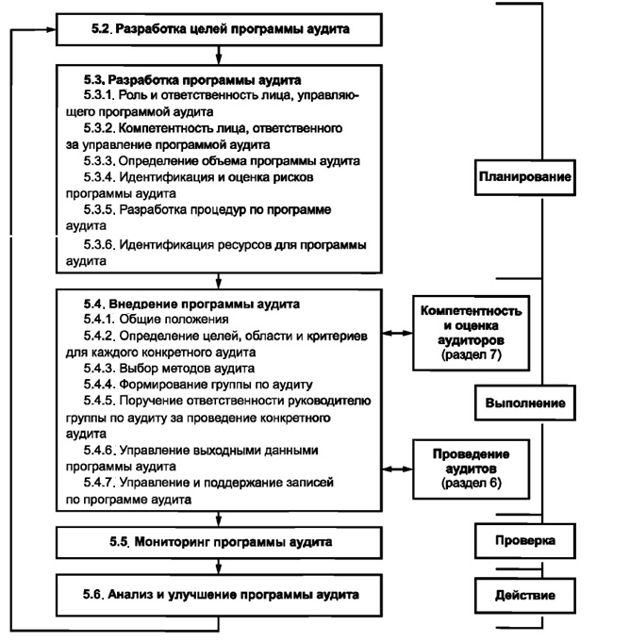
Рис. 6.1. Последовательность процессов управления программой аудита

Цели определяются на основе рассмотрения следующего:
a) приоритетов руководства;
б) коммерческих и/или деловых намерений;
в) характеристик процессов, продуктов и проектов, а также любых изменений к ним;
г) требований системы (систем) менеджмента;
д) правовых и других требований, которые организация принимает на себя;
е) необходимости в оценке поставщиков;
ж) потребностей и ожиданий заинтересованных сторон (включая потребителей);
з) показателей и характеристик деятельности проверяемой организации, что отражается в случаях возникновения нарушений, дефектов, инцидентов или жалоб потребителей;
и) рисков для проверяемой организации;
к) результатов предыдущих аудитов;
л) уровня достигнутого развития системы менеджмента.
Примеры целей программы аудита могут содержать следующее:
- содействие улучшению системы менеджмента и ее характеристик;
- выполнение внешних требований, например сертификации, на соответствие требованиям стандарта системы менеджмента;
- проверку соответствия контрактным требованиям;
- получение или поддержание уверенности в возможностях поставщика;
- оценку совместимости и согласованности целей системы менеджмента с политикой системы менеджмента и общими бизнес-целями организации.
Роль и ответственность лица, управляющего программой аудита
Лицу, управляющему программой аудита, следует:
- установить объем программы аудита;
- определить и оценить риски, связанные с программой аудита;
- определить обязанности по аудиту;
- определить процедуры программы аудита;
- определить необходимые ресурсы;
- обеспечить внедрение программы аудита, включающее определение целей аудита, области и критериев отдельных аудитов, определение методов аудита и формирование группы аудиторов;
- обеспечить управление и сохранность соответствующих записей по программе аудита;
- осуществлять мониторинг, анализ и улучшение программы аудита.
Лицу, на которое возложена ответственность за управление программой аудита, необходимо информировать высшее руководство о содержании и состоянии программы аудита и, при необходимости, получать его одобрение.
Определение объема программы аудита
Лицу, ответственному за управление программой аудита, следует определить объем программы аудита, который может различаться в зависимости от размера и характера деятельности проверяемой организации, а также от характера, функциональных особенностей, сложности и уровня развития проверяемой системы менеджмента и тех ее элементов, которым придается наиболее важное значение.
В отдельных случаях в зависимости от структуры и видов деятельности проверяемой организации программа аудита может состоять только из одного аудита, например деятельность в рамках небольшого проекта.
Другие факторы, влияющие на объем программы аудита, содержат:
- конкретную цель, область применения, продолжительность каждого аудита и общее количество планируемых аудитов, там, где это возможно, включая мероприятия по исполнению решений аудитов;
- количество, важность, сложность, степень сходства видов осуществляемой деятельности и местоположение подразделений, осуществляющих деятельность, подлежащую аудиту;
- факторы, влияющие на эффективность системы менеджмента;
- применимые критерии аудита, такие как запланированные мероприятия для соответствующих стандартов по системам менеджмента, законодательные, контрактные и другие требования, которые организация обязана выполнять;
- заключения по результатам предыдущих внутренних или внешних аудитов;
- результаты предыдущего анализа программы аудита;
- вопросы, связанные с языком, культурной и социальной средой;
- мнения и озабоченность заинтересованных сторон, например жалобы потребителей или несоответствие законодательным требованиям;
- существенные изменения в проверяемой организации или ее деятельности;
- наличие информации и приемов ее передачи для обеспечения мероприятий по проведению аудита, в частности, использование методов аудита на расстоянии от проверяемого объекта;
- возникновение событий внутреннего и внешнего характеров, таких как дефекты продукции, утечки секретной информации, инциденты, связанные с охраной здоровья и техникой безопасности, действия преступного характера или инциденты в области экологии.
Разработка процедур по программе аудита
Лицу, ответственному за управление программой аудита, следует разработать одну или несколько процедур, включающих в себя, где это применимо, следующее:
- планирование и составление графиков аудитов с учетом рисков, связанных с программой аудита;
- обеспечение защиты и конфиденциальности информации;
- обеспечение компетентности аудиторов и руководителей групп по аудиту;
- подбор соответствующих групп по аудиту и распределение ролей и обязанностей;
- проведение аудитов, включая использование соответствующих методов на основе выборок;
- выполнение действий по результатам аудита, если это требуется;
- составление отчетов для заказчика аудита (например для высшего руководства) об основных достижениях программы аудита;
- поддержание записей по программе аудита;
- осуществление мониторинга анализа реализации, рисков и эффективности программы аудита.
Внедрение программы аудита
Лицу, ответственному за управление программой аудита, следует осуществлять внедрение программы аудита посредством:
- доведения до соответствующих участвующих сторон тех частей программы аудита, которые непосредственно к ним относятся, и периодическое информирование данных сторон о прогрессе в реализации положений программы;
- определения целей, области и критериев для каждого проводимого аудита;
- координации и календарного планирования аудитов и другой деятельности, связанной с программой аудита;
- обеспечения формирования групп по аудиту, обладающих необходимой компетентностью;
- предоставления необходимых ресурсов группам по аудиту;
- обеспечения проведения аудитов в соответствии с программой аудита и в установленные сроки;
- обеспечения ведения записей по мероприятиям аудита и надлежащего управления и сохранности этих записей.
Определение целей, области и критериев для каждого конкретного аудита
В основу каждого отдельного аудита должны быть заложены документированные цели, область применения и критерии для данного аудита. Они должны определяться лицом, отвечающим за управление программой аудита, и согласовываться с общими целями программы аудита.
Цели аудита включают в себя определение того, что должно быть сделано при проведении конкретного аудита, а также следующее:
- определение степени соответствия проверяемой системы менеджмента или ее составных частей согласно критериям аудита;
- определение степени соответствия видов деятельности, процессов и продукции требованиям и процедурам системы менеджмента;
- оценку способности системы менеджмента обеспечивать соответствие законодательным и контрактным требованиям, а также другим требованиям, которые организация обязана выполнять;
- идентификацию областей потенциального улучшения системы менеджмента;
- обращение с конфиденциальной информацией, включая степень ее раскрытия.
Область каждого аудита должна согласовываться с программой аудита и его целями. Она включает в себя такие факторы, как структурные подразделения, подлежащие аудиту, их месторасположение, проверяемые виды деятельности и процессы, а также продолжительность и сроки аудита.
Критерии аудита используют в виде основы для сравнения, по которой определяют соответствие, и могут включать в себя применяемые политики, цели, процедуры, стандарты, законодательные требования, требования системы менеджмента, контрактные требования или своды правил, регулирующих деятельность в конкретном секторе или других запланированных мероприятий.
В случае любых изменений, касающихся целей, области применения и критериев для аудита, при необходимости следует соответствующим образом модифицировать программу аудита.
Когда две или более системы менеджмента, устанавливающие требования для различных дисциплин или областей деятельности, проверяются вместе (комплексный аудит), важно, чтобы цели, область применения и критерии для данного аудита согласовывались с целями соответствующих программ аудита.
Выбор методов аудита
Лицу, ответственному за управление программой аудита, следует подобрать и определить методы для эффективного проведения аудита в зависимости от установленных целей, области применения и критериев для данного аудита.
Когда две или несколько проверяющих организаций проводят совместно аудит одной организации, лицам, ответственным за управление различными программами аудита, следует договориться о методе данного аудита и рассмотреть вопросы, касающиеся наличия необходимых ресурсов и планирования мероприятий данного аудита. Если в проверяемой организации функционируют две или несколько систем менеджмента для различных дисциплин, то в программу данного аудита могут быть включены комплексные аудиты.
Управление и поддержание записей по программе аудита
Лицу, ответственному за управление программой аудита, следует обеспечить создание, управление и поддержание соответствующих записей, с тем чтобы демонстрировать внедрение программы аудита.
Следует установить процессы, обеспечивающие соблюдение требуемой конфиденциальности в отношении записей аудита. Записи аудита должны содержать:
а) записи, связанные с программой аудита, такие как:
- документированная программа и цели;
- риски, связанные с программой аудита;
- анализы результативности программы аудита;
б) записи, связанные с отдельным аудитом, такие как:
- планы аудита и отчеты по аудиту;
- отчеты о несоответствиях;
- отчеты по корректирующим и предупреждающим действиям;
- отчеты о действиях по результатам аудита, если это требуется;
в) записи о персонале, привлекаемом к аудиту, включающие:
- оценку компетентности членов группы по аудиту и их деятельности;
- выбор группы по аудиту и членов команды;
- поддержание и повышение компетентности.
Проведение внутреннего и внешнего аудитов экологической безопасности
Организация проведения аудита
Когда приступают к проведению аудита, ответственность за его проведение остается за назначенным руководителем группы по аудиту до завершения данного аудита.
Подготовка к проведению аудита на месте
Выполнение анализа документов при подготовке к аудиту
Необходимо проанализировать документацию соответствующей системы менеджмента проверяемой организации, чтобы:
- собрать информацию для подготовки мероприятий аудита и подходящие рабочие документы, например относящиеся к процессам, должностным обязанностям;
- осуществить обзор документации системы для выявления возможных пробелов.
Документация должна содержать, насколько это применимо, документы и записи системы менеджмента, а также отчеты по предыдущим аудитам. При анализе документации следует учитывать размер, характер деятельности, сложность проверяемой организации и ее системы менеджмента, а также цели и область применения аудита.
Подготовка плана аудита
Руководителю группы по аудиту следует подготовить план аудита, основанный на информации, содержащейся в программе аудита и документации, предоставленной проверяемой организацией.
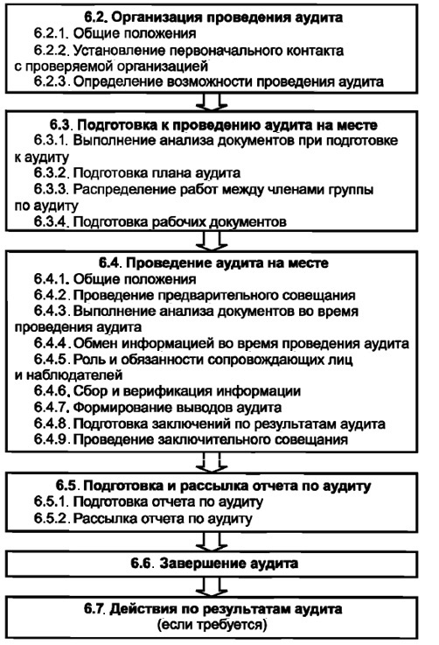
Рис. 6.2. Типовые действия при проведении аудита

План аудита должен соответствовать целям и области аудита.
План аудита должен включать в себя или содержать ссылки:
- на цели аудита;
- область аудита, в том числе идентификацию организационных и функциональных подразделений и процессов, которые будут проверяться;
- критерии аудита и ссылочные документы;
- места проведения аудита, даты, ожидаемое время и продолжительность намеченных мероприятий по аудиту, включая совещания с руководством проверяемой организации, а также другие совещания;
- используемые при проведении аудита методы, включая объем или степень выборочного контроля, необходимого для получения достаточных свидетельств аудита, и проект программы выборочного контроля, если она применяется;
- роли и обязанности членов группы по аудиту, а также сопровождающих лиц и наблюдателей;
- распределение соответствующих ресурсов по «критичным местам» проведения аудита.
При необходимости в план аудита следует также включить:
- определение представителей проверяемой организации для участия в аудите;
- рабочий язык для проведения аудита и язык для составления отчета в тех случаях, где он отличается от родного языка аудитора и (или) проверяемой организации;
- содержание отчета по аудиту;
- материально-техническое обеспечение и коммуникационные средства, включая средства и необходимые подготовительные мероприятия на местах проверяемых подразделений;
- любые специальные меры, предпринимаемые в отношении рисков и влияния неопределенности на цели аудита;
- вопросы, относящиеся к конфиденциальности и сохранности информации;
- действия по результатам проверок, например предыдущего аудита;
- вопросы координации, связанные с проведением других работ по аудиту, в случае совместного аудита.

Подготовка рабочих документов
Члены группы по аудиту должны собирать и анализировать информацию, относящуюся к зоне их ответственности, и осуществлять подготовку рабочих документов надлежащим образом для фиксации и протоколирования свидетельств аудита. Такие рабочие документы могут включать в себя:
- контрольные листы;
- планы выборок для аудита;
- формы для регистрации данных, таких как подтверждающие свидетельства, выводы аудита и протоколы совещаний.
Сбор и верификация информации
Во время проведения аудита информация, относящаяся к целям аудита, области и критериям аудита, включая информацию, касающуюся взаимодействия между подразделениями, деятельности и процессов, должна быть собрана путем необходимых выборок и верифицирована. В качестве свидетельства аудита следует принимать только ту информацию, которая может быть верифицирована. Свидетельства аудита должны быть зарегистрированы. Если во время сбора свидетельств группе по аудиту станут известны любые новые или измененные риски, их следует рассмотреть и принять соответствующие меры.
На рис. 6.3 представлена блок-схема процесса, начиная от сбора информации до получения заключений по результатам аудита.
Методы сбора информации:
- опросы;
- наблюдения за деятельностью;
- анализ документов, включая записи.
Формирование выводов аудита
Для получения выводов аудита свидетельства аудита должны быть сопоставлены и оценены с учетом критериев аудита. Выводы аудита могут указывать на соответствие или несоответствие критериям аудита. В случае если это не может быть гарантировано, руководитель группы по аудиту имеет право отказать наблюдателям в участии в некоторых мероприятиях аудита.
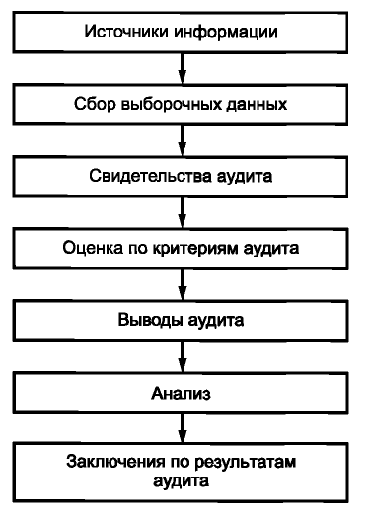
Рис. 6.3. Блок-схема процесса аудита, начиная от сбора информации до получения заключений по результатам аудита

Несоответствия и подтверждающие их свидетельства аудита должны быть записаны. Несоответствия могут быть классифицированы (ранжированы). Они должны быть проанализированы с проверяемой организацией для подтверждения объективности свидетельств аудита и для подтверждения того, что выявленные несоответствия правильно понимаются.
Подготовка заключений по результатам аудита
Группе по аудиту до заключительного совещания следует выполнить следующее:
a) проанализировать выводы аудита и любую другую соответствующую информацию, собранную во время аудита, на соответствие целям аудита;
б) согласовать заключения по результатам аудита с учетом неопределенности, присущей процессу аудита;
в) подготовить рекомендации, если это предусмотрено целями аудита;
г) обсудить действия по результатам аудита, если это требуется.
Заключения аудита могут содержать информацию, касающуюся:
- степени соответствия критериям аудита и основательности системы менеджмента, включая эффективность системы менеджмента в достижении заявленных целей;
- эффективности внедрения, поддержания и улучшения системы менеджмента;
- возможностей процесса анализа со стороны руководства для обеспечения постоянной пригодности системы менеджмента, ее адекватности, эффективности и улучшения;
- достижения целей аудита, степени охвата области аудита и выполнения критериев аудита;
- корневых причин выявленных фактов (наблюдений), если это предусмотрено планом аудита;
- сопоставления и обобщения аналогичных или схожих по своему характеру фактов, выявленных при проведении аудита в различных областях, для определения тенденций (трендов).
Подготовка отчета по аудиту
Руководитель группы по аудиту несет ответственность за подготовку и содержание отчета по аудиту.
Отчет по аудиту должен содержать полные, точные, четко сформулированные и понятные записи по аудиту и, в соответствии с процедурами аудита, должен включать в себя или содержать ссылку на следующее:
a) цели аудита;
б) область аудита, в частности идентификацию проверенных организационных и функциональных подразделений или процессов и охватываемый период времени;
в) идентификацию заказчика аудита;
г) идентификацию членов группы по аудиту и представителей проверяемой организации, принимавших участие в проведении аудита;
д) даты и места проведения аудита на месте;
е) критерии аудита;
ж) выводы аудита;
з) заключения по результатам аудита;
и) заявление о степени соответствия критериям аудита.
Внутренний аудит
Согласно ГОСТР ИСО 14004-2017, внутренние аудиты системы экологического менеджмента организации должны проводиться через запланированные интервалы времени для определения и представления руководству информации о том, соответствует ли система запланированным мероприятиям и должным ли образом она внедрена и поддерживается. Результаты могут быть использованы для идентификации возможностей для улучшения системы экологического менеджмента организации.
Организация должна разработать программу внутреннего аудита для управления планированием и проведением внутренних аудитов и для идентификации аудитов, необходимых для достижения целей программы аудита. Программа аудита и периодичность внутреннего аудита должны основываться на характере деятельности организации с точки зрения ее экологических аспектов и потенциальных экологических воздействий, рисков и возможностей, которые необходимо учесть, результатов предыдущих внутренних и внешних аудитов и других соответствующих факторов (например изменений, влияющих на организацию, результатов мониторинга и измерений, предыдущих чрезвычайных ситуаций).
При планировании программы аудита должны быть рассмотрены процессы, переданные на аутсорсинг, аудит которых рассматривается как средство управления такими процессами.
Организация должна определить периодичность проведения внутренних аудитов. Программа аудита может, например, охватывать один год или несколько лет, а также может включать проведение одного или более аудитов.
Каждый внутренний аудит необязательно должен охватывать всю систему, однако программа аудита обеспечивает периодическое проведение аудита всех подразделений и функций организации, элементов системы и всей области применения системы экологического менеджмента.
Внутренние аудиты должны планироваться и проводиться объективным и беспристрастным аудитором или командой по аудиту, поддерживаемым(ой) техническим экспертом(ами), где это необходимо, выбранным из числа работников организации или извне. Их совокупная компетентность должна быть достаточной для достижения целей аудита и соответствовать области проведения конкретного аудита, а также обеспечивать уверенность в надежности получаемых результатов. Аудиторы должны быть независимыми по отношению к проверяемой деятельности, где это практически возможно, и действовать во всех случаях таким образом, чтобы быть свободными от предвзятости и конфликта интересов.
Результаты внутреннего аудита могут быть представлены в виде отчета, как основы для верификации, и использоваться для коррекции несоответствий или предупреждения конкретных несоответствий, или для достижения одной или более целей программы аудита, а также обеспечивать входные данные для анализа со стороны руководства.
Организация должна регистрировать и сохранять документированную информацию в качестве свидетельства реализации программы аудита и результатов аудита.

Бланк выполнения практического задания 6

Таблица 6.1
Регламентированная процедура проведения внутреннего и внешнего аудитов экологической безопасности

(указывается наименование выбранного основного или вспомогательного процесса)
Название подпроцесса  (операций) | 1. Ответственный  2. Исполнитель | Информация на входе | Информация на выходе | Место и сроки  хранения выходной информации (записей) | Длительность  выполнения операций
1 | 2 | 3 | 4 | 5 | 6
Собрать информацию для разработки программы аудита применительно к подразделениям организации

Разработать и внедрить программу и процедуры аудита силами компетентного специалиста организации

Предоставить руководству организации выводы аудита и действовать в соответствии с ними

Проанализировать улучшения в программах внутренних аудитов, оценивать и поддерживать компетентность аудиторов

Практическое занятие 7. Регламентированная процедура анализа системы экологического менеджмента со стороны руководства

Тема 2. Процессный подход при проектировании регламентированных процедур в системе управления экологической безопасностью (п. 2.7)

Задание 7
Овладеть навыками построения диаграмм процессов на примере процедуры анализа системы экологического менеджмента со стороны руководства.
Нормативные документы
1. ГОСТ Р ИСО 14001-2016. Системы экологического менеджмента. Требования и руководство по применению.
2. ГОСТ Р ИСО 14004-2017. Системы экологического менеджмента. Общие руководящие указания по внедрению.
3. ГОСТ Р ИСО 14005-2013. Системы экологического менеджмента. Руководящие указания по поэтапному внедрению системы экологического менеджмента с использованием оценки экологической результативности.
Алгоритм выполнения практического задания 7
1. Изучить теоретические сведения, представленные в данном учебно-методическом пособии и нормативных документах.
2. Построить таблицу 7.1 по процедуре анализа системы экологического менеджмента со стороны руководства в бланке выполнения задания 7.
3. Построить таблицу «Общие сведения о процессе» (приложение А).
4. Построить диаграмму процесса анализа системы экологического менеджмента со стороны руководства одним из известных способов моделирования процессов (приложение Б, приложение В).

Теоретический материал
Анализ системы экологического менеджмента со стороны руководства
Согласно ГОСТР ИСО 14004-2017, высшее руководство организации должно через установленные интервалы времени проводить анализ ее системы экологического менеджмента для оценки постоянной пригодности системы, адекватности и результативности. Этот анализ должен охватывать экологические аспекты деятельности, продукцию и услуги, находящиеся внутри области применения системы экологического менеджмента.
Анализ со стороны руководства следует проводить на самом высоком уровне; нет необходимости проводить всесторонний детализированный анализ информации. Нет необходимости рассматривать сразу все темы анализа руководства. Анализ может проводиться через определенные интервалы времени и быть частью регулярных запланированных действий по менеджменту, таких как собрания или оперативные совещания. Нет необходимости осуществлять анализ как отдельный вид деятельности.
Анализ со стороны руководства может быть совмещен с другой деятельностью по менеджменту (например с заседаниями совета директоров, производственными совещаниями) или проводиться как отдельная деятельность. Анализ со стороны руководства может быть согласован с циклом планирования и бюджетирования организации, а экологические результаты деятельности могут быть оценены в ходе анализа со стороны высшего руководства общих результатов бизнес-деятельности, таким образом решения о приоритетах и ресурсах в отношении системы экологического менеджмента будут сбалансированы с другими приоритетами и потребностями в ресурсах в области бизнеса.
Входные данные для анализа со стороны руководства могут содержать:
- результаты аудитов и оценки выполнения принятых обязательств;
- обмен информацией с внешними заинтересованными сторонами, включая претензии;
- экологические результаты деятельности организации;
- степень достижения экологических целей организации;
- статус корректирующих действий;
- последующие действия, предпринятые по результатам предыдущих анализов со стороны руководства;
- изменившиеся обстоятельства, включая среду организации;
- изменения в деятельности, продукции и услугах организации;
- результаты оценки значимых экологических аспектов, а также рисков и возможностей, которые необходимо учесть, связанные с планируемыми или новыми разработками;
- изменения в принятых организацией обязательствах;
- мнения заинтересованных сторон;
- научно-технические достижения;
- выводы по ранее произошедшим чрезвычайным ситуациям;
- достаточность ресурсов;
- рекомендации по улучшению.
Выходные данные анализа системы экологического менеджмента со стороны руководства должны включать решения в отношении:
- пригодности, адекватности и результативности системы;
- возможностей для постоянного улучшения;
- потребности в материальных, человеческих и финансовых ресурсах;
- действий, которые необходимо предпринять в случае, когда экологические цели не были достигнуты;
- действий, связанных с возможными изменениями экологической политики, экологических целей и других элементов системы экологического менеджмента;
- действий, связанных с улучшением интеграции системы экологического менеджмента с другими бизнес-процессами, при необходимости;
- последствий для стратегического развития организации.
Организация должна регистрировать и сохранять документированную информацию как свидетельство результатов анализов со стороны руководства.
Примеры документированной информации, регистрируемой и сохраняемой в качестве свидетельства результатов анализа со стороны руководства, включают:
- копии повестки дня совещаний;
- списки участников;
- презентационные материалы или раздаточные материалы;
- решения руководства, регистрируемые в отчетах, протоколах или системах отслеживания.
Высшее руководство может решать, кто должен участвовать в анализе со стороны руководства. Как правило, это работники экологических служб, руководители ключевых подразделений, а также высшее руководство. Представители других систем менеджмента (например менеджмента качества, безопасности труда и охраны здоровья, энергетического менеджмента, непрерывности бизнеса) также могут участвовать в анализе реализации целей интеграции.

Бланк выполнения практического задания 7

Таблица 7.1
Регламентированная процедура анализа системы экологического менеджмента со стороны руководства

(указывается наименование выбранного основного или вспомогательного процесса)
Название подпроцесса  (операций) | 1. Ответственный  2. Исполнитель | Информация на входе | Информация на выходе | Место и сроки  хранения выходной информации (записей) | Длительность  выполнения операций
1 | 2 | 3 | 4 | 5 | 6
Определить входные данные для проведения всестороннего анализа экологической результативности СЭМ

Провести анализ пригодности, достаточности и экологической результативности СЭМ. Выявить возможности для последовательного улучшения СЭМ и осуществлять контроль со стороны высшего руководства организации

Практическое занятие 8. Регламентированная процедура проектирования системы управления безопасностью труда

Тема 3. Процессный подход при проектировании регламентированных процедур в системе управления производственной безопасностью (п. 3.2)

Задание 8
Овладеть навыками построения диаграмм процессов на примере процедуры проектирования системы управления безопасностью труда.
Нормативные документы
1. Приказ Минтруда России от 19.08.2016 № 438н «Об утверждении Типового положения о системе управления охраной труда».
2. ГОСТ 12.0.230-2007. Межгосударственный стандарт. Система стандартов безопасности труда. Системы управления охраной труда. Общие требования.
3. ГОСТ 12.0.230.1-2015. Межгосударственный стандарт. Система стандартов безопасности труда. Системы управления охраной труда. Руководство по применению ГОСТ 12.0.230-2007.
Алгоритм выполнения практического задания 8
1. Изучить нормативные документы и теоретический материал, представленный ниже.
2. Построить таблицу 8.1 по проектированию системы управления безопасностью труда в бланке выполнения задания 8.
3. Построить таблицу «Общие сведения о процессе» (приложение А).
4. Построить диаграмму процесса проектирования системы управления безопасностью труда одним из известных способов моделирования процессов (приложение Б, приложение В).
Теоретический материал
Проектирование системы управления безопасностью труда
Начальные этапы создания системы управления охраной труда
Создание системы управления охраной труда и обеспечение ее функционирования состоят из нескольких этапов, которые начинаются с формулирования идеи или плана создания системы управления охраной труда, продолжаются на этапе непрерывного совершенствования, могут заканчиваться прекращением работ. Для обеспечения разработки и функционирования системы управления охраной труда целесообразно составлять план выполнения работ с указанием этапов, перечня работ и исполнителей. Этапы разработки приведены далее.
На начальном этапе следует сформулировать цель системы управления охраной труда, например:
- улучшение эффективности работ по охране труда;
- снижение производственного травматизма и профессиональной заболеваемости;
- улучшение общей результативности работ по охране труда;
- соблюдение законодательных требований и требование соблюдения норм по охране труда;
- выполнение требований, диктуемых рынком;
- проведение процедуры сертификации системы управления охраной труда.
После определений цели и ожидаемого результата следует осуществлять учет возможных подходов для их реализации. Учитывают существующие национальные системные подходы к управлению охраной труда в организации или иные решения и подходы, например:
- подходы, применяемые в системах управления охраной труда корпоративных организаций определенных видов экономической деятельности;
- подходы с использованием программ безопасности или анализа риска;
- подход к управлению охраной труда, основанный на повышении доступности для работника информации об опасностях и рисках, связанных с его профессиональной деятельностью, информации о свойствах опасных веществ и материалов, с которыми работник может соприкасаться в процессе своей профессиональной деятельности, и мерах по безопасному обращению с ними;
- программы безопасности, функционирующие в организации;
- специфические вопросы безопасности, такие как установка ограждений для механизмов и машин;
- использование эргономических программ;
- улучшение контроля безопасности работ;
- программы защиты органов дыхания;
- программы решения проблем замкнутого пространства.
На выбор нестандартного подхода разработки системы управления охраной труда оказывают влияние следующие факторы:
- поддержка руководства организации;
- наличие необходимых ресурсов;
- специфика деятельности;
- необходимость объединения с другими системами управления.
Внедрение системы управления охраной труда зависит от структуры организации. На первом этапе необходимо учитывать все организационные проблемы по внедрению системы управления охраной труда, а также следует оценивать:
- прямые и непрямые затраты по внедрению системы управления охраной труда и время внедрения;
- финансовые, человеческие ресурсы, необходимые для реализации системы управления охраной труда;
- уровень принятия положений системы управления охраной труда, ее поддержки как у руководства и работников, так и у компетентных лиц подразделений;
- взаимодействие с профсоюзами;
- требования рынка;
- целесообразность объединения системы управления охраной труда с системой управления охраной окружающей среды, а также системой качества;
- необходимость дополнения выбранного подхода информацией от других систем управления;
- влияние организационной и территориальной структуры на внедрение системы управления охраной труда;
- возможные ошибки предыдущих работ в этой области;
- возможные трудности с учредителями организации;
- усилия по достижению быстрого эффекта и результата;
- готовность и мотивированное желание провести сертификацию системы управления охраной труда.
Обоснования создания системы управления охраной труда, их согласования, проведенные на начальном этапе, оформляют в удобной для ознакомления форме и рассылают персоналу организации для ознакомления.
Процесс выбора подхода по системе управления охраной труда представляет собой набор информации по внедрению системы. При рассмотрении нескольких системных подходов целесообразно разрабатывать перспективные планы внедрения каждого подхода. В этом случае могут быть обнаружены некоторые заметные различия, которые могут влиять на принятие окончательного решения. Допускается использовать подход, при котором выбор конкретного системного подхода как основного дополняется рекомендациями или требованиями другого подхода. Например, выбирая ГОСТ 12.0.230-2007 за основу, его дополняют положениями корпоративных нормативных документов, не снижающих уровня, предусмотренного первым. При этом целесообразно совместить тексты в документе, описывающем предлагаемую систему для внедрения. Единый документ исключает множество ссылок, что облегчает его использование.

Таблица 4
Этапы разработки и обеспечения функционирования системы управления

Наименование  этапов | Содержание работы | Ожидаемый результат
Этап 1. Организация работ | 1.1. Принятие решения об организации работ по совершенствованию/разработке системы. Формирование рабочей группы проекта  1.2. Обучение рабочей группы  1.3. Предварительное обследование системы управления организации  1.4. Разработка программы работ  1.5. Распределение ответственности и полномочий в системе управления | Распоряжение о назначении рабочей группы по совершенствованию/разработке и обеспечению функционирования системы  Согласование плана и программы семинара по системе управления охраной труда  Согласование исходных данных для совершенствования/разработки системы  Согласованный план-график работ  Закрепление элементов системы за подразделениями
Этап 2. Разработка концепции | 2.1. Обучение персонала (высшего и среднего руководящего состава)  2.2. Разработка концепции (политики)  2.3. Обсуждение концепции с коллективом организации и ее принятие | Согласование плана и программы семинаров, персонального состава участников. Обучение назначенных специалистов в согласованные сроки  Проект концепции (политики)  Подписание концепции (политики) руководством
Этап 3. Разработка документации системы 1-го уровня | 3.1. Определение структуры и состава документации системы управления  3.2. Подготовка детального плана-графика разработки и согласования документации системы управления  3.3. Анализ фактического состояния применяемых нормативных и технических документов, инструкций, формуляров, журналов  3.4. Разработка по согласованным данным Руководства (документация 1-го уровня) | Перечень документов и процедур системы управления  План-график разработки документации  Выявление несоответствий. Установление отсутствующей документации на элементы системы  Выпуск первых редакций Руководства
Этап 4. Разработка документации 2-го уровня | 4.1. Разработка документированных (при необходимости) процедур обеспечения безопасности (документация 2-го уровня)  4.2. Обсуждение разработанных документов систолы и их согласование  4.3. Корректировка несоответствий на уровне действующих операционных и отчетных документов (документация n-го уровня)  4.4. Тиражирование и рассылка документации системы по подразделениям и рабочим местам | Выпуск первой редакции документированных процедур обеспечения безопасности  Выпуск согласованной редакции документации системы управления (1-го и 2-го уровней)  Выпуск первых редакций недостающих документов и корректировка действующих документов  Ознакомление исполнителей с документами и их изучение
Этап 5. Введение в действие документации системы | Совместная отработка документации системы управления всех уровней. Инструктаж и консультирование пользователей.  Обучение и тренировка специалистов, назначенных для проведения внутренней проверки системы управления, по согласованной программе | Подготовка корректирующих мероприятий по выявленным несоответствиям в документации  Подготовка нескольких экспертов внутренней проверки и оценки системы управления
Этап 6. Обеспечение функционирования системы управления | - Пробное применение системы с внутренней проверкой и оценкой. Текущее консультирование по применению управляющих процедур  - Разработка корректирующих мероприятий по устранению выявленных несоответствий во время пробного применения системы управления  - Оценка готовности системы управления к применению (внутренний аудит системы управления) | Проверка и оценка соответствия выполняемых действий требованиям документации системы  Откорректированный комплект документации системы управления  Проверка и оценка степени готовности документации системы управления и персонала (результаты внутреннего аудита)
Этап 7. Участие в сертификации | Оформление заявки на сертификацию и оказание помощи в процессе сертификации | Внесение корректирующих мероприятий в документацию и практику функционирования системы (при необходимости)
В случае необходимости некоторые этапы работ могут быть объединены или исключены.

Бланк выполнения практического задания 8

Таблица 8.1
Регламентированная процедура проектирования системы управления безопасностью труда

(указывается наименование выбранного основного или вспомогательного процесса)
Название подпроцесса (операций) | 1. Ответственный  2. Исполнитель | Информация на входе | Информация на выходе | Место и сроки  хранения выходной информации (записей) | Длительность  выполнения операций
1 | 2 | 3 | 4 | 5 | 6
Разработка политики в области охраны труда
Назначение ответственных лиц за разработку и внедрение СУОТ
Обучение и подготовка персонала
Разработка перечня документации для СУОТ
Определение действующих национальных законов и правил, национальных и специальных стандартов, программ по охране труда
Идентификация, опасности и риски
Анализ результатов наблюдения за ОТ в организации (отчеты)
Планирование работ по ОТ
Мониторинг исполнения (контроль за исполнением) и оценка результативности
Анализ функционирования системы управления охраной труда

Практическое занятие 9. Регламентированная процедура разработки политики охраны труда в организации

Тема 3. Процессный подход при проектировании регламентированных процедур в системе управления производственной безопасностью (п. 3.4)
Задание 9
Овладеть навыками построения диаграмм процессов на примере процедуры разработки политики охраны труда в организации.
Нормативные документы
1. Приказ Минтруда России от 19.08.2016 № 438н «Об утверждении Типового положения о системе управления охраной труда».
2. ГОСТ 12.0.230-2007. Межгосударственный стандарт. Система стандартов безопасности труда. Системы управления охраной труда. Общие требования.
3. ГОСТ 12.0.230.1-2015. Межгосударственный стандарт. Система стандартов безопасности труда. Системы управления охраной труда. Руководство по применению ГОСТ 12.0.230-2007.
Алгоритм выполнения практического задания 9
1. Изучить нормативные документы и теоретический материал, представленный ниже.
2. Построить таблицу 9.1 по разработке политики охраны труда в организации в бланке выполнения задания 9.
3. Построить таблицу «Общие сведения о процессе» (приложение А).
4. Построить диаграмму процесса разработки политики охраны труда в организации одним из известных способов моделирования процессов (приложение Б, приложение В).
Теоретический материал
Разработка концепции (политики) охраны труда в организации
Предварительный анализ состояния охраны труда в организации
Разработку или совершенствование системы управления безопасностью труда начинают с анализа законодательства и правил по охране и безопасности труда, на основании которого определяют требования, распространяющиеся на организацию. Результаты этого анализа позволяют работодателю оценивать свои возможности и определять концепцию (политику) охраны труда в организации, а также требования к поставщикам и подрядчикам.
Результаты предварительного анализа состояния охраны труда в организации документально оформляют и согласовывают с руководителем организации или иным уполномоченным им лицом и профсоюзной организацией.
При принятии решения об организации работ по разработке (совершенствованию) системы управления охраной труда распорядительным документом организации формируют рабочую группу и назначают администратора системы (руководителя рабочей группы). В рабочую группу целесообразно привлекать работников различных подразделений и представителей профсоюзных организаций. Для обеспечения эффективной работы членов рабочей группы следует проводить их обучение в области управления охраной труда.
Организация работы рабочей группы предусматривает:
- разработку подробного плана действий и форм регистрации выполнения мероприятий с указанием ответственных лиц. Информация по выполнению мероприятий может быть представлена в виде настенных стендов, записей или другим наглядным способом. Примерная форма плана действий приведена ниже;
- определение методов оценки результативности внедрения, например данных о выполнении мероприятий (принятие концепции или программы подготовки);
- установление формы обмена информацией между членами рабочей группы, периодичности ее обновления, а также составление перечня всех документов и записей;
- организация встреч руководителей организации с работниками и представителями профсоюзных организаций с целью обсуждения возможностей улучшения деятельности в области охраны, а также определения их ожидаемой роли в развитии и внедрении системы управления.
Форма плана действий
Таблица 5
Действие | Ресурсы | Ответственное  лицо | Желаемый  результат

Рекомендуемый план действий
- Определение проблемы и целей.
- Рассмотрение нескольких вариантов подходов.
- Заинтересованность высшего руководства и руководства подразделений.
- Рассмотрение объединения с другими системами управления.
- Формирование рабочей группы.
- Определение этапов и сроков.
- Создание концепции охраны труда.
- Распределение ответственности и подотчетности.
- Организация участия работников.
- Организация подготовки и повышения квалификации.
- Разработка документации системы управления.
- Разработка процедуры сбора, обобщения, обработки и передачи информации.
- Составление предварительного обзора.
- Обоснование цели охраны труда.
- Планирование, разработка и внедрение необходимых элементов системы управления.
- Подготовка мероприятий по предупреждению и оптимизации опасностей/рисков.
- Разработка процедур контроля.
- Подготовка мероприятий по изменениям.
- Подготовка процедур предотвращения аварий и мероприятий по их ликвидации.
- Подготовка требований к поставщикам продукции и подрядчикам.
- Наблюдение и оценка результативности и эффективности.
- Анализ причин несчастных случаев на производстве и заболеваний.
- Проверка (внутренняя и независимая внешняя).
- Анализ результативности системы управления руководством организации.
- Профилактические и корректирующие действия.
- Непрерывное совершенствование.
Для определения цели, ожидаемого результата и выбора способа достижения целей рабочая группа по созданию системы управления охраной труда проводит предварительный анализ деятельности по охране труда в организации, в процессе которого определяют:
- законы, правила, стандарты, программы по охране труда и другие требования, распространяемые на деятельность организации;
- опасности и проводят оценку рисков, вытекающих из существующей или предполагаемой производственной среды и организации труда;
- планируемые или действующие меры защиты для устранения, предупреждения и снижения рисков;
- соответствующие мероприятия по управлению охраной труда.
Проведение предварительного анализа состояния охраны труда в организации может основываться на результатах определения (идентификации) опасностей и оценке рисков, аттестации рабочих мест по условиям труда или на результатах других видов анализа. При предварительном анализе состояния охраны труда организации, имеющей опасные производственные объекты, следует использовать в первую очередь также результаты аттестации рабочих мест по условиям труда.
Аттестация рабочих мест по условиям труда оценивает условия труда на рабочих местах в целях выявления вредных и (или) опасных производственных факторов и осуществления мероприятий по приведению условий труда в соответствии с государственными нормативными требованиями охраны труда. Аттестацию рабочих мест по условиям труда проводят в порядке, установленном федеральным органом исполнительной власти, осуществляющим функции по выработке государственной политики и нормативно-правовому регулированию в сфере труда.
Результаты предварительного анализа состояния охраны труда в организации документально оформляют и согласовывают с профсоюзной организацией и руководством организации.
Материалы предварительного анализа охраны труда используют:
- для принятия решения о применении или совершенствовании системы управления охраной труда;
- определения базового уровня сравнения и оценки непрерывного совершенствования системы управления охраной труда;
- разработки и согласования плана-графика выполнения соответствующих целей работ.
Концепция (политика) охраны труда
Концепция охраны труда в организации представляет собой документ руководителя организации, содержащий основные направления деятельности и обязательства руководства по обеспечению охраны труда. Допускается концепцию охраны труда организации не оформлять в виде отдельного документа, а включать в локальный акт организации (раздел «Охрана труда» коллективного договора, соглашения), устанавливающий требования к управлению охраной труда, в виде самостоятельного раздела.
Результаты предварительного анализа охраны труда используют для разработки концепции охраны труда в организации, которая должна быть краткой, четко изложенной, соответствовать специфике организации, ее размеру и структуре, характеру деятельности и масштабам рисков.
Концепция охраны труда включает в себя, как минимум, следующие принципы и обязательства, которые руководство организации принимает на себя:
- соответствие основным принципам и направлениям государственной политики в области охраны труда;
- обеспечение безопасности и охраны здоровья всех работников организации путем предупреждения несчастных случаев и профессиональных заболеваний на производстве;
- соблюдение соответствующих законов и иных нормативных правовых актов, программ по охране труда, коллективных договоров (соглашений) по охране труда и других требований, которые организация обязалась выполнять;
- обязательства по обсуждению с работниками и их представителями вопросов улучшения охраны труда и привлечению их к активному участию в реализации концепции управления охраной труда;
- осуществление мер поощрения работников и их представителей за активное участие в обеспечении охраны и безопасности труда;
- непрерывное содействие совершенствованию функционирования системы управления охраной труда.
Разработанный проект концепции охраны труда организации доводят до сведения работников для обсуждения. Согласованный проект концепции охраны труда с указанием даты введения его в действие подписывает работодатель либо лицо, уполномоченное им в соответствии с действующим законодательством. Концепция охраны труда в организации должна:
- находиться в легкодоступных местах для ознакомления всех работников организации;
- подлежать анализу для возможности корректировки с целью обеспечения ее постоянного соответствия изменяющимся условиям охраны труда;
– быть доступной в установленном порядке внешним заинтересованным организациям и уполномоченным на то организациям.
Бланк выполнения практического задания 9
Таблица 9.1
Регламентированная процедура разработки политики охраны труда в организации

(указывается наименование выбранного основного или вспомогательного процесса)
Название подпроцесса  (операций) | 1. Ответственный  2. Исполнитель | Информация на входе | Информация на выходе | Место и сроки  хранения выходной информации (записей) | Длительность  выполнения операций
1 | 2 | 3 | 4 | 5 | 6
Анализ планов мероприятий по ОТ в организации
Анализ производственного травматизма в организации
Анализ результатов внутренних аудитов по ОТ в организации
Разработка проекта политики охраны труда в организации
Информирование работников организации о политике охраны труда в организации
Анализ предложений и изменений в политику охраны труда в организации
Утверждение политики охраны труда руководителем организации

Практическое занятие 10. Регламентированная процедура организации работ по охране труда

Тема 3. Процессный подход при проектировании регламентированных процедур в системе управления производственной безопасностью (п. 3.5)

Задание 10
Овладеть навыками построения диаграмм процессов на примере процедуры организации работ по охране труда.
Нормативные документы
1. Приказ Минтруда России от 19.08.2016 № 438н «Об утверждении Типового положения о системе управления охраной труда».
2. ГОСТ 12.0.230-2007. Межгосударственный стандарт. Система стандартов безопасности труда. Системы управления охраной труда. Общие требования.
3. ГОСТ 12.0.230.1-2015. Межгосударственный стандарт. Система стандартов безопасности труда. Системы управления охраной труда. Руководство по применению ГОСТ 12.0.230-2007.
Алгоритм выполнения практического задания 10
1. Изучить нормативные документы и теоретический материал, представленный ниже.
2. Построить таблицу 10.1 по процедуре организации работ по охране труда в бланке выполнения задания 10.
3. Построить таблицу «Общие сведения о процессе» (приложение А).
4. Построить диаграмму процесса организации работ по охране труда одним из известных способов моделирования процессов (приложение Б, приложение В).
Теоретический материал
Организация работ по охране труда
Система управления охраной труда и ее ориентация на работников организации
Система управления охраной труда направлена на обеспечение безопасности труда работников, поэтому ее следует ориентировать на персонал организации и подрядчиков, работающих под управлением организации.
Стремление осуществлять выпуск конкурентоспособной продукции в требуемом количестве должно стимулировать (мотивировать) работодателей обеспечивать условия труда работников, основанные на безопасности труда.
Реализация этого положения направлена:
- на рост прибыли производителей за счет гибкости и быстроты реагирования на требования работников;
- повышение производительности труда за счет усиления социальной защищенности работников;
- повышение престижа предприятия и доверия к организации со стороны инвесторов, партнеров и контрагентов.
Организационные мероприятия
Для эффективной организации работы необходимо определять цель организации по обеспечению в ней охраны труда, описывать структуру организации, определять обязанности для каждого подразделения и конкретного исполнителя, предусматривать необходимые между подразделениями связи, обеспечивающие функционирование всей структуры, излагать в документах системы управления установленные требования и меры по обеспечению их выполнения. Организация работ по охране труда предусматривает:
- распределение обязанностей и ответственности по охране труда между руководством высшего звена и специалистами организации, подразделениями и работниками;
- участие работников и их представителей в управлении охраной труда;
- обучение и подготовку работников;
- организацию службы охраны труда;
- разработку процедур по формированию документации системы управления охраной труда;
- разработку процесса сбора и передачи информации по охране труда.
Завершение организации работ по обеспечению охраны труда на основании принятой концепции позволяет:
- разрабатывать цели организации по обеспечению в ней охраны труда;
- осуществлять планирование работ по обеспечению охраны труда;
- организовывать работы по обеспечению требуемой охраны труда с выделением необходимых ресурсов, а также осуществлять необходимую подготовку персонала;
- осуществлять контроль условий труда и анализ полученной информации при управлении производством;
- по результатам анализа полученной информации разрабатывать соответствующие мероприятия по устранению выявленных отклонений от требований безопасных условий труда и принимать необходимые решения;
- реализовывать мероприятия по устранению выявленных отклонений от требуемых безопасных условий труда, а также осуществлять корректировку ранее принятых планов, изменять организацию работ, улучшать подготовку и повышать мотивацию персонала, выбирать других, более квалифицированных поставщиков и подрядчиков.
Обеспечение выполнения безопасных подрядных работ
Лицо или организация, представляющая услуги работодателю на его территории, в соответствии с договором, согласованными техническими требованиями, сроками и условиями называется подрядчиком. Для обеспечения охраны труда в организации следует выбирать квалифицированных подрядчиков, способных предоставлять безопасные услуги.
Выполняя работы на территории организации, подрядчики подвергаются тем же рискам, что и работники организации. Поэтому перед началом работы необходимо проводить инструктаж сотрудников подрядных организаций, требовать от них соблюдение охраны труда на площадке организации.
Процесс выбора подрядчиков, работающих на площадке организации, должен содержать:
- оценку способности подрядчика предоставлять безопасные услуги;
- критерии охраны труда;
- эффективную связь и координацию между соответствующими уровнями управления организации и подрядчиком до начала работы. При этом следует обеспечивать условия передачи информации об опасностях/рисках и меры по предупреждению и ограничению их воздействия на территории организации;
- мероприятия по информированию работников подрядчика о несчастных случаях, профессиональных заболеваниях и инцидентах на производстве при выполнении ими работ для организации;
- ознакомление с опасностями рабочих мест подрядчиков и (или) их работников, а также их инструктаж на рабочих местах перед началом работы с целью обеспечения безопасности труда работников подрядчика в процессе выполнения ими работ на площадке организации;
- контроль выполнения подрядчиком(ами) на площадке организации требований заказчика в области охраны труда.
Распределение обязанностей и ответственности по охране труда
Руководящая роль работодателя в управлении охраной труда
Законодательство возлагает на работодателя ответственность за обеспечение охраны труда в организации. Он организует работу и своими действиями вовлекает работников в эту работу.
Работодатель и руководители высшего звена добиваются единства цели организации и путей достижения этой цели, соблюдения общих для работников организации ценностей, убеждений и норм, поддержания социально-психологического климата в организации, при котором работники полностью вовлекаются в решение задач организации. Руководящая роль работодателя направлена на создание результативной системы управления охраной труда. Она позволяет ему:
- определять цели;
- выделять приоритетные цели/задачи и необходимые ресурсы;
- содействовать планированию работ;
- повышать ответственность руководителей всех уровней за результаты деятельности;
- обеспечивать работника всей необходимой информацией об опасностях, с которыми он может столкнуться во время работы. Если работник на своем рабочем месте может соприкасаться с опасными веществами и материалами, в его распоряжении должна быть информация (в объеме и формате, установленном соответствующими международными организациями) обо всех опасных свойствах данных веществ и мерах по безопасному обращению сними;
- организовывать работу по обеспечению безопасности труда;
- повышать мотивацию персонала на выполнение единых целей и задач по обеспечению охраны труда;
- сводить к минимуму действие субъективных факторов.

Бланк выполнения практического задания 10

Таблица 10.1
Процедура организации работ по охране труда

(указывается наименование выбранного основного или вспомогательного процесса)
Название подпроцесса  (операций) | 1. Ответственный  2. Исполнитель | Информация на входе | Информация на выходе | Место и сроки  хранения выходной информации (записей) | Длительность  выполнения операций
1 | 2 | 3 | 4 | 5 | 6
Составление реестра работ по охране труда

Разработка должностных инструкций с включением обязанностей по охране труда

Формирование плана мероприятий по охране труда

Практическое занятие 11. Регламентированная процедура планирования мероприятий по охране труда

Тема 3. Процессный подход при проектировании регламентированных процедур в системе управления производственной безопасностью (п. 3.6)
Задание 11
Овладеть навыками построения диаграмм процессов на примере процедуры планирования мероприятий по охране труда.
Нормативные документы
1. Приказ Минтруда России от 19.08.2016 № 438н «Об утверждении Типового положения о системе управления охраной труда».
2. ГОСТ 12.0.230-2007. Межгосударственный стандарт. Система стандартов безопасности труда. Системы управления охраной труда. Общие требования
3. ГОСТ 12.0.230.1-2015. Межгосударственный стандарт. Система стандартов безопасности труда. Системы управления охраной труда. Руководство по применению ГОСТ 12.0.230-2007.
Алгоритм выполнения практического задания
1. Изучить нормативные документы и теоретический материал, представленный ниже.
2. Построить таблицу 11.1 по процедуре планирования мероприятий по охране труда в бланке выполнения задания 11.
3. Построить таблицу «Общие сведения о процессе» (приложение А).
4. Построить диаграмму процесса планирования мероприятий по охране труда одним из известных способов моделирования процессов (приложение Б, приложение В).
Теоретический материал
Планирование мероприятий по охране труда
Этапы разработки и применения системы управления охраной труда
Разработка и применение системы управления охраной труда, обеспечения результативного и эффективного ее функционировала, а также улучшения имеющейся системы управления охраной труда состоит из нескольких этапов, включающих:
- установление требований охраны труда применительно к данной организации;
- разработку концепции и целей организации в области охраны труда;
- установление ответственности, необходимой для достижения целей в области охраны труда;
- выделение необходимых ресурсов и обеспечение ими для достижения целей в области охраны труда;
- определение средств, необходимых для предупреждения аварий и несчастных случаев, устранения их причин.
Общие требования планирования мероприятий по охране труда
Целью планирования мероприятий по охране труда в организации является разработка на предстоящий период комплекса мероприятий, направленных на ее обеспечение для различных уровней системы управления охраной труда, включающих:
- соответствие условий труда требованиям законодательства и иных нормативных правовых актов;
- основные элементы системы управления охраной труда в организации;
- непрерывное совершенствование деятельности по охране труда.
Планирование должно включать в себя процессы и виды деятельности, связанные с выявленными опасностями и рисками, соответствующие ее концепции и цели в области охраны труда, включая техническое обслуживание, эксплуатацию и ремонт оборудования, гарантирующие выполнение соответствующих нормативных требований охраны труда путем:
- установления и обеспечения выполнения процедур, направленных на устранение отклонений от концепции, целей и задач в области охраны труда;
- установления и обеспечения использования методов выявления (идентификации) опасностей и оценки рисков, связанных с работой оборудования, используемым сырьем, комплектующими, услугами, получаемыми и используемыми организацией, информирования поставщиков и подрядчиков о соответствующих требованиях;
- разработки и использования методов проектирования оснащения рабочих мест, производственных процессов, оборудования с учетом требований эргономики, обеспечения исключения или снижения производственного риска непосредственно в месте его проявления.
Планирование предусматривает также разработку мер по постоянной корректировке документов системы управления охраной труда в соответствии с изменением законодательства и государственных требований. Такие меры предусматривают в соответствующих планах и программах по улучшению условий труда (в планировании), учитывают при выполнении функций «организация работ», «обучение и мотивация персонала» и реализуют непосредственно в производственном процессе.
Планирование начинают после доведения информации об условиях труда (о результатах аттестации рабочих мест по условиям труда) до соответствующих подразделений, которые анализируют ее, разрабатывают необходимые меры, согласовывают их с другими подразделениями и представляют на утверждение руководству организации. Оформляют планирование мероприятий в виде приказов, распоряжений, планов-графиков и программ. Важно, чтобы все планируемые мероприятия были обеспечены необходимыми ресурсами и контролировалось их своевременное исполнение.
Разработку мероприятий осуществляют на основе анализа информации и, как правило, она предусматривает:
- действия по исключению, снижению и ограничению рисков травматизма и профессиональных заболеваний;
- профилактические меры, предназначенные для устранения причин потенциальных несоответствий и предотвращения их появления;
- коррективы, направленные на устранение допущенных несоответствий;
- предупредительные действия, устраняющие причины потенциальных несоответствий с целью недопущения их проявления.
В соответствии с принципами обеспечения охраны труда, предупредительные (профилактические) мероприятия допускается направлять на улучшение материальной базы, активизацию персонала и совершенствование управления.
Стабильность обеспечения охраны труда может быть достигнута в том случае, если в системе управления охраной труда предусмотрена возможность проведения полного комплекса мероприятий. Однако в каждом конкретном случае может потребоваться и выполнение определенной части плановых мероприятий, например мероприятий по улучшению материальной базы, обучению персонала или по изменению организации работ.
Разработку планов принятия рациональных решений осуществляют в процессе последовательного проведения следующих этапов работ:
- диагностики проблемы, необходимой для принятия решения, предусматривающей сбор достоверной информации и анализ несоответствий для определения причин их появления;
- формулирования ограничений и критериев для определения их реальных значений, предусматривающих исключение принципиально невозможных и неосуществимых мер из-за ограниченных ресурсов или по другим причинам;
- определения и оценки вариантов, ограничивающих возможные реальные решения. Это предусматривает сопоставление возможных решений в зависимости, например, от соотношения цены и характеристик закупаемого оборудования. Если позволяет конкретная ситуация и нет жесткого ограничения по времени принятия решения, то не должен исключаться любой вариант, обеспечивающий возможность продолжения сбора и уточнения необходимой информации;
- выбора варианта или оптимального решения. Выборы могут быть компромиссными, исходя из интересов организации.
Мероприятия по качественному планированию охраны труда основываются на результатах исходного и последующих анализов, других имеющихся данных. Они должны обеспечивать поступательность и беспрерывность действия системы охраны труда и содержать:
- ясное определение, расстановку приоритетов и, где это целесообразно, количественную формулировку целей организации по охране труда;
- подготовку плана достижения каждой цели с распределением обязанностей и ответственности, сроками выполнения мероприятий по улучшению условий и охраны труда с ясными критериями результативности деятельности для каждого подразделения и уровня управления;
- отбор критериев результативности мероприятий для подтверждения достигнутой цели;
- необходимую техническую поддержку, ресурсы, включая человеческие и финансовые.
Перечень мероприятий по планированию охраны труда в организации содержит разработку, развитие и функционирование всех элементов системы управления охраной труда, представленных на рис. 11.1.
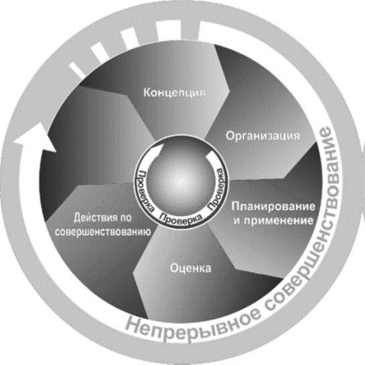
Рис. 11.1. Модель системы управления охраной труда
Разработка и применение системы управления охраной труда
Реализацию функций управления охраной труда в рамках организации осуществляют при управлении производственным процессом или услугой. Обеспечение охраны труда может быть реализовано только при выполнении всех функций управления.
Для организации работы по охране труда следует определять исполнителей всех мероприятий по обеспечению охраны труда, а для их выполнения разрабатывать необходимые регулирующие документы или процедуры.
К элементам системы управления охраной труда следует относить:
- обязанность руководства организации определять концепцию и цели в области охраны труда, создавать и внедрять систему управления охраной труда, а также руководить ею;
- разработку, документальное оформление и, при необходимости, внесение изменений в систему управления охраной труда как средство для обеспечения соответствия условий труда государственным требованиям и правилам по охране и безопасности труда;
- анализ государственных требований и правил по охране и безопасности труда, оценку выполнения государственных требований и правил по охране и безопасности труда, а в процессе работ – регулярную проверку и документальное подтверждение достижения государственных требований и правил;
- выбор квалифицированных поставщиков продукции и входной контроль ее безопасности, а также выбор квалифицированных подрядчиков, предоставляющих безопасные услуги;
- управление с целью соблюдения требований законодательства, правил по охране и безопасности труда. Для этого необходима разработка соответствующей технологии производства, применения необходимого оборудования, контроля выполнения установленных параметров производственного процесса и достижения требуемых характеристик условий труда;
- контроль достигнутого уровня охраны и безопасности труда, а также оценку его соответствия плановому уровню. Контроль условий труда следует оформлять соответствующим протоколом;
- управление контрольно-измерительным оборудованием для обеспечения объективной оценки условий труда, установление необходимых параметров измерений, в первую очередь их точности; определение, калибровку и поверку оборудования, а также обеспечение требуемых условий его сохранности;
- статус уровня контроля, обеспечивающий достоверность полученных результатов. Например, проведение контроля подготовленными специалистами с применением поверенных и (или) калиброванных средств измерений;
- корректирующие и предупреждающие действия, необходимые для предупреждения повторения несоответствий путем устранения причин их появления;
- регистрацию характеристик условий труда, предусматривающую установление порядка сбора, систематизации, ведения, хранения и предоставления данных об условиях труда;
- внутренние проверки (аудит) охраны и безопасности труда, позволяющие регулярно контролировать применение системы управления в области охраны труда и соблюдения соответствующих государственных требований и нормативных документов. Для обеспечения эффективности проверок следует составлять их планы и оформлять протоколы результатов, а сами проверки следует проводить персоналом, не несущим непосредственную ответственность за проверяемую деятельность;
- подготовку кадров для обеспечения требуемой квалификации персонала и стимулирование (мотивацию) персонала;
- техническое обслуживание оборудования и средств защиты;
- статистические и другие методы оценки характеристик условий труда.
При этом следует устанавливать соответствующие процедуры их применения.

Бланк выполнения практического задания 11

Таблица 11.1
Процедура планирования мероприятий по охране труда

(указывается наименование выбранного основного или вспомогательного процесса)
Название подпроцесса  (операций) | 1. Ответственный  2. Исполнитель | Информация  на входе | Информация  на выходе | Место и сроки  хранения выходной информации (записей) | Длительность  выполнения операций
1 | 2 | 3 | 4 | 5 | 6
Сбор предложений от структурных подразделений для включения в План мероприятий по ОТ

Анализ предложений от структурных подразделений для включения в План мероприятий по ОТ

Разработка проекта Плана мероприятий по ОТ

Согласование проекта Плана мероприятий по ОТ со службами организации

Утверждение Плана мероприятий по ОТ

Практическое занятие 12. Регламентированная процедура оценки эффективности функционирования системы управления охраны труда в организации

Тема 3. Процессный подход при проектировании регламентированных процедур в системе управления производственной безопасностью (п. 3.7)

Задание 12
Овладеть навыками построения диаграмм процессов на примере процедуры оценки эффективности функционирования системы управления охраны труда в организации.
Нормативные документы
1. Приказ Минтруда России от 19.08.2016 № 438н «Об утверждении Типового положения о системе управления охраной труда».
2. ГОСТ 12.0.230-2007. Межгосударственный стандарт. Система стандартов безопасности труда. Системы управления охраной труда. Общие требования.
3. ГОСТ 12.0.230.1-2015. Межгосударственный стандарт. Система стандартов безопасности труда. Системы управления охраной труда. Руководство по применению ГОСТ 12.0.230-2007.
Алгоритм выполнения практического задания 12
1. Изучить нормативные документы и теоретический материал, представленный ниже.
2. Построить таблицу 12.1 по процедуре оценки эффективности функционирования системы управления охраны труда в организации в бланке выполнения задания 12.
3. Построить таблицу «Общие сведения о процессе» (приложение А).
4. Построить диаграмму процесса оценки эффективности функционирования системы управления охраны труда в организации одним из известных способов моделирования процессов (приложение Б, приложение В).

Теоретический материал
Оценка эффективности функционирования системы управления охраны труда в организации
В зависимости от целей оценки функционирования системы управления охраной труда, выполняют различные виды контроля требуемых критериев охраны труда, анализируют и оценивают результаты проверки, разрабатывают мероприятия по улучшению значений соответствующих критериев охраны труда.
Выполняемые процедуры контроля и оценка эффективности системы управления охраной труда, а также ее элементов являются основой разработки соответствующих мероприятий по улучшению условий труда.
Процедуры контроля следует выполнять, привлекая персонал, прошедший обучение в области охраны труда.
Применяют следующие виды контроля:
- текущий контроль выполнения плановых мероприятий по охране труда;
- постоянный контроль состояния производственной среды;
- многоступенчатый контроль состояния условий труда на рабочем месте;
- проверку готовности организации к работе в осенне-зимний период;
- реагирующий контроль;
- внутреннюю проверку (аудит) системы управления;
- внешнюю проверку (аудит) органом по сертификации с выдачей сертификата соответствия.
Основными видами оценок являются:
- статистическая отчетность о состоянии условий труда работников (форма № 1-Т);
- сведения о состоянии условий труда и компенсациях за работу во вредных и (или) опасных условиях труда и о состоянии травматизма (форма 7);
- расследование несчастных случаев, профессиональных заболеваний и инцидентов на производстве и их воздействие на деятельность по обеспечению безопасности и охраны здоровья;
- анализ производственного травматизма;
- оценка результативности системы управления охраной труда и ее элементов.
В результате контроля, оценок и проверок определяют достигнутый уровень охраны труда и его соответствие запланированным показателям. Результаты контроля, оценок и проверок условий труда оформляют соответствующими протоколами.
Показатели результатов деятельности по обеспечению охраны труда зависят от размеров и характера (вида) деятельности организации и целей охраны труда.
Объективную оценку показателей безопасности труда получают с помощью контрольно-измерительного оборудования. В процедурах измерений и оценок показателей охраны труда следует устанавливать перечень необходимых измерений параметров, методы и точность их измерения; требования к калибровке и поверке средств измерений, а также обеспечение требуемых условий их сохранности.
Достоверность и сопоставимость результатов измерений достигается проведением измерений подготовленными специалистами с помощью аттестованных средств, их своевременной поверкой и калибровкой.
Процедуры контроля и измерения по охране труда следует разрабатывать, устанавливать и периодически анализировать. Обязанности, ответственность и полномочия по контролю должны быть распределены на различных уровнях управленческой структуры.
Регистрацию данных об условиях труда обеспечивают установлением порядка сбора, систематизации, ведения, хранения и передачи требуемых данных об условиях труда.
Оценка показателей охраны труда может быть качественной и количественной.
Оценка (качественная и количественная) должна:
- базироваться на выявленных в организации опасных и вредных производственных факторах и рисках, на принятых обязательствах, связанных с концепцией и целями обеспечения охраны труда;
- обеспечивать процесс оценки деятельности организации, включая анализ эффективности управления.
Контроль и измерения результатов деятельности следует использовать для определения степени, с которой концепция и цели обеспечения охраны труда выполняются, а опасности и риски оптимизируются.
Контроль результатов деятельности должен включать все виды текущего (предупреждающего) контроля, а не основываться только на статистических данных инцидентов, несчастных случаев на производстве и профессиональных заболеваний.
Измерение результатов деятельности следует оформлять записями.
Контроль должен обеспечивать:
- обратную связь по результатам деятельности в области охраны труда;
- информацию для определения, результативности и эффективности текущих мероприятий по определению, предотвращению и ограничению опасных и вредных производственных факторов и рисков;
- основу принятия решений о совершенствовании определения опасностей и ограничения рисков, а также самой системы управления охраной труда.
Текущий контроль
Текущий контроль выполнения плановых мероприятий по охране труда представляет собой непрерывную деятельность по проверке выполнения мероприятий коллективных договоров, планов мероприятий по улучшению и оздоровлению условий труда, направленных на обеспечение охраны труда, профилактику опасностей, рисков и мероприятий по внедрению системы управления охраной труда.
Текущий контроль должен содержать элементы, необходимые для обеспечения профилактических мероприятий по охране труда, а также:
- контроль выполнения мероприятий конкретных планов, установленных критериев результатов деятельности и целей;
- систематическую проверку производственных систем, помещений, цехов и оборудования;
- контроль производственной среды, включая организацию труда;
- контроль состояния здоровья работников, где это целесообразно, путем соответствующих медицинских осмотров, в том числе периодических, для раннего выявления признаков и симптомов нарушения здоровья с целью определения эффективности профилактических и контрольных мер;
- оценку соответствия национальным законам и иным нормативным правовым актам, коллективным соглашениям и другим обязательствам по охране труда, принятыми на себя организацией.
Наблюдение за состоянием здоровья работников
Наблюдение за состоянием здоровья работников представляет собой процедуру обследования состояния здоровья работников для обнаружения и определения отклонений от нормы.
Результаты наблюдения за состоянием здоровья работников следует использовать для защиты и оздоровления как отдельных работников, так и группы работников на рабочем месте, а также работников, подвергаемых воздействию вредных и опасных производственных факторов. Процедуры наблюдения за состоянием здоровья работников могут включать медицинские осмотры, биологический контроль, рентгенологические обследования, опрос или анализ данных о состоянии здоровья работников и другие процедуры.
Работники, занятые на тяжелых работах и на работах с вредными и (или) опасными условиями труда, а также на работах, связанных с движением транспорта, проходят за счет средств работодателя обязательные предварительные (при поступлении на работу) и периодические медицинские осмотры (обследования) для определения пригодности этих работников для выполнения поручаемой работы и предупреждения профессиональных заболеваний.
Работники, осуществляющие отдельные виды деятельности, связанной с источниками повышенной опасности (с влиянием вредных веществ и неблагоприятных производственных факторов), а также работающие в условиях повышенной опасности, проходят обязательное педиатрическое освидетельствование не реже одного раза в пять лете порядке, устанавливаемом Правительством Российской Федерации.
В случае необходимости по решению органов местного самоуправления в отдельных организациях допускается вводить дополнительные условия и показания к проведению медицинских осмотров (обследований).
Целью предварительных медицинских осмотров при поступлении на работу является определение соответствия состояния здоровья работников (освидетельствуемых) поручаемой им работе. Целью периодических медицинских осмотров является динамическое наблюдение за состоянием здоровья работников в условиях воздействия профессиональных вредностей, профилактика и своевременное установление начальных признаков профессиональных заболеваний; выявление общих заболеваний, препятствующих продолжению работы с вредными, опасными веществами и производственными факторами, а также предупреждение несчастных случаев.
При уклонении работника от прохождения медицинских осмотров или невыполнении рекомендаций по результатам проведенных обследований работодатель не должен допускать работника к выполнению трудовых обязанностей, а обязан отстранить его от работы.
Предварительные и периодические медицинские осмотры (обследования) работников проводят медицинские организации, имеющие лицензию на указанный вид деятельности. Осмотр психиатром проводят в психоневрологическом диспансере (отделении, кабинете) по месту постоянной регистрации обследуемого.
По желанию и на средства работодателя предварительные и периодические медицинские осмотры допускается проводить по расширенной программе по договору с лечебно-профилактической организацией (учреждением).
Постоянный контроль состояния производственной среды
Постоянный контроль состояния производственной среды предусматривает измерение (определение) и оценку опасных и вредных факторов производственной среды и трудового процесса на рабочем месте. Этот процесс предусматривает оценку воздействия на работников опасных и вредных производственных факторов: санитарно-гигиенических и социально-психологических условий труда, организации труда на рабочем месте, которые могут представлять риск для здоровья работников, а также наличие и состояние системы защиты от них, разработанной для их устранения и (или) снижения.
Такой контроль включает в себя аттестацию рабочих мест по условиям труда, определение опасностей и оценку рисков, опрос или анализ данных о состоянии здоровья работников, анкетирование и т. п.
Наиболее полную характеристику состояния условий труда на рабочем месте получают при аттестации рабочих мест по условиям труда. Эта процедура предусматривает оценку условий труда на рабочих местах, выявление вредных и (или) опасных производственных факторов, оценку применяемых средств защиты, а также разработку мероприятий по приведению условий труда в соответствие с государственными нормативными требованиями. Аттестацию рабочих мест по условиям труда проводят через определенные промежутки времени или исходя из изменения условий труда на рабочем месте. Порядок проведения аттестации рабочих мест по условиям труда устанавливает федеральный орган исполнительной власти, осуществляющий функции по выработке государственной политики и нормативно-правовому регулированию в сфере труда.
Измерения опасных и вредных производственных факторов, определение показателей тяжести и напряженности трудового процесса на рабочих местах, а также оценку травмобезопасности рабочих мест осуществляют организации или лабораторные подразделения организаций, аккредитованные в установленном порядке на проведение соответствующих измерений.
Результаты аттестации рабочих мест по условиям труда используют:
- при планировании мероприятий в соответствии с государственными нормативными требованиями охраны труда;
- решении вопроса о связи заболевания с профессией при подозрении на профессиональные заболевания, в том числе при решении споров, разногласий в судебном порядке;
- рассмотрении вопроса о прекращении (приостановлении) эксплуатации цеха, участка, производственного оборудования, изменении технологий, представляющих непосредственную угрозу для жизни или здоровья работника;
- включении в трудовой договор условий труда работника;
- ознакомлении работников с условиями труда на рабочем месте;
- составлении статистической отчетности о состоянии условий труда и компенсациях за работу во вредных и (или) опасных условиях труда (форма № 1-Т);
- рассмотрении вопроса о привлечении к ответственности лиц, виновных в нарушении требований охраны труда;
- обосновании предоставления в предусмотренном законодательством порядке компенсаций работникам, занятым на тяжелых работах и работах с вредными и (или) опасными условиями труда. Компенсации за тяжелые работы и работы с вредными или опасными условиями труда устанавливают для условий, не устранимых при современном техническом уровне производства и существующей организации труда.
Анализ эффективности системы управления охраной труда, проводимый руководством организации
При анализе эффективности системы управления охраной труда, проводимом руководством, оценивают:
- концепцию охраны труда – для определения достижения запланированных целей по обеспечению охраны труда;
- способность системы управления охраной труда удовлетворять общим потребностям организации и ее заинтересованных сторон, включая работников и органы управления, надзора и контроля;
- необходимость изменения системы управления охраной труда, включая концепцию и цели по охране труда;
- необходимые действия для своевременного устранения недостатков в области охраны труда, включая изменение критериев оценки эффективности системы и других сторон управленческой структуры организации;
- выбор приоритетов в целях рационального планирования и непрерывного совершенствования;
- степень достижения целей организации по охране труда и своевременность применения корректирующих действий;
- эффективность действий, намеченных руководством по результатам предыдущих анализов результативности системы управления охраной труда.
Частоту и масштаб периодических анализов эффективности системы управления охраной труда работодателем или лицом, обладающим наибольшей ответственностью, следует определять в соответствии с необходимостью и условиями деятельности организации.
Анализ эффективности системы управления охраной труда, проводимый руководством, должен учитывать:
- результаты расследования несчастных случаев, профессиональных заболеваний и инцидентов на производстве, наблюдения и измерения результатов деятельности и проверок;
- дополнительные внутренние и внешние факторы, а также изменения, включая организационные, которые могут влиять на систему управления охраной труда.
Выводы из анализа эффективности системы управления охраной труда руководством должны быть документально зафиксированы и официально доведены до сведения:
- лиц, ответственных за конкретный элемент(ы) системы управления охраной труда для принятия соответствующих мер;
- комитета (комиссии) по охране труда, работников, а также их представителей.

Бланк выполнения практического задания 12

Таблица 12.1
Процедура оценки эффективности функционирования системы управления охраны труда в организации

(указывается наименование выбранного основного или вспомогательного процесса)
Название подпроцесса  (операций) | 1. Ответственный  2. Исполнитель | Информация  на входе | Информация  на выходе | Место и сроки  хранения выходной информации (записей) | Длительность  выполнения операций
1 | 2 | 3 | 4 | 5 | 6
Проведение Дня охраны труда в организации
Анализ результатов административно-общественного контроля
Разработка критериев оценки эффективности функционирования системы управления охраной труда
Проведение оценки эффективности функционирования системы управления охраной труда
Оформление результатов эффективности функционирования системы управления охраной труда
Разработка корректирующих действий по функционированию системы управления охраной труда

Практическое задание 13. Регламентированная процедура регистрации опасного производственного объекта

Тема 4. Процессный подход при проектировании регламентированных процедур в системе управления промышленной безопасностью (п. 4.2)

Задание 13
Овладеть навыками построения диаграмм процессов на примере регламентированной процедуры регистрации опасного производственного объекта.
Нормативные документы
1. Постановление правительства Российской Федерации от 24 ноября 1998 г. № 1371 «О регистрации объектов в государственном реестре опасных производственных объектов».
2. Приказ Федеральной службы по экологическому, технологическому и атомному надзору от 25 ноября 2016 г. № 495 «Об утверждении требований к регистрации объектов в государственном реестре опасных производственных объектов и ведению государственного реестра опасных производственных объектов».
Алгоритм выполнения практического задания 13
1. Изучить нормативные документы и теоретический материал, представленный ниже.
2. Заполнить таблицы 13.1 и 13.2 регламентированной процедуры регистрации опасного производственного объекта в бланке выполнения задания 13.
3. Построить таблицу «Общие сведения о процессе» (приложение А).
4. Построить диаграмму процесса регламентированной процедуры регистрации опасного производственного объекта одним из известных способов моделирования процессов (приложение Б, приложение В).
5. Оформить заявление для регистрации ОПО (форма 1 – бланк выполнения задания 13).
6. Оформить карту учета объекта в государственном реестре опасных производственных объектов (форма 2 – бланк выполнения задания 13).
7. Оформить сведения, характеризующие опасный производственный объект (форма 3 – бланк выполнения задания 13).

Теоретический материал
Опасными производственными объектами являются предприятия или их цехи, участки, площадки, а также иные производственные объекты, указанные в приложении 1 к Федеральному закону от 21.07.1997 № 116-ФЗ. Опасные производственные объекты подлежат регистрации в государственном реестре в порядке, устанавливаемом Правительством Российской Федерации.
Руководитель организации, эксплуатирующей опасные производственные объекты, несет ответственность за полноту и достоверность сведений, представленных для регистрации в государственном реестре опасных производственных объектов, в соответствии с законодательством Российской Федерации.
К категории опасных производственных объектов относятся объекты, на которых:
1) получаются, используются, перерабатываются, образуются, хранятся, транспортируются, уничтожаются опасные вещества следующих видов:
а) воспламеняющиеся вещества – газы, которые при нормальном давлении и в смеси с воздухом становятся воспламеняющимися, и температура кипения которых при нормальном давлении составляет 20 ºС или ниже;
б) окисляющие вещества – вещества, поддерживающие горение, вызывающие воспламенение и (или) способствующие воспламенению других веществ в результате окислительно-восстановительной экзотермической реакции;
в) горючие вещества – жидкости, газы, способные самовозгораться, а также возгораться от источника зажигания и самостоятельно гореть после его удаления;
г) взрывчатые вещества – вещества, которые при определенных видах внешнего воздействия способны на очень быстрое самораспространяющееся химическое превращение с выделением тепла и образованием газов;
д) токсичные вещества – вещества, способные при воздействии на живые организмы приводить к их гибели;
е) высокотоксичные вещества – вещества, способные при воздействии на живые организмы приводить к их гибели;
ж) вещества, представляющие опасность для окружающей среды, – вещества, характеризующиеся в водной среде показателями острой токсичности;
2) используется оборудование, работающее под избыточным давлением более 0,07 мегапаскаля пара, газа (в газообразном, сжиженном состоянии); воды при температуре нагрева более 115 ºС; иных жидкостей при температуре, превышающей температуру их кипения при избыточном давлении 0,07 мегапаскаля;
3) используются стационарно установленные грузоподъемные механизмы (за исключением лифтов, подъемных платформ для инвалидов), эскалаторы в метрополитенах, канатные дороги, фуникулеры;
4) получаются, транспортируются, используются расплавы черных и цветных металлов, сплавы на основе этих расплавов с применением оборудования, рассчитанного на максимальное количество расплава 500 килограммов и более;
5) ведутся горные работы (за исключением добычи общераспространенных полезных ископаемых и разработки россыпных месторождений полезных ископаемых, осуществляемых открытым способом без применения взрывных работ), работы по обогащению полезных ископаемых;
6) осуществляется хранение или переработка растительного сырья, в процессе которых образуются взрывоопасные пылевоздушные смеси, способные самовозгораться, возгораться от источника зажигания и самостоятельно гореть после его удаления, а также осуществляется хранение зерна, продуктов его переработки и комбикормового сырья, склонных к самосогреванию и самовозгоранию.
К опасным производственным объектам не относятся:
- объекты электросетевого хозяйства;
- работающие под давлением природного газа или сжиженного углеводородного газа до 0,005 мегапаскаля включительно сети газораспределения и сети газопотребления.
Классификация опасных производственных объектов
Опасные производственные объекты в зависимости от уровня потенциальной опасности аварий на них для жизненно важных интересов личности и общества подразделяются на четыре класса опасности.
I класс опасности – опасные производственные объекты чрезвычайно высокой опасности.
II класс опасности – опасные производственные объекты высокой опасности.
III класс опасности – опасные производственные объекты средней опасности.
IV класс опасности – опасные производственные объекты низкой опасности.
Присвоение класса опасности опасному производственному объекту осуществляется при его регистрации в государственном реестре.
Классы опасности опасных производственных объектов устанавливаются исходя из количества опасного вещества или опасных веществ, которые одновременно находятся или могут находиться на опасном производственном объекте.

Бланк выполнения практического задания 13

Таблица 13.1
Регламентированная процедура регистрации опасного производственного объекта
№ п/п | Действие | Документ на входе | Исполнитель | Сроки  выполнения | Документ на выходе
1 | Представление сведений, характеризующих опасный объект
2 | Регистрация объектов, вводимых в эксплуатацию
3 | Выдача свидетельства установленного образца о регистрации объектов в государственном реестре
4 | Исключение объекта из государственного реестра
5 | Ведение государственного реестра опасных объектов
6 | Ведение отдельных ведомственных разделов государственного реестра в части подведомственных объектов

Таблица 13.2
Регламентированная процедура идентификации ОПО в организации

№ п/п | Наименование действия при проведении идентификации ОПО | Ответственный  исполнитель
1 | Издание приказа о проведении идентификации ОПО
2 | Анализ документов
3 | Оформление заявления для регистрации ОПО
4 | Оформление карты учета объекта в государственном реестре опасных производственных объектов
5 | Оформление карты учета объекта в государственном реестре опасных производственных объектов
6 | Оформление сведений, характеризующих опасный производственный объект

Форма 1
ЗАЯВЛЕНИЕ ЭКСПЛУАТИРУЮЩЕЙ ОРГАНИЗАЦИИ

(наименование регистрирующего органа)

Прошу (выбрать нужное):
1) зарегистрировать в государственном реестре опасных производственных объектов следующие объекты, эксплуатируемые организацией;
2) перерегистрировать в государственном реестре опасных производственных объектов следующие объекты, эксплуатируемые организацией;
3) внести изменения в государственный реестр опасных производственных объектов сведений о следующих объектах, эксплуатируемых организацией;
4) внести в государственный реестр опасных производственных объектов изменения сведений об организации, эксплуатирующей опасные производственные объекты;
5) исключить из государственного реестра опасных производственных объектов следующие объекты, эксплуатирующиеся организацией;
6) исключить из государственного реестра опасных производственных объектов следующие объекты, эксплуатируемые организацией, вследствие изменений, в связи с которыми у этих объектов не стало признаков опасности;
7) временно исключить из государственного реестра опасных производственных объектов следующие объекты, эксплуатируемые организацией, вследствие консервации;
8) выдать дубликат свидетельства о регистрации в связи с его утратой по причине
.
(в заявлении указывается причина утраты)

9) согласовать карты учета объектов структурного подразделения организации, местонахождение которых не совпадает с местонахождением организации, согласно ее уставным документам (имеющих ведомственную принадлежность).
В том числе с учетом опасных производственных объектов структурных подразделений организации, расположенных на других территориях:
(при наличии)

.

№ п/п | Наименование  объекта | Сведения об изменении  объекта | Регистрационный №  (для ранее зарегистрированных объектов)
1
2
3

Сведения  об организации до изменения | Сведения  об организации после изменения

Приложения (выбрать нужное):

1. Карты учета объектов на |  | л. В 2 экз.

2. Карты учета объектов до изменения на |  | л. В 1 экз.

3. Измененные карты учета объектов на |  | л. В 2 экз.

4. Свидетельство (копия свидетельства) о регистрации на |  | л. В 1 экз.

5. Копии документов, подтверждающих ликвидацию объекта (списание с баланса, акт
отключения от газоснабжения и т. д.) |  | на ______л. В 1 экз.

6. Дополнительные сведения об опасных производственных объектах на |  | л. В 1 экз.

7. Сведения, характеризующие опасный производственный объект на |  | л. В 2 экз.

8. Копия договора аренды на |  | л. В 1 экз.

9. Документы, подтверждающие консервацию опасного производственного объекта (с
указанием срока консервации), на |  | ______ л. В 1 экз.

(Должность руководителя организации) |  | (Подпись) |  | (Ф. И. О.)

Форма 2
Карта учета объекта в государственном реестре опасных производственных объектов

1. Опасный производственный объект
1.1. Полное наименование объекта
1.2. Местонахождение (адрес) объекта
1.3. Код местонахождения объекта по ОКАТО

2. Признаки опасности объекта и их числовые обозначения
(отметить в правом поле знаком «V»)
2.1. Получение, использование, переработка, образование, хранение, транспортирование, уничтожение опасных веществ, указанных в приложении 1 к Федеральному закону «О промышленной безопасности опасных производственных объектов»
2.2. Использование оборудования, работающего под давлением более 0,07 МПа или при температуре нагрева воды более 115 °С
2.3. Использование стационарно установленных грузоподъемных механизмов, эскалаторов, канатных дорог, фуникулеров
2.4. Получение расплавов черных и цветных металлов и сплавов на основе этих расплавов
2.5. Ведение горных работ, работ по обогащению полезных ископаемых, а также работ в подземных условиях

3. Тип объекта и его числовое обозначение
(отметить в правом поле знаком «V» один из типов)
3.1. Объект с опасными веществами в количестве, равном или превышающем количество, установленное приложением 2 к Федеральному закону «О промышленной безопасности опасных производственных объектов»
3.2. Не относящийся к объектам, указанным в п. 3.1 настоящей карты, объект с опасными веществами в количестве, меньшем предельного количества, установленного приложением 2 к Федеральному закону «О промышленной безопасности опасных производственных объектов»
3.3. Не относящийся к объектам, указанным в пунктах 3.1, 3.2 настоящей карты, объект, обладающий признаками опасности, указанными в пунктах 2.1–2.5

4. Виды деятельности, на осуществление которых требуются лицензии при эксплуатации объекта, и их числовые обозначения
(отметить в правом поле знаком «V» нужные виды деятельности)
4.1. Эксплуатация взрывоопасных производственных объектов
4.2. Эксплуатация пожароопасных производственных объектов
4.3. Эксплуатация химически опасных производственных объектов
4.4. Производство взрывчатых материалов промышленного назначения
4.5. Хранение взрывчатых материалов промышленного назначения
4.6. Применение взрывчатых материалов промышленного назначения
4.7. Деятельность по сбору, использованию, обезвреживанию, транспортировке, размещению опасных отходов

5. Эксплуатирующая организация (в соответствии с учредительными документами)
5.1. Коды и номера органи | ОКПО | ХХ¹
зации (юридического лица) | ОКОГУ | ХХ
 | ОГРН | ХХ
 | ИНН | ХХ
5.2. Сведения об организации | 5.2.1. Юридическое лицо |  | 5.2.2. Подразделение юридического лица по местонахождению объекта
5.3. Полное наименование
5.4. Адрес, почтовый индекс
5.5. Телефон
5.6. Факс
5.7. Должность руководителя
5.8. Ф. И. О. руководителя
Подпись руководителя
Дата подписания руководителем
¹ ХХ – не заполняется | М. П. |  | М. П.

6. Сведения о регистрации объекта в государственном реестре
(заполняются регистрирующим органом)
6.1. Регистрационный №
6.2. Даты регистрации, перерегистрации
6.3. Сведения о регистрирующем органе | 6.3.1. По местонахождению юридического лица | 6.3.2. По местонахождению объекта (ведомственной принадлежности)
6.4. Полное наименование
6.5. Должность руководителя
6.6. Ф. И. О. руководителя
Подпись руководителя
Дата подписания руководителем
 | М. П. | М. П.

7.

Форма 3
Сведения, характеризующие опасный производственный объект

Объектом проведения идентификации опасных производственных объектов является
(Наименование организации, ее структурных подразделений)

Адрес местонахождения организации в соответствии с ее учредительными документами

Документы, рассмотренные при идентификации:

Организация |  | имеет следующие
разрешительные документы (которые необходимо получить или имеются)

№ | Вид разрешительного документа | Наименование  (лицензии, разрешения на применение), номер | Дата выдачи и срок действия | Кем выдано
1 | 2 | 3 | 4 | 5

Идентифицировано в составе организации всего |  | ОПО

Перечень ОПО
1. |  | тип
 | (наименование объекта)

2. |  | тип
 | (наименование объекта)
В составе организации (ее структурного подразделения) эксплуатируются:
(наименование структурного подразделения)

ОПО |  | , / |  | /, / |  | /
 | наименование объекта |  | тип |  | рег. №

№ | Наименование входящего в состав ОПО | Краткая характеристика опасности | Марка технического устройства, его регистрационный номер (если есть), заводской номер; наименование опасного вещества | Характеристика, ТУ, год изготовления и ввода в эксплуатацию, характеристика и кол-во опасного вещества | Признак опасности
1 | 2 | 3 | 4 | 5 | 6

(Должность руководителя организации) |  | (Подпись) |  | (Ф. И. О.)

 |  |  |  |  |  | Тип и количество ОПО
 | Ф. И. О. должностного лица |  |  | Подпись
 |  |  |  |  |  | Тип 3.1 |  |  | Тип 3.2 |  |  | Тип 3.3
 | регистрирующего органа |  |  | Дата

Практическое занятие 14. Регламентированная процедура организации работ с повышенной опасностью

Тема 4. Процессный подход при проектировании регламентированных процедур в системе управления промышленной безопасностью (п. 4.4)

Задание 14
Овладеть навыками построения диаграмм процессов на примере процедуры организации работ с повышенной опасностью.
Нормативные документы
1. ПОТ РО 14000-005-98. Положение. Работы с повышенной опасностью. Организация проведения.
Алгоритм выполнения практического задания 14
1. Изучить нормативные документы и теоретические сведения, представленные ниже.
2. Построить таблицу 14.1 по процедуре организации работ с повышенной опасностью в бланке выполнения задания 14.
3. Построить таблицу «Общие сведения о процессе» (приложение А).
4. Построить диаграмму процесса организации работ с повышенной опасностью одним из известных способов моделирования процессов (приложение Б, приложение В).
Теоретический материал
Положение ПОТ РО 14000-005-98 «Работы с повышенной опасностью. Организация проведения»
1.1. Положение разработано на основе действующего законодательства, стандартов системы безопасности труда, санитарно-гигиенических нормативов, строительных норм и правил, правил устройства и безопасной эксплуатации объектов, подконтрольных органам Госгортехнадзора, и других нормативных правовых актов по охране и безопасности труда с использованием отраслевых стандартов, правил и положений бывших союзных машиностроительных министерств и учитывает результаты экспертизы предприятий и организаций бывшего Комитета Российской Федерации по машиностроению.
Положение содержит основные организационные, технические и другие требования по обеспечению безопасного производства работ на высоте, в колодцах и в других особо опасных условиях.
Настоящее Положение устанавливает единый порядок организации и проведения работ с повышенной опасностью в объединениях, на предприятиях и в организациях (далее – организациях) машиностроительного профиля, включая проектные, конструкторские, научно-исследовательские и другие.
1.2. Работы с повышенной опасностью – работы (за исключением аварийных ситуаций), до начала выполнения которых необходимо осуществить ряд обязательных организационных и технических мероприятий, обеспечивающих безопасность работников при выполнении этих работ.
1.3. С учетом специфики в каждой организации должен быть разработан перечень работ с повышенной опасностью, который должен быть согласован с профсоюзным комитетом либо иным уполномоченным работниками представительным органом и утвержден главным инженером (техническим директором) организации.
1.4. Работы с повышенной опасностью в зонах постоянного действия опасных производственных факторов, возникновение которых не связано с характером выполняемых работ, должны выполняться по наряду-допуску.

2. Обязанности должностных лиц, организующих выполнение работ с повышенной опасностью
2.1. На работы с повышенной опасностью, в выполнении которых принимают участие несколько цехов и служб организации (на так называемые совмещенные работы), наряды-допуски должны выдаваться главным инженером (техническим директором) организации или по его распоряжению его заместителями или главными специалистами организации.
2.2. На работы с повышенной опасностью, выполняемые подрядными организациями, наряды-допуски должны выдаваться уполномоченными лицами подрядных организаций. Такие наряды-допуски должны быть подписаны соответствующим должностным лицом организации или цеха, где будут производиться эти работы.
2.3. На работы локального характера с повышенной опасностью выдача нарядов-допусков должна производиться руководителями подразделений и их заместителями, где должны производиться эти работы.
2.4. Ответственными за безопасность при выполнении работ по нарядам-допускам являются:
2.4.1. Лицо, выдающее наряд-допуск.
2.4.2. Ответственный руководитель работ.
2.4.3. Ответственный производитель работ (наблюдающий).
2.4.4. Допускающий к работе.
2.4.5. Члены бригады, выполняющие работу по наряду-допуску.
2.5. Перечень должностных лиц, имеющих право выдавать наряды-допуски на выполнение работ с повышенной опасностью, и лиц, которые могут назначаться ответственными руководителями работ и ответственными производителями работ, должны ежегодно обновляться и утверждаться главным инженером (техническим директором) организации.
2.6. В крупной организации право утверждения списка лиц, могущих быть ответственными руководителями работ и ответственными производителями работ, может быть делегировано распоряжением по организации начальникам цехов. Копии цеховых списков ответственных руководителей работ и ответственных производителей работ при выполнении работ по нарядам-допускам должны иметься у каждого начальника смены.

2.7. Лица, имеющие право выдачи нарядов-допусков, а также ответственные руководители работ должны пройти обучение и проверку знаний по охране труда в соответствии с Постановлением Минтруда России от 12.10.94 № 65, а при работах с объектами, подконтрольными органам Госгортехнадзора, также и в соответствии с Постановлением Госгортехнадзора России от 19.05.93 № 11.
2.8. Лица, выдающие наряды-допуски, определяют необходимость производства работ и возможность безопасного их выполнения, отвечают за правильность и полноту указываемых в наряде-допуске мер безопасности.
2.9. Ответственный руководитель работ с повышенной опасностью должен установить объем работ, необходимые организационные и технические мероприятия, обеспечивающие при их выполнении безопасность работников, определить численный состав бригады и квалификацию лиц, включаемых в бригаду для выполнения данных работ, назначить допускающего и ответственного производителя работ.
2.10. Допускающий может назначаться из лиц руководящего состава подразделения, где выполняются эти работы. Допускающий должен осуществлять контроль за выполнением предусмотренных нарядом-допуском организационных, технических и других мероприятий и давать бригаде разрешение на допуск к выполнению работ с повышенной опасностью.
2.11. Ответственный производитель работ (наблюдающий) может назначаться из числа лиц руководящего состава, а также бригадиров службы, выполняющей работы с повышенной опасностью, и он должен осуществлять руководство работой непосредственных исполнителей, вести надзор за соблюдением правил безопасности членами бригады, за правильным пользованием средствами индивидуальной защиты, за исправностью применяемого при работах инструмента, за наличием и рабочим состоянием ограждений, защитных и блокирующих устройств и т. д.
2.12. Ответственный руководитель работ с повышенной опасностью обязан:
2.12.1. Провести инструктаж ответственного производителя работ (наблюдающего) и всех лиц, участвующих в выполнении данной работы по содержанию наряда-допуска.
2.12.2. Проверить выполнение указанных в наряде-допуске мер безопасности и обеспечить контроль за соблюдением мер безопасности при ведении работ и после их окончания.
2.13. Лица, назначаемые допускающими или ответственными производителями работ, должны быть аттестованы на знание правил охраны труда и правил устройства и безопасной эксплуатации подконтрольных Госгортехнадзору объектов постоянно действующей комиссией организации в объеме настоящего Положения и должностной инструкции.
2.14. Ответственный производитель работ (наблюдающий), приняв объект (место) производства работ от допускающего, отвечает за правильность выполнения необходимых при производстве работ мер безопасности, за полноту инструктажа членов бригады, за соблюдение при работах требований безопасности, за наличие и исправность инструмента, инвентаря, защитных средств, такелажных приспособлений, за сохранность установленных на месте работы ограждений, плакатов, запирающих устройств и др.
2.15. Ответственному производителю работ (наблюдающему) запрещается совмещать надзор с выполнением какой-либо другой работы.
2.16. Ответственными производителями работ (наблюдающими) могут назначаться работники цеха (участка) из числа ремонтного или оперативного персонала, хорошо знающие оборудование, на котором будут производиться работы, умеющие провести подробный инструктаж членам бригады, способные обеспечить надзор за их действиями во время производства работ, аттестованные и допущенные к этим работам в установленном порядке.
2.17. В исключительных случаях допускается совмещение одним лицом обязанностей двух лиц, если это лицо имеет право выполнять обязанности замещаемых лиц. При этом совмещение ответственного производителя работ и допускающего запрещается.
2.18. Члены бригады, выполняющие работы с повышенной опасностью, отвечают за выполнение полученных при допуске к работе инструктивных указаний, за правильность обращения с оборудованием, инструментами, материалами, за правильность использования предоставленных в их распоряжение средств защиты, за принятие в соответствии со своими возможностями мер к собственной безопасности и безопасности членов бригады, затрагиваемых его действиями или бездействием.
2.19. Ответственного производителя работ (наблюдающего) при выполнении работ с повышенной опасностью по сменному графику следует назначать для каждой смены.
2.20. При выполнении в цехе (подразделении) совмещенных работ лицом, выдавшим наряд-допуск, может быть начальник цеха (подразделения) или руководитель подрядной организации, производящей работы.
2.21. Лицо, выдавшее наряд-допуск на совмещенные работы, должно дополнительно обеспечить согласование совмещенных работ по объемам, срокам и мерам безопасности с руководителем подразделения, где будут производиться эти работы.
2.22. Руководитель подразделения, в котором предполагается выполнение совмещенных работ, должен выделить зону для производства работ и обеспечить выполнение мероприятий по безопасности работников, определенных за ним нарядом-допуском.
2.23. При совмещенных работах руководитель подразделения совместно с ответственным руководителем работ и ответственным производителем работ должен организовать контроль и обеспечить выполнение мероприятий, определенных нарядом-допуском.
2.24. Спорные вопросы, возникающие при организации и при выполнении совмещенных работ, должны разрешаться руководителями организаций, в подчинении которых находятся подразделения, связанные с производством совмещенных работ.

3. Порядок оформления нарядов-допусков
3.1. Наряд-допуск на выполнение работ с повышенной опасностью должен быть оформлен до начала производства этих работ.
3.2. Наряд-допуск следует оформлять в подразделении, где будут производиться работы с повышенной опасностью. Выдача наряда-допуска должна регистрироваться в специальном журнале.
3.3. Наряд-допуск может быть выдан на одну смену или на весь период выполнения работ при непрерывном характере их ведения с продлением для каждой смены и оформлен на одного ответственного производителя работ (наблюдающего) с одной бригадой. Продление наряда-допуска должен оформлять и осуществлять допускающий к работе перед началом каждой смены.
3.4. Наряд-допуск должен выписываться в двух экземплярах и заполняться четкими записями чернилами. Исправление текста не допускается.
3.5. При выполнении работ с повышенной опасностью силами двух и более бригад на одном объекте наряд-допуск должен выдаваться ответственному производителю работ для каждой бригады за подписью одного лица. При оформлении нарядов-допусков должны быть разработаны мероприятия, обеспечивающие безопасность работающих с учетом совместного характера выполнения работ бригадами.
3.6. Производственные участки, технологические линии и т. п., на которых полностью прекращен производственный процесс, а также здания и сооружения, расположенные вне действующих подразделений организации, выделенные для выполнения на них работ с повышенной опасностью силами подрядной организации или другого подразделения, должны быть для производства работ переданы им по акту. В этом случае оформление наряда-допуска и обеспечение безопасности работников возлагаются на администрацию, организующую работы с повышенной опасностью.
3.7. Если через объект, где предполагается выполнение работ с повышенной опасностью, проходят действующие токо-, паро- и газопроводы и т. п. или работают мостовые краны, то такой объект не может быть передан производителю работ по акту для производства на нем работ с повышенной опасностью.
3.8. Работы, производимые вблизи действующих линий электропередачи и скрытых коммуникаций, должны быть предварительно согласованы с заинтересованными организациями, а соответствующие документы (схемы коммуникаций и т. д.) должны прилагаться к наряду-допуску.

4. Производство работ с повышенной опасностью
4.1. Перед допуском членов бригады к выполнению работ с повышенной опасностью ответственный производитель работ совместно с допускающим должны проверить выполнение предусмотренных нарядом-допуском технических и организационных мероприятий по подготовке места работы.
4.2. После проверки выполнения мероприятий разрешение на производство работ должно быть оформлено в наряде-допуске подписью ответственного производителя работ.
4.3. При выполнении совмещенных работ разрешение на производство работ с повышенной опасностью должно быть оформлено в наряде-допуске подписями ответственного руководителя работ, ответственного производителя работ и руководителя подразделения, в котором выполняются совмещенные работы.
4.4. Если при проверке выполнения мероприятий у допускающего или у ответственного производителя работ возникнут сомнения или неясности в обеспечении безопасных условий производства работ для членов бригады, они должны потребовать разъяснений у ответственного руководителя работ.
4.5. Допускающий при допуске членов бригады к работе обязан:
4.5.1. Проверить по наряду-допуску фамилии ответственного руководителя работ и ответственного производителя работ, членов бригады и содержание порученной работы.
4.5.2. Информировать членов бригады на основе учета рисков об условиях безопасности при проведении работ, учесть пригодность каждого работника к выполняемой работе (из условий безопасности и состояния здоровья), проверить знание обязанностей членов бригады при выполнении работ в составе бригады с соблюдением требований безопасности.
4.5.3. Указать места отключения объекта от электрических, паровых, газовых и других источников питания, выделенную зону монтажа, ремонта и т. п.
4.6. После допуска членов бригады к работе один экземпляр наряда-допуска должен остаться у ответственного производителя работ, второй – у лица, выдавшего его.
4.7. С момента допуска членов бригады к работе надзор за безопасным ведением работ должен осуществлять ответственный производитель работ.
4.8. При выполнении работ с повышенной опасностью одной бригадой в разных помещениях ответственный производитель работ должен находиться на том месте, где имеется наибольшая необходимость в надзоре за безопасным ведением работ.
4.9. При необходимости временного прекращения работ по указанию ответственного руководителя работ ответственный производитель работ должен удалить членов бригады с места работы и возвратить наряд-допуск ответственному руководителю работ.
4.10. Возобновление приостановленных работ должно производиться после выполнения требований по п. п. 4.1–4.6.
4.11. При перерыве в работе в течение рабочей смены (обеденный перерыв, перерыв по производственным причинам и др.) члены бригады должны быть удалены с места работ, наряд-допуск должен находиться у ответственного производителя работ. Члены бригады после перерыва могут приступить к работе по разрешению ответственного производителя работ.
4.12. После окончания рабочего дня рабочие места должны быть приведены в порядок, наряд-допуск должен быть сдан ответственному руководителю работ или лицу, выдавшему наряд-допуск.
4.13. Работы должны быть прекращены, наряд-допуск изъят и возвращен лицу, выдавшему его, в следующих случаях:
4.13.1. При обнаружении несоответствия фактического состояния условий производства работ требованиям безопасности, предусмотренным нарядом-допуском.
4.13.2. При изменении объема и характера работ, вызвавших изменения условий выполнения работ.
4.13.3. При обнаружении ответственным руководителем работ или другими лицами, осуществляющими контроль за состоянием охраны труда, нарушений работниками правил безопасности.
4.13.4. При изменении состава бригады.
4.14. К прерванным работам можно приступить только после устранения недостатков и получения наряда-допуска.
4.15. До закрытия наряда-допуска запрещается вводить в эксплуатацию объект, где выполнялись работы с повышенной опасностью.
4.16. Если при выполнении работ по наряду-допуску имели место авария или несчастный случай, этот наряд-допуск следует приобщать к материалам расследования причин и обстоятельств аварии или несчастного случая.
4.17. Лицо, выдавшее наряд-допуск, несет ответственность за весь комплекс вопросов производства работ: за правильность и полноту указанных в наряде-допуске мер безопасности, за отключение ремонтируемого участка от энергоносителей и трубопроводов с опасными для здоровья людей веществами, за соответствие квалификации исполнителей порученной работе, за их инструктаж и порядок допуска к работам и др.
4.18. Ответственный производитель работ несет ответственность за техническое руководство работами, за соблюдение мер безопасности, указанных в наряде-допуске, в проекте производства работ и в инструкциях по эксплуатации применяемого при работах оборудования.
4.19. При производстве работ повышенной опасности работники должны быть обеспечены средствами индивидуальной защиты в соответствии с отраслевыми нормами и ГОСТ 12.4.011 с учетом воздействующих на них опасных и вредных производственных факторов.

Бланк выполнения практического задания 14

Таблица 14.1
Процедура организации работ с повышенной опасностью

(указывается наименование выбранного основного или вспомогательного процесса)
Название подпроцесса  (операций) | 1. Ответственный  2. Исполнитель | Информация на входе | Информация на выходе | Место и сроки  хранения выходной информации (записей) | Длительность  выполнения операций
1 | 2 | 3 | 4 | 5 | 6
Составление и утверждение перечня должностных лиц, имеющих право выдавать наряды-допуски на выполнение работ с повышенной опасностью
Обучение и проверка знаний по охране труда лиц, имеющих право выдачи нарядов-допусков, а также ответственных руководителей работ
Установление объема работ, необходимых организационных и технических мероприятий
Осуществление контроля за выполнением предусмотренных нарядом-допуском организационных, технических и других мероприятий
Проведение инструктажа ответственного производителя работ (наблюдающего) и всех лиц, участвующих в выполнении данной работы по содержанию наряда-допуска
Оформление наряда-допуска
Оформления и выдачи наряда-допуска на производство работ в электроустановках, на кабельных и воздушных линиях электропередачи
Проведение газоопасных работ
Проведение огневых работ

Практическое занятие 15. Регламентированная процедура анализа рисков на опасных производственных объектах

Тема 4. Процессный подход при проектировании регламентированных процедур в системе управления промышленной безопасностью (п. 4.6)

Задание 15
Овладеть навыками построения диаграмм процессов на примере процедуры анализа рисков на опасных производственных объектах.
Нормативные документы
1. Приказ Ростехнадзора от 11.04.2016 № 144. Об утверждении Руководства по безопасности «Методические основы по проведению анализа опасностей и оценки риска аварий на опасных производственных объектах».
Алгоритм выполнения практического задания
1. Изучить нормативные документы и теоретический материал, представленный ниже.
2. Построить таблицу 15.1 по процедуре анализа рисков на опасных производственных объектах в бланке выполнения задания 15.
3. Построить таблицу «Общие сведения о процессе» (приложение А).
4. Построить диаграмму процесса анализа рисков на опасных производственных объектах одним из известных способов моделирования процессов (приложение Б, приложение В).
Теоретический материал
Анализ рисков на опасных производственных объектах
Согласно ГОСТ Р ИСО 9000:2015, риск (risk) – влияние неопределенности. Влияние выражается в отклонении от ожидаемого результата – позитивном или негативном.
Неопределенность является состоянием, связанным с недостатком, даже частичным, информации понимания или знания о событии, его последствиях или вероятности.
Риск часто определяют по отношению к потенциальным событиям, как определено в Руководстве ИСО 73:2009, и их последствиям, как определено в Руководстве ИСО 73:2009, или к их комбинации.
Риск часто выражается в терминах комбинации последствий события (включая изменения в обстоятельствах) и связанных с ними вероятностей возникновения, как определено в Руководстве ИСО 73:2009.
Слово «риск» иногда используется в тех случаях, когда существует возможность только негативных последствий.
Анализ риска аварий (анализ опасностей и оценка риска аварий) – взаимосвязанная совокупность научно-технических методов исследования опасностей возникновения, развития и последствий возможных аварий для обеспечения промышленной безопасности ОПО.
Допустимый риск аварии – установленные либо полученные согласно формализованной установленной процедуре значения риска аварии на опасном производственном объекте, превышение которых характеризует угрозу возникновения аварии.
Идентификация опасностей аварии – выявление источников возникновения аварий и определение соответствующих им типовых сценариев аварии.
Инцидент – отказ или повреждение технических устройств, применяемых на ОПО, отклонение от установленного режима технологического процесса.
Качественная оценка риска аварии – описание качественных характеристик и признаков возможности возникновения и соответствующей тяжести последствий реализации аварии для жизни и здоровья человека, имущества и окружающей среды.
Количественная оценка риска аварии – определение значений числовых характеристик случайной величины ущерба (человеку, имуществу и окружающей среде) от аварии на ОПО. В количественной оценке риска аварии оцениваются значения вероятности (частоты) и соответствующей степени тяжести последствий реализации различных сценариев аварий для жизни и здоровья человека, имущества и окружающей среды.
Оценка риска аварии – определение качественных и (или) количественных характеристик опасности аварии.
Промышленная безопасность ОПО (промышленная безопасность, безопасность опасных производственных объектов) – состояние защищенности жизненно важных интересов личности и общества от аварий на ОПО и последствий указанных аварий.
Показатели опасности – характеристики опасности аварии на ОПО (качественные или количественные), имеющие упорядоченные значения, соответствующие уровню опасности.
Показатели риска – количественные показатели опасности.
Поражающие факторы аварии – физические процессы и явления, которые возникают при разрушении сооружений и (или) технических устройств, применяемых на ОПО, неконтролируемых взрыве и (или) выбросе опасных веществ, и определяют термическое, барическое и иное энергетическое воздействие, поражающее человека, имущество и окружающую среду.
Риск аварии – мера опасности, характеризующая возможность возникновения аварии на ОПО и соответствующую ей тяжесть последствий.
Технический риск – вероятность отказа технических устройств с последствиями определенного уровня (класса) за определенный период функционирования ОПО.
Индивидуальный риск – ожидаемая частота (частота) поражения отдельного человека в результате воздействия исследуемых поражающих факторов аварии.
Потенциальный территориальный риск (или потенциальный риск) – частота реализации поражающих факторов аварии в рассматриваемой точке на площадке ОПО и прилегающей территории.
Коллективный риск (или ожидаемые людские потери) – ожидаемое количество пораженных в результате возможных аварий за определенный период времени.
Социальный риск (или риск поражения группы людей) – зависимость частоты возникновения сценариев аварий F, в которых пострадало на определенном уровне не менее N человек, от этого числа N. Характеризует социальную тяжесть последствий (катастрофичность) реализации совокупности сценариев аварии и представляется в виде соответствующей F/N-кривой.
Ожидаемый ущерб – математическое ожидание величины ущерба от возможной аварии за определенный период времени.
Материальный риск (или риск материальных потерь) – зависимость частоты возникновения сценариев аварий F, в которых причинен ущерб на определенном уровне потерь не менее G, от количества этих потерь G. Характеризует экономическую тяжесть последствий реализации опасностей аварий и представляется в виде соответствующей F/G-кривой.
Риск-ориентированное мышление
Согласно ГОСТ Р ИСО 9001–2015, риск-ориентированное мышление необходимо для достижения результативности системы менеджмента качества. Концепция риск-ориентированного мышления подразумевалась в предыдущей версии настоящего стандарта. Так, рассматривались выполнение предупреждающих действий, направленных на исключение потенциальных несоответствий, анализ любых возникающих несоответствий и принятие мер по предотвращению их повторения, соответствующих последствиям несоответствия.
Организации необходимо планировать и внедрять действия, связанные с рисками и возможностями. Направление усилий на риски и возможности создает основу для повышения результативности системы менеджмента качества, достижения улучшенных результатов и предотвращения неблагоприятных последствий.
Возможности могут возникнуть в ситуации, благоприятной для достижения намеченного результата, как совокупность обстоятельств, позволяющих организации привлекать потребителей, разрабатывать новую продукцию и услуги, сокращать отходы или повышать производительность.
Действия в отношении возможностей могут также включать рассмотрение связанных с ними рисков.
Риск – это влияние неопределенности, и любая такая неопределенность может иметь положительные или отрицательные воздействия. Положительное отклонение, вытекающее из риска, может создать возможность, но не все положительные отклонения приводят к возможностям.
Согласно ГОСТ Р ИСО 14004-2017, риски и возможности могут влиять на организацию и ее способности достигать намеченных результатов. Неблагоприятное влияние на организацию может быть вызвано:
- экологическими аспектами. Например, очень небольшие разливы, которые едва ли загрязняют почву или грунтовые воды и, следовательно, не определены как значимые с экологической точки зрения, но которые, однако, могут навредить имиджу организации как экологически ответственного предприятия;
- значимыми экологическими аспектами, когда инцидент с загрязнением ставит под сомнение способность организации управлять ее значимыми экологическими аспектами и, следовательно, ослабляет ее авторитет;
- невыполнением принятых обязательств, что может повлечь за собой штрафы, затраты на корректирующие действия, а также потенциально привести к потере лицензии на право осуществления деятельности;
- экологическими условиями, включая события, влияющие на окружающую среду, такие как изменения климата, вызывающие снижение доступных водных ресурсов, что может повлиять на функционирование оборудования организации по очистке сточных вод;
- потребностями потребителей, которые настаивают на срочном увеличении производственной мощности организации без соразмерного увеличения количества квалифицированных работников, что потенциально может привести к ошибкам, которые могут привести к причинению вреда окружающей среде;
- мнениями заинтересованных сторон относительно экологических результатов деятельности организации, которые могут породить более широкое противодействие;
- действиями, предпринятыми в отношении рисков и возможностей, без учета каких-либо непредвиденных последствий, которые могут быть ими созданы. Например, возможность использования сточных вод для полива зон отдыха организации может привести к проблемам со здоровьем людей, пользующихся этими зонами.
Существует три возможных источника рисков и возможностей, которые необходимо учитывать для обеспечения уверенности в том, что система экологического менеджмента может достигнуть намеченных результатов, предотвратить или уменьшить нежелательные воздействия и добиться постоянного улучшения:
- экологические аспекты;
- принятые обязательства;
- другие факторы и требования.
Организация обладает свободой в выборе подхода к определению рисков и возможностей, которые необходимо учесть. Например, организация может:
- определить экологические аспекты, принятые обязательства и другие факторы и требования, а затем определить связанные с ними риски и возможности, которые необходимо учесть для каждого из них;
- интегрировать определение рисков и возможностей, которые необходимо учесть, в определение значимых экологических аспектов, а также применить аналогичный подход к другим источникам рисков и возможностей, которые необходимо учесть;
- придерживаться альтернативного подхода, при котором два или более источника рисков и возможностей, которые необходимо учесть, рассматриваются в совокупности.
Организация может использовать существующие бизнес-процессы для определения рисков и возможностей, которые необходимо учесть. Выбранный подход может предусматривать простой качественный метод или количественную оценку (например применение критериев для матрицы принятия решений) в зависимости от среды, в которой функционирует организация.
Установленные риски и возможности, которые необходимо учесть, являются входами для деятельности по планированию, для разработки экологических целей и для управления соответствующими видами деятельности в целях предотвращения неблагоприятного экологического воздействия и других нежелательных воздействий.

Общие рекомендации по проведению анализа опасностей и оценки риска аварий
Согласно Руководству по безопасности «Методические основы по проведению анализа опасностей и оценки риска аварий на опасных производственных объектах», анализ опасностей и оценка риска аварий на ОПО (далее – анализ риска аварий) представляет собой совокупность научно-технических методов исследования опасностей возникновения, развития и последствий возможных аварий, включающую планирование работ, идентификацию опасностей аварий, оценку риска аварий, установление степени опасности возможных аварий, а также разработку и своевременную корректировку мероприятий по снижению риска аварий.
Анализ риска аварий рекомендуется проводить при разработке:
- проектной документации на строительство или реконструкцию ОПО;
- документации на техническое перевооружение, капитальный ремонт, консервацию и ликвидацию ОПО;
- декларации промышленной безопасности ОПО;
- обоснования безопасности ОПО;
- плана мероприятий по локализации и ликвидации последствий аварий на ОПО;
- плана мероприятий по снижению риска аварий и других документов в составе документационного обеспечения систем управления промышленной безопасностью.
Цель и задачи анализа опасностей и оценки риска аварий
Основные цели анализа риска аварий – установление степени аварийной опасности ОПО и (или) его составных частей для заблаговременного предупреждения угроз аварий жизни и здоровью человека, имуществу и окружающей среде; разработка, плановая реализация и своевременная корректировка обоснованных рекомендаций по снижению риска аварий и (или) мероприятий, направленных на снижение масштаба последствий аварии и размера ущерба, нанесенного в случае аварии на ОПО; разработка и реализация мер, компенсирующих отступления от требований федеральных норм и правил в области промышленной безопасности, при обосновании безопасности ОПО.
На различных стадиях жизненного цикла ОПО основные цели анализа риска аварий достигаются постановкой и решением соответствующих задач в зависимости от необходимой полноты анализа опасностей аварий, которая определяется условиями разработки декларации промышленной безопасности, специальных технических условий, обоснования безопасности ОПО, отчета о количественной оценке риска аварий и иных документов, использующих результаты анализа риска аварий.
На стадии обоснования инвестиций, проектирования, подготовки технической документации или размещения ОПО рекомендуется решать следующие задачи анализа риска аварий:
- проведение идентификации опасностей аварий и качественной и (или) количественной оценки риска аварий с учетом воздействия поражающих факторов аварии на персонал, население, имущество и окружающую среду;
- обоснование оптимальных вариантов применения технических и технологических решений, размещения технических устройств, зданий и сооружений, составных частей и самого ОПО с учетом расположения близлежащих объектов производственной и транспортной инфраструктуры, особенностей окружающей местности, а также территориальных зон (охранных, санитарно-защитных, жилых, общественно-деловых, рекреационных);
- использование сведений об опасностях аварий при разработке стандартов предприятия, инструкций, технологических регламентов и планов мероприятий по локализации и ликвидации последствий аварий на ОПО;
- определение степени опасности аварий для выбора наиболее безопасных проектных решений;
- обоснование, корректировка и модернизация организационных и технических мер безопасности;
- разработка обоснованных рекомендаций по снижению риска аварий на ОПО и (или) его составных частях.
На стадиях ввода в эксплуатацию, консервации или ликвидации ОПО рекомендуется решать следующие задачи анализа риска аварии:
- уточнение идентификации опасностей аварий с оценкой вероятности и возможных последствий аварии, актуализация полученных ранее качественных или количественных оценок риска аварий;
- уточнение степени опасности аварий и оценка достаточности специальных мер по снижению риска аварии в переходный период.
На стадиях эксплуатации, реконструкции или технического перевооружения ОПО рекомендуется решать следующие задачи анализа риска аварии:
- уточнение и актуализация данных об основных опасностях аварий, в том числе сведений, представленных в декларации промышленной безопасности ОПО, сведений об оценке максимального возможного количества потерпевших для целей страхования ответственности; технических данных и организационной информации по обследованию технического состояния объекта;
- определение и контроль частоты и периодичности диагностирования технических устройств, зданий и сооружений на ОПО, в том числе методами неразрушающего контроля;
- проведение мониторинга степени аварийной опасности и оценки эффективности мер по снижению риска аварий на ОПО, в том числе для оценки эффективности систем управления промышленной безопасностью;
- разработка рекомендаций по обеспечению безопасности и, при необходимости, корректировке мер по снижению риска аварий;
- совершенствование инструкций по эксплуатации и техническому обслуживанию, планов мероприятий по локализации и ликвидации последствий аварий на ОПО.
Этапы проведения анализа риска аварий
При проведении анализа риска аварий рекомендуется последовательно выполнять следующие этапы:
- планирование и организация работ, сбор сведений;
- идентификация опасностей;
- оценка риска аварии на ОПО и (или) его составных частях;
- установление степени опасности аварий на ОПО и (или) определение наиболее опасных (с учетом возможности возникновения и тяжести последствий аварий) составных частей ОПО;
- разработка (корректировка) мер по снижению риска аварий.
Состав и комплектность этапов рекомендуется уточнять в зависимости от конкретизации задач анализа риска аварий.
При планировании и организации работ рекомендуется:
а) определить анализируемый ОПО (или его составную часть) и дать его общее описание, провести анализ требований нормативных и правовых документов в области анализа риска аварий применительно к рассматриваемому объекту;
б) обосновать необходимость проведения анализа опасностей и оценки риска аварий в случае отсутствия нормативных требований в этой области;
в) провести анализ требований заказчика работ (инвесторов, проектировщиков или других заинтересованных лиц);
г) уточнить задачи проводимого анализа риска аварий с учетом причин, которые вызвали необходимость проведения таких работ (декларирование промышленной безопасности, обоснование безопасности ОПО, экспертиза промышленной безопасности, обоснование проектных решений по обеспечению безопасности, применение новых технологий или материалов);
д) определить используемые методы анализа риска аварий, основные и дополнительные показатели риска, степень их детальности и ограничения;
е) проанализировать, выбрать и определить значения фоновых рисков аварий и (или) соответствующие критерии (достижения) допустимого риска аварии и (или) иные обоснованные показатели безопасной эксплуатации ОПО;
ж) сформировать рабочую группу для проведения анализа риска аварий, оценить сроки и трудозатраты работ.
При осуществлении сбора сведений для описания, анализируемого ОПО и (или) его составной части рекомендуется собрать сведения:
а) об идентификации ОПО;
б) инцидентах и авариях на данном и (или) аналогичных объектах;
в) характеристиках района расположения объекта (природных, техногенных, антропогенных);
г) характеристиках технических устройств, зданий и сооружений, применяемых на объекте;
д) проектном и фактическом распределении обращающихся опасных веществ.
На этапе идентификации опасностей аварий рекомендуется:
а) определить источники возникновения возможных инцидентов и аварий, связанных с разрушением сооружений и (или) технических устройств на ОПО, неконтролируемыми выбросами и (или) взрывами опасных веществ;
б) провести разделение ОПО на составные части (составляющие ОПО) при необходимости проведения анализа риска аварий на них; выделить характерные причины возникновения аварий на ОПО или его составных частях;
в) определить основные (типовые) сценарии аварий с их предварительной оценкой и ранжированием с учетом последствий и вероятности, при этом рассмотреть инициирующие и последующие события, приводящие к возможному возникновению поражающих факторов аварий.
На этапе идентификации опасностей могут быть даны предварительные рекомендации по уменьшению опасностей аварий с оценкой их достаточности либо выводы о проведении более детального анализа опасностей и оценки риска аварий.
На этапе оценки риска аварий в зависимости от поставленных задач могут применяться методы количественной оценки риска аварий (являющиеся приоритетными), методы качественной оценки риска аварий или их возможные сочетания (полуколичественная оценка риска аварий). Рекомендуется последовательно осуществить качественную и (или) количественную оценку:
а) возможности возникновения и развития инцидентов и аварий;
б) тяжести последствий и (или) ущерба от возможных инцидентов и аварий;
в) опасности аварии и связанной с ней угрозы в значениях показателей риска.
Для оценки частоты инициирующих и последующих событий в анализируемых сценариях аварий рекомендуется использовать:
а) статистические данные по аварийности, по надежности технических устройств и технологических систем, соответствующие отраслевой специфике ОПО или виду производственной деятельности;
б) логико-графические методы «Анализ деревьев событий», «Анализ деревьев отказов», имитационные модели возникновения аварий на ОПО;
в) экспертные специальные знания в области аварийности и травматизма на ОПО в различных отраслях промышленности, энергетики и транспорта.
Оценка последствий и ущерба от возможных аварий включает описание и определение размеров возможных воздействий на людей, имущество и (или) окружающую среду. При этом оценивают физические эффекты аварийных событий (разрушение технических устройств, зданий, сооружений, пожары, взрывы, выбросы токсичных веществ); уточняют объекты, которые могут подвергнуться воздействиям поражающих факторов аварий; используют соответствующие модели аварийных процессов совместно с критериями поражения человека и групп людей, а также критерии разрушения технических устройств, зданий и сооружений.
Результаты оценки риска аварий могут содержать качественные и (или) количественные характеристики основных опасностей возникновения, развития и последствий аварий, при этом рекомендуется проводить анализ неопределенности и достоверности полученных результатов, в том числе влияния исходных данных на рассчитываемые показатели риска.
В необходимых случаях в зависимости от поставленных задач анализ риска аварий может исчерпываться только получением отдельных показателей риска на ОПО и (или) его составных частях.
На этапе установления степени опасности аварий на ОПО рекомендуется проводить сопоставительные сравнения значений полученных показателей опасности и оценок риска аварии:
а) с допустимым риском аварии и (или) уровнем, обоснованным на этапе планирования и организации анализа риска аварий;
б) значениями риска аварии на других составных частях ОПО;
в) фоновым риском аварии для данного типа ОПО или аналогичных ОПО, с фоновым риском гибели людей в техногенных происшествиях;
г) значениями риска аварии, полученными с учетом фактических отступлений от требований промышленной безопасности и возможного и фактического внедрения компенсирующих мероприятий.
Необходимость и полнота сравнительных оценок определяется поставленными задачами анализа риска аварий. В качестве приоритетных рекомендуется использовать сравнительные сопоставления характерных для ОПО опасностей по показателям риска, которые необходимы для выявления наиболее аварийно-опасных составных частей на ОПО.
Для выявления наиболее опасных составных частей на ОПО проводится их ранжирование в порядке возрастания оцененных показателей опасности и рассчитанных значений риска аварии на них.
Установление степени опасности аварий на ОПО и определение наиболее опасных составных частей ОПО рекомендуется использовать для разработки обоснованных рекомендаций по снижению риска аварии на ОПО, которые могут иметь организационный и (или) технический характер.
В целях обоснования безопасности ОПО при отступлении от требований промышленной безопасности и для разработки мероприятий, компенсирующих эти отступления, результаты анализа риска аварий на ОПО рекомендуется использовать в следующем порядке:
а) обоснованно выбираются показатели риска, наиболее адекватно характеризующие безопасную эксплуатацию ОПО в области именно тех требований промышленной безопасности, для которых необходимы отступления и требуются соответствующие компенсирующие мероприятия;
б) оцениваются изменения значений выбранных показателей риска до и после возможных и фактических отступлений от требований промышленной безопасности, а также до и после возможного и фактического внедрения компенсирующих мероприятий;
в) оцененные изменения сравниваются с соответствующими критериями безопасной эксплуатации при отступлении от требований промышленной безопасности, которые предварительно обосновываются, например в виде соответствия рассчитанных показателей риска допустимым значениям.
На этапе разработки мер по снижению риска аварий рекомендуется в качестве первоочередных планировать и разрабатывать:
- обоснованные рекомендаций по снижению риска аварии для наиболее опасных составных частей ОПО;
- способы предупреждения возникновения возможных инцидентов и аварий на ОПО.
Выбор рекомендаций по снижению риска аварии имеет следующие приоритеты:
а) меры, снижающие возможность возникновения аварии, включающие:
- уменьшение возможности возникновения инцидентов;
- уменьшение вероятности перерастания инцидента в аварию;
б) меры, снижающие тяжесть последствий возможных аварий, включающие:
- уменьшение вероятности эскалации аварий, когда последствия какой-либо аварии становятся непосредственной причиной аварии на соседних составных частях ОПО;
- уменьшение вероятности нахождения групп людей в зонах поражающих факторов аварий;
- ограничение возможности возрастания масштаба и интенсивности воздействия поражающих факторов аварии;
- уменьшение вероятности развития аварии по наиболее опасным сценариям возможной аварии;
- увеличение требуемого уровня надежности системы противоаварийной защиты, средств активной и пассивной защиты от воздействия поражающих факторов аварии;
в) меры обеспечения готовности к локализации и ликвидации последствий аварий.
Для оптимизации разработанных рекомендаций по снижению риска аварии рекомендуется использовать следующую альтернативу:
а) в рамках доступных ресурсов обеспечить максимальное снижение риска аварии при эксплуатации ОПО;
б) обеспечить снижение риска аварий до требуемого уровня (в том числе допустимого риска аварии) при минимальных затратах ресурсов.
Для систем управления промышленной безопасностью рекомендуется преимущественно использовать способ «а» при краткосрочном и способ «б» при среднесрочном и долгосрочном планировании безопасной эксплуатации ОПО.
В качестве приоритетных способов предупреждения возникновения возможных инцидентов и аварий рекомендуется использовать:
- пассивную защиту эффективным расстоянием (включая физические барьеры) от опасного воздействия поражающих факторов возможных аварий на стадии проектирования ОПО;
- активную защиту от перерастания аварийной опасности для жизни и здоровья человека, имущества и окружающей среды в угрозу аварии на стадии эксплуатации ОПО.
Рекомендуемые основные и дополнительные показатели опасности аварий
Основным показателем опасности на ОПО является риск аварии, который учитывает вероятностный характер превращения аварийной опасности на ОПО в непосредственную угрозу возникновения аварии с последующим возможным причинением вреда людским, материальным и природным ресурсам. Количественной мерой вреда является ущерб от аварии (в натуральных или стоимостных единицах).
При анализе опасностей рекомендуется оценивать риск аварий определением качественных признаков угроз аварии и количественных параметров случайной величины ущерба от аварии. В качестве основных и дополнительных показателей риска рекомендуется использовать числовые характеристики случайной величины ущерба от аварии.
Перечень оцениваемых основных и дополнительных показателей риска определяется задачами анализа опасностей и оценки риска аварий на ОПО. Показатели риска рекомендуется представлять в виде значений, рассчитанных для отдельных составляющих, участков, единиц оборудования ОПО, а также значений для всего анализируемого объекта.
Для оценки риска аварий рекомендуется использовать следующие основные показатели риска:
индивидуальный риск R_{инд}, потенциальный риск R_{пот}, коллективный риск R_{колл}, социальный риск F(x), частота реализации аварии с гибелью не менее одного человека R₁.
В качестве приоритетного специального метода анализа риска аварий при идентификации опасности рекомендуется использовать метод «Анализ опасности и работоспособности».
При выборе и применении методов анализа риска рекомендуется учитывать стадии жизненного цикла ОПО (проектирование, эксплуатация, консервация, ликвидация), цели анализа, критерии безопасности, значения допустимого риска аварий, размещение и технологические характеристики анализируемого объекта, основные опасности, наличие ресурсов для проведения анализа опасностей и оценки риска аварий, наличие необходимой информации. Рекомендуется учитывать, что метод должен быть научно обоснован и соответствовать рассматриваемым опасностям; давать результаты в виде, позволяющем лучше понять формы реализации опасностей и наметить пути снижения риска аварий; быть повторяемым и проверяемым.

Бланк практического задания 15

Таблица 15.1
Процедура анализа рисков на опасных производственных объектах

(указывается наименование выбранного основного или вспомогательного процесса)
Название подпроцесса  (операций) | 1. Ответственный  2. Исполнитель | Информация на входе | Информация на выходе | Место и сроки  хранения выходной информации (записей) | Длительность  выполнения операций
1 | 2 | 3 | 4 | 5 | 6
Планирование и организация работ, сбора сведений
Идентификация опасностей
Оценка риска аварий на ОПО и (или) его составных частях
Установление степени опасности аварий на ОПО и (или) определения наиболее опасных (с учетом возможности возникновения и тяжести последствий аварий) составных частей ОПО
Разработка (корректировка) мер по снижению риска аварий

Практическое задание 16. Регламентированная процедура производственного контроля на опасных производственных объектах

Тема 4. Процессный подход при проектировании регламентированных процедур в системе управления промышленной безопасностью (п. 4.4)

Задание 16
Овладеть навыками построения диаграмм процессов на примере процедуры производственного контроля на опасных производственных объектах.
Нормативные документы
1. Постановление правительства Российской Федерации от 10 марта 1999 г. № 263 «Об организации и осуществлении производственного контроля за соблюдением требований промышленной безопасности на опасном производственном объекте».
Алгоритм выполнения практического задания 16
1. Изучить нормативные документы и теоретический материал, представленный ниже.
2. Построить таблицу 16.1 по процедуре производственного контроля на опасных производственных объектах в бланке выполнения задания 16.
3. Построить таблицу «Общие сведения о процессе» (приложение А).
4. Построить диаграмму процесса производственного контроля на опасных производственных объектах одним из известных способов моделирования процессов (приложение Б, приложение В).

Теоретический материал
Требования к организации производственного контроля за соблюдением требований промышленной безопасности и управления промышленной безопасностью
Организация, эксплуатирующая опасный производственный объект, обязана организовывать и осуществлять производственный контроль за соблюдением требований промышленной безопасности в соответствии с требованиями, устанавливаемыми Правительством Российской Федерации.
Сведения об организации производственного контроля за соблюдением требований промышленной безопасности представляются в письменной форме либо в форме электронного документа, подписанного усиленной квалифицированной электронной подписью, в федеральные органы исполнительной власти в области промышленной безопасности или их территориальные органы ежегодно до 1 апреля соответствующего календарного года. Требования к форме представления сведений об организации производственного контроля за соблюдением требований промышленной безопасности устанавливаются федеральным органом исполнительной власти в области промышленной безопасности.
Требования к организации и осуществлению производственного контроля за соблюдением требований промышленной безопасности организациями, эксплуатирующими опасные производственные объекты
Согласно Постановлению Правительства РФ от 10 марта 1999 г. № 263, эксплуатирующая организация (обособленные подразделения юридического лица в случаях, предусмотренных положениями об обособленных подразделениях) на основании правил разрабатывает положение о производственном контроле с учетом особенностей эксплуатируемых опасных производственных объектов и условий их эксплуатации.
Положение о производственном контроле утверждается руководителем эксплуатирующей организации (руководителем обособленного подразделения юридического лица).
Заверенная руководителем эксплуатирующей организации (руководителем обособленного подразделения юридического лица) копия положения о производственном контроле представляется в территориальные органы Федеральной службы по экологическому, технологическому и атомному надзору по местонахождению опасных производственных объектов, а в отношении эксплуатирующих организаций, подведомственных федеральным органам исполнительной власти, которым в установленном порядке предоставлено право осуществлять в пределах своих полномочий отдельные функции по нормативно-правовому регулированию, специальные разрешительные, контрольные или надзорные функции в области промышленной безопасности, – также в эти федеральные органы исполнительной власти.
Положение о производственном контроле содержит:
- должность работника, ответственного за осуществление производственного контроля, или описание организационной структуры службы производственного контроля;
- права и обязанности работника или должностных лиц службы производственного контроля, ответственных за осуществление производственного контроля;
- порядок планирования и проведения внутренних проверок соблюдения требований промышленной безопасности, а также подготовки и регистрации отчетов об их результатах;
- порядок сбора, анализа, обмена информацией о состоянии промышленной безопасности между структурными подразделениями эксплуатирующей организации и доведения ее до работников, занятых на опасных производственных объектах;
- порядок принятия и реализации решений по обеспечению промышленной безопасности с учетом результатов производственного контроля;
- порядок принятия и реализации решений о диагностике, испытаниях, освидетельствовании сооружений и технических устройств, применяемых на опасных производственных объектах;
- порядок обеспечения готовности к действиям по локализации и ликвидации последствий аварии на опасных производственных объектах;
- порядок организации расследования и учета аварий, инцидентов и несчастных случаев на опасных производственных объектах;
- порядок учета результатов производственного контроля при применении мер поощрения и взыскания в отношении работников эксплуатирующей организации;
- порядок принятия и реализации решений о проведении экспертизы промышленной безопасности;
- порядок подготовки и аттестации работников в области промышленной безопасности;
- порядок подготовки и представления сведений об организации производственного контроля.
Производственный контроль является составной частью системы управления промышленной безопасностью и осуществляется эксплуатирующей организацией путем проведения комплекса мероприятий, направленных на обеспечение безопасного функционирования опасных производственных объектов, а также на предупреждение аварий на этих объектах, обеспечение готовности к локализации аварий и инцидентов и ликвидации их последствий.
Ответственность за организацию и осуществление производственного контроля несут руководитель эксплуатирующей организации и лица, на которых возложены такие обязанности в соответствии с законодательством Российской Федерации.
Федеральные органы исполнительной власти и Российская академия наук обеспечивают деятельность по организации и осуществлению производственного контроля на подведомственных им опасных производственных объектах.
Основными задачами производственного контроля являются:
а) обеспечение соблюдения требований промышленной безопасности в эксплуатирующей организации;
б) анализ состояния промышленной безопасности в эксплуатирующей организации, в том числе путем проведения соответствующих экспертиз;
в) разработка мер, направленных на улучшение состояния промышленной безопасности и предотвращение ущерба окружающей среде;
г) контроль за соблюдением требований промышленной безопасности, установленных федеральными законами и иными нормативными правовыми актами;
д) координация работ, направленных на предупреждение аварий на опасных производственных объектах и обеспечение готовности к локализации аварий и ликвидации их последствий;
е) контроль за своевременным проведением необходимых испытаний и технических освидетельствований технических устройств, применяемых на опасных производственных объектах, ремонтом и поверкой контрольных средств измерений;
ж) контроль за соблюдением технологической дисциплины.
Производственный контроль в эксплуатирующей организации осуществляют назначенный решением руководителя организации работник или служба производственного контроля.
Функции лица, ответственного за осуществление производственного контроля, рекомендуется возлагать:
- на одного из заместителей руководителя эксплуатирующей организации – если численность занятых на опасных производственных объектах работников составляет менее 150 человек;
- на специально назначенного работника – если численность занятых на опасных производственных объектах работников составляет от 150 до 500 человек;
- на руководителя службы производственного контроля – если численность занятых на опасных производственных объектах работников составляет более 500 человек.
Работник, ответственный за осуществление производственного контроля, должен иметь:
- высшее техническое образование, соответствующее профилю производственного объекта;
- стаж работы не менее 3 лет на соответствующей работе на опасном производственном объекте отрасли;
- удостоверение, подтверждающее прохождение аттестации по промышленной безопасности.
Обязанности и права работника, ответственного за осуществление производственного контроля, определяются в положении о производственном контроле, утверждаемом руководителем эксплуатирующей организации, а также в должностной инструкции и заключаемом с этим работником договоре (контракте).
Работник, ответственный за осуществление производственного контроля, обязан:
а) обеспечивать проведение контроля за соблюдением работниками опасных производственных объектов требований промышленной безопасности;
б) разрабатывать план работы по осуществлению производственного контроля в подразделениях эксплуатирующей организации;
в) проводить комплексные и целевые проверки состояния промышленной безопасности, выявлять опасные факторы на рабочих местах;
г) ежегодно разрабатывать план мероприятий по обеспечению промышленной безопасности на основании результатов проверки состояния промышленной безопасности и специальной оценки условий труда;
д) организовывать разработку планов мероприятий по локализации и ликвидации последствий аварий на опасных производственных объектах I, II или III классов опасности;
е) организовывать работу по подготовке проведения экспертизы промышленной безопасности;
ж) участвовать в техническом расследовании причин аварий, инцидентов и несчастных случаев;
з) проводить анализ причин возникновения аварий и инцидентов на опасных производственных объектах и осуществлять хранение документации по их учету;
и) организовывать подготовку и аттестацию работников в области промышленной безопасности;
к) участвовать во внедрении новых технологий и нового оборудования;
л) доводить до сведения работников опасных производственных объектов информацию об изменении требований промышленной безопасности, устанавливаемых нормативными правовыми актами, обеспечивать работников указанными документами;
м) вносить руководителю организации предложения:
- о проведении мероприятий по обеспечению промышленной безопасности;
- об устранении нарушений требований промышленной безопасности;
- о приостановлении работ, осуществляемых на опасном производственном объекте с нарушением требований промышленной безопасности, создающих угрозу жизни и здоровью работников, или работ, которые могут привести к аварии или нанести ущерб окружающей природной среде;
- об отстранении от работы на опасном производственном объекте лиц, не имеющих соответствующей квалификации, не прошедших своевременно подготовку и аттестацию по промышленной безопасности;
- о привлечении к ответственности лиц, нарушивших требования промышленной безопасности;
н) проводить другие мероприятия по обеспечению требований промышленной безопасности.
Работник, ответственный за осуществление производственного контроля, обеспечивает контроль:
а) за выполнением лицензионных требований при осуществлении лицензируемой деятельности в области промышленной безопасности;
б) строительством, реконструкцией, капитальным ремонтом, техническим перевооружением, консервацией и ликвидацией опасных производственных объектов, а также за ремонтом технических устройств, используемых на опасных производственных объектах, в части соблюдения требований промышленной безопасности;
в) устранением причин возникновения аварий, инцидентов и несчастных случаев;
г) своевременным проведением соответствующими службами необходимых испытаний и технических освидетельствований технических устройств, применяемых на опасных производственных объектах, ремонтом и поверкой контрольных средств измерений;
д) наличием документов об оценке (о подтверждении) соответствия технических устройств, применяемых на опасном производственном объекте, обязательным требованиям в соответствии с законодательством Российской Федерации о техническом регулировании;
е) выполнением предписаний Федеральной службы по экологическому, технологическому и атомному надзору и ее территориальных органов, а также соответствующих федеральных органов исполнительной власти по вопросам промышленной безопасности.
Работник, ответственный за осуществление производственного контроля, имеет право:
а) осуществлять свободный доступ на опасные производственные объекты в любое время суток;
б) знакомиться с документами, необходимыми для оценки состояния промышленной безопасности в эксплуатирующей организации;
в) участвовать в разработке деклараций промышленной безопасности;
г) участвовать в деятельности комиссии по расследованию причин аварий, инцидентов и несчастных случаев на опасных производственных объектах;
д) вносить руководителю организации предложения о поощрении работников, принимавших участие в разработке и реализации мер по повышению промышленной безопасности.
Сведения об организации производственного контроля представляются ежегодно, до 1 апреля, в федеральный орган исполнительной власти в области промышленной безопасности или в его территориальный орган в письменной форме либо в форме электронного документа, подписанного квалифицированной электронной подписью.
В состав сведений об организации производственного контроля включается следующая информация:
а) план мероприятий по обеспечению промышленной безопасности на текущий год, а также сведения о выполнении плана мероприятий по обеспечению промышленной безопасности за предыдущий год;
б) организация системы управления промышленной безопасностью;
в) фамилия работника, ответственного за осуществление производственного контроля, его должность, образование, стаж работы по специальности, дата последней аттестации по промышленной безопасности;
д) результаты проверок, устранение нарушений, выполнение предписаний Федеральной службы по экологическому, технологическому и атомному надзору и соответствующих федеральных органов исполнительной власти;
е) готовность к действиям по локализации и ликвидации последствий аварии на опасном производственном объекте;
ж) копии полисов обязательного страхования гражданской ответственности владельца опасного производственного объекта за причинение вреда в результате аварии на опасном производственном объекте;
з) состояние технических устройств, применяемых на опасном производственном объекте;
м) инциденты и несчастные случаи, происшедшие на опасных производственных объектах;
н) подготовка и аттестация руководителей, специалистов и других работников, занятых на опасных производственных объектах, в области промышленной безопасности.

Бланк практического задания 16

Таблица 16.1
Процедура производственного контроля на опасных производственных объектах
№  п/п | Элемент процедуры производственного контроля | Структурные составляющие элемента процедуры производственного контроля¹
1 | Положение о производственном контроле
2 | Задачи производственного контроля
3 | Работник, ответственный за осуществление производственного контроля
4 | Требования к работнику, ответственному за осуществление производственного контроля
5 | Обязанности работника, ответственного за осуществление производственного контроля
6 | Права работника, ответственного за осуществление производственного контроля
7 | Состав сведений об организации производственного контроля

¹ Количество структурных составляющих процессов Регламента разное. При выполнении практического задания необходимо указывать соответствующее количество структурных составляющих в столбцах.

Приложение А

Общие сведения о процессе

1 | Наименование процесса
2 | Ответственный за процесс  (структурное подразделение, должностное лицо)
3 | Место выполнения процесса (отдел, производственный участок)
4 | Цель процесса
5 | Входы в процесс (документы, положения, ведомости, журналы и т. д.)
6 | Выходы из процесса (новые документы, полученные в результате выполнения подпроцессов)
7 | Критерии оценки результативности процесса  (соблюдение сроков, достижение целей (конкретизировать), выполнение показателей (каких, конкретизировать))

Приложение Б

Пример выполнения практического задания с использованием диаграммы блок-схема (Block-Diagram) согласно ГОСТ 19.701-90
Процесс «Мониторинг соответствия деятельности по охране окружающей среды требованиям законодательных и других документов»
Входные данные | Операции процесса  1 Ответственный  2 Исполнитель(и) | Выходные данные | Комментарий
Начало

Список составляется в электронном виде (форма произвольная) в течение 3-х месяцев.
По истечении 3-х месяцев распечатывается 1 экземпляр списка и передается начальнику ОООС для оценки применимости

Информация о новом (измененном) документе по охране окружающей среды

Список документов, содержащих требования по охране окружающей среды
1. Составление списка документов, содержащих требования по ОООС
1, 2. Инженер ОООС

Список документов по ООС с отметкой о применимости к деятельности ПАО «ХХХХХ»
Отметкой о применимости является знак «+» напротив названия документа в списке документов, содержащих требования по охране окружающей среды

Список документов (на бумажном носителе), содержащих требования по охране окружающей среды, далее –документов по ООС

2. Оценка применимости требований документов к деятельности ПАО «ХХХХХ» по охране окружающей среды

1. Начальник УПБ, ОТ и ОС
2. Начальник ОООС

3. Составление и актуализация Реестра законодательных и других требований к экологическим аспектам деятельности, продукции и услуг ПАО «ХХХХХ»

1. Начальник ОООС
2. Инженер ОООС
Проект Реестра на бумажном носителе удостоверяется подписью инженера ОООС.
Форма Реестра – приложение Д
Проект Реестра в электронной форме и на бумажном носителе
Список документов по ООС с отметкой о применимости к деятельности ПАО «ХХХХХ»

4. Согласование проекта Реестра

1. Начальник ОООС
Проект Реестра в электронной форме и на бумажном носителе
Входные данные | Операции процесса  1. Ответственный  2. Исполнитель(и) | Выходные данные | Комментарий
От п. 4
К п. 3
Согласовано
Нет
Согласованный проект Реестра на бумажном носителе

Да

5. Утверждение проекта Реестра

1. Зам. главного инженера
Согласованный проект Реестра на бумажном носителе

К п. 3
Нет
Утверждено
Утвержденный Реестр на бумажном носителе

Да

Копия Реестра направляется начальнику сектора ИСМ УИТ.
Начальник сектора ИСМ УИТ размещает электронную версию Реестра на сайте ПАО «ХХХХХ»
6. Копирование и размещение обновленной версии Реестра на корпоративном сайте

- Начальник ОООС
2, 3. Инженер ОООС, начальник
сектора ИСМ УИТ
Копия Реестра
Утвержденный Реестр на бумажном носителе

Результаты планового и внепланового аналитического контроля; проверки аудиторов; предписания органов госконтроля
реестры экологических аспектов
Проекты приказов, распоряжений, служебных записок и др.
Предложения к программам обучения
Реестр

7. Информирование заинтересованных сторон (внешних и внутренних)

1. Начальник ОООС
2. Инженеры ОООС

Входные данные | Операции процесса  1. Ответственный  2. Исполнитель(и) | Выходные данные | Комментарий
От п. 7

8. Оценка соответствия деятельности ПАО «ХХХХХ» по ООС законодательным и другим требованиям

1, 2. Начальник ОООС
Начальник УПБ, ОТ и ОС
Протоколы о несоответствии нормативным документам

Результаты планового и внепланового аналитического контроля
Предписания органов госконтроля
Реестры экологических аспектов

Да
Соответствует?

Нет

План мероприятий по корректирующим (предупреждающим действиям) согласовывается с начальником ТО, начальником УПБ, ОТ и ОС и утверждается главным инженером ПАО «ХХХХХ». Мероприятия, требующие значительных финансовых вложений, включаются в проект сметы будущего года

План мероприятий по корректирующим (предупреждающим действиям)
9. Разработка плана корректирующих
(предупреждающих действий)

1. Начальник ОООС
2. Руководители структурных подразделений
Протоколы о несоответствии нормативным документам

10. Выполнение плана корректирующих (предупреждающих) действий

1, 2. Руководители структурных подразделений
План мероприятий по корректирующим (предупреждающим) действиям

К п. 11
К п. 8
Входные данные | Операции процесса  1. Ответственный  2. Исполнитель(и) | Выходные данные | Комментарий
К п. 8
От п. 10
К п. 11
Выполнен?
Нет
Отметки в плане мероприятий о невыполнении
Отметки в плане мероприятий о выполнении

Да

Оперативное совещание по охране окружающей среды проводится ежемесячно, присутствуют все руководители структурных подразделений, главные специалисты, администрация
11. Обсуждение результатов
мониторинга и подготовка проекта протокола

1, 2, 3. Генеральный директор,
Главные специалисты,
Руководители подразделений
Проект протокола оперативного совещания
Отметки в плане мероприятий о невыполнении
Отметки в плане мероприятий о выполнении
Предложения в проект протокола ежемесячного оперативного совещания по ООС

Проект протокола оперативного совещания
Копии протокола оперативного совещания инженером ОООС рассылаются руководителям структурных подразделений
Протокол оперативного совещания
12. Утверждение проекта
протокола

1, 2. Главный инженер
Протокол оперативного совещания (копии) инженером ООС рассылаются руководителям структурных подразделений

Утверждаю
К п.11
Нет

Да

Конец

Приложение В

Пример выполнения практического задания с использованием методологии IDEF0
Процесс «Разработка и внедрение системы управления охраной труда»

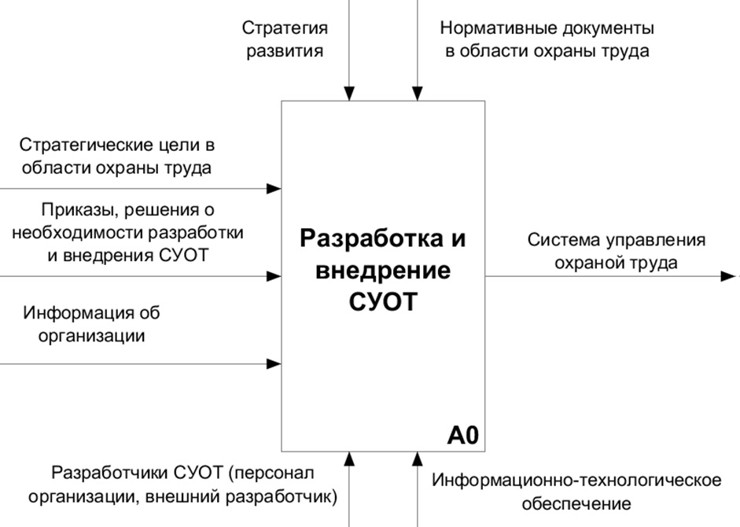

Рис. 1. Контекстная диаграмма процесса разработки и внедрения СУОТ А – 0
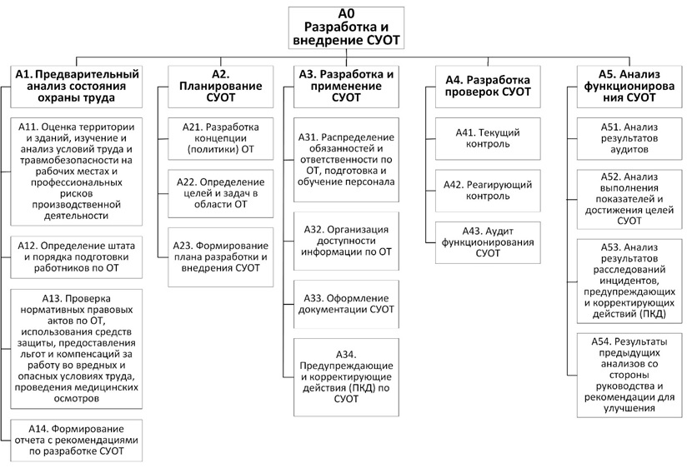
Рис. 2. Дерево процессов и подпроцессов разработки и внедрения СУОТ

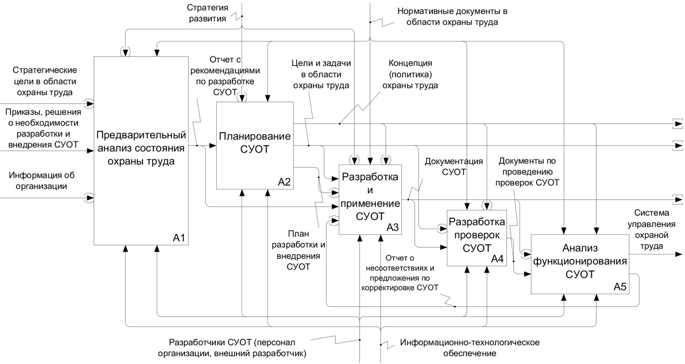

Рис. 3. Диаграмма процессов разработки и внедрения СУОТ второго уровня А0

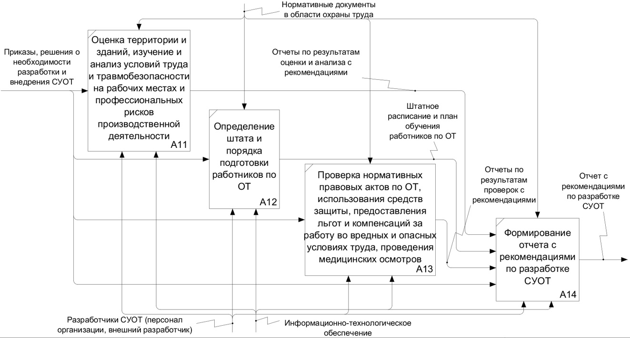

Рис. 4. Диаграмма подпроцессов третьего уровня А1

Входы и выходы подпроцессов А1
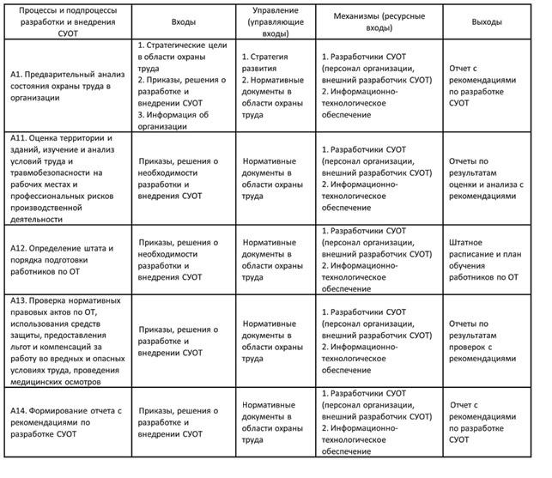

Приложение Г

Структура службы ООС в организации

Руководитель организации
Главный инженер (Технический директор)
Инженер по охране окружающей среды
(сектор – воздух)
Начальник отдела охраны окружающей среды
Инженер по охране окружающей среды
(сектор – вода)
Инженер по охране окружающей среды
(сектор – отходы)
Инженер по охране окружающей среды
(сектор – аналитический контроль)
Инженер-
лаборант
Инженер-
лаборант
Инженер-
лаборант

«Квалификационный справочник должностей руководителей, специалистов и других служащих» (утв. Постановлением Минтруда России от 21.08.1998 № 37) (ред. от 12.02.2014)

НАЧАЛЬНИК ОТДЕЛА ОХРАНЫ ОКРУЖАЮЩЕЙ СРЕДЫ
Должностные обязанности. Руководит разработкой и внедрением мероприятий, направленных на выполнение требований экологического законодательства по соблюдению стандартов и нормативов в области охраны окружающей среды, рационального использования природных ресурсов, создания экономики замкнутого цикла при проектировании, строительстве и эксплуатации новых объектов предприятия, а также расширении и реконструкции действующих производств. Организует составление перспективных и текущих планов по охране окружающей среды, осуществляет контроль за их выполнением. Принимает участие в разработке мер по обеспечению экологической чистоты выпускаемой продукции, ее безопасности для потребителей, созданию новых товаров и технологических процессов с улучшенными экологическими характеристиками. Обеспечивает проведение экологической экспертизы технико-экономических обоснований, проектов, а также создаваемых новых технологий и оборудования, внедрение систем экологической маркировки продукции предприятия. Руководит разработкой экологических стандартов и нормативов предприятия в соответствии с действующими государственными, международными (региональными) и отраслевыми стандартами, обеспечивает контроль за их выполнением и своевременный пересмотр. Контролирует правильность эксплуатации очистных и защитных сооружений. Разрабатывает меры по предотвращению загрязнения окружающей среды, соблюдению экологических норм, обеспечивающих благоприятные условия труда, а также по предупреждению возможности аварий и катастроф. Участвует в разработке планов внедрения новой техники, проведения научно-исследовательских и опытных работ по созданию на предприятии экономики замкнутого цикла, основанной на экологически рациональной циркуляции материалов, сбережении и замещении невозобновляемых ресурсов, минимизации, повторном использовании, переработке и утилизации отходов, внедрении малоотходной, безотходной и экологически чистой технологии производства, рациональному использованию природных ресурсов, а также разработке планов капитального строительства по природоохранным объектам. Проводит обоснованный расчет рисков для состояния окружающей среды при реализации предприятием программ по очистке и другим природоохранным мероприятиям. Организует расследование причин и последствий выбросов вредных веществ в окружающую среду, подготавливает предложения по их предупреждению. Руководит разработкой мер по улучшению охраны окружающей среды на основе изучения и обобщения передового опыта отечественных и зарубежных предприятий. Организует ведение учета показателей, характеризующих состояние окружающей среды, создание системы хранения сведений о несчастных случаях, данных экологического мониторинга, документации по ликвидации отходов и прочей информации экологического характера, предоставляемой в распоряжение координатора природоохранной деятельности. Проводит работу по созданию на предприятии эффективной системы экологической информации, распространяемой на всех уровнях управления, ознакомлению работников предприятия с требованиями экологического законодательства. Участвует в разработке программ экологического обучения. Обеспечивает составление установленной отчетности. Руководит работниками отдела.
Должен знать: экологическое законодательство; нормативные и методические материалы по охране окружающей среды и рациональному использованию природных ресурсов; систему экологических стандартов и нормативов; перспективы развития отрасли и предприятия; технологию производства продукции предприятия; оборудование предприятия и принципы его работы; организацию работы по охране окружающей среды и рациональному использованию природных ресурсов; порядок проведения экологической экспертизы предплановых, предпроектных и проектных материалов; систему экологической сертификации; метрологическое обеспечение мероприятий по охране окружающей среды; порядок проведения экологического мониторинга; передовой отечественный и зарубежный опыт в области охраны окружающей среды и рационального природопользования; порядок и сроки составления отчетности по охране окружающей среды; основы экономики, организации труда, производства и управления; основы трудового законодательства; средства вычислительной техники, коммуникаций и связи; правила и нормы охраны труда.
Требования к квалификации. Высшее профессиональное образование и стаж работы по специальности на инженерно-технических и руководящих должностях по охране окружающей среды не менее 5 лет.

ИНЖЕНЕР ПО ОХРАНЕ ОКРУЖАЮЩЕЙ СРЕДЫ (ЭКОЛОГ)
Должностные обязанности. Осуществляет контроль за соблюдением в подразделениях предприятия действующего экологического законодательства, инструкций, стандартов и нормативов по охране окружающей среды, способствует снижению вредного влияния производственных факторов на жизнь и здоровье работников. Разрабатывает проекты перспективных и текущих планов по охране окружающей среды, контролирует их выполнение. Участвует в проведении экологической экспертизы технико-экономических обоснований, проектов расширения и реконструкции действующих производств, а также создаваемых новых технологий и оборудования, разработке мероприятий по внедрению новой техники. Принимает участие в проведении научно-исследовательских и опытных работ по очистке промышленных сточных вод, предотвращению загрязнения окружающей среды, выбросов вредных веществ в атмосферу, уменьшению или полной ликвидации технологических отходов, рациональному использованию земельных и водных ресурсов. Осуществляет контроль за соблюдением технологических режимов природоохранных объектов, анализирует их работу, следит за соблюдением экологических стандартов и нормативов, за состоянием окружающей среды в районе расположения предприятия. Составляет технологические регламенты, графики аналитического контроля, паспорта, инструкции и другую техническую документацию. Участвует в проверке соответствия технического состояния оборудования требованиям охраны окружающей среды и рационального природопользования. Составляет установленную отчетность о выполнении мероприятий по охране окружающей среды, принимает участие в работе комиссий по проведению экологической экспертизы деятельности предприятия.
Должен знать: экологическое законодательство; нормативные и методические материалы по охране окружающей среды и рациональному использованию природных ресурсов; системы экологических стандартов и нормативов; производственную и организационную структуру предприятия и перспективы его развития; технологические процессы и режимы производства продукции предприятия; порядок проведения экологической экспертизы предплановых, предпроектных и проектных материалов; методы экологического мониторинга; средства контроля соответствия технического состояния оборудования предприятия требованиям охраны окружающей среды и рационального природопользования, действующие экологические стандарты и нормативы; передовой отечественный и зарубежный опыт в области охраны окружающей среды и рационального использования природных ресурсов; порядок учета и составления отчетности по охране окружающей среды; основы экономики, организации производства, труда и управления; средства вычислительной техники, коммуникаций и связи; правила и нормы охраны труда.
Требования к квалификации. Инженер по охране окружающей среды (эколог) I категории: высшее профессиональное образование и стаж работы в должности инженера по охране окружающей среды (эколога) II категории не менее 3 лет.
Инженер по охране окружающей среды (эколог) II категории: высшее профессиональное образование и стаж работы в должности инженера по охране окружающей среды (эколога) не менее 3 лет.
Инженер по охране окружающей среды (эколог): высшее профессиональное образование без предъявления требований к стажу работы.

ИНЖЕНЕР-ЛАБОРАНТ
Должностные обязанности. Руководит проведением или проводит лабораторные анализы, испытания и другие виды исследований сырья, полуфабрикатов, материалов, конструкций и готовой продукции для определения соответствия действующим техническим условиям и стандартам. Выполняет экспериментальные и исследовательские работы по изысканию более экономичных и эффективных методов производства, а также лабораторного контроля производства. Осуществляет необходимые расчеты по проведенным анализам, испытаниям и исследованиям, анализирует полученные результаты и систематизирует их. Принимает участие в разработке технологических процессов и исследовании их в период освоения, в разработке и внедрении стандартов и технических условий на используемые в производстве сырье, полуфабрикаты, материалы, а также в установлении прогрессивных норм их расхода. На основе изучения передового отечественного и зарубежного опыта проведения лабораторных исследований на предприятии разрабатывает новые и совершенствует действующие методы проведения лабораторных анализов, испытаний и исследований, оказывает помощь в их освоении. Исследует причины брака в производстве и принимает участие в разработке предложений по его предупреждению и устранению. Разрабатывает мероприятия по комплексному использованию сырья, по замене дефицитных материалов и изыскивает способы утилизации отходов производства. Следит за правильной эксплуатацией лабораторного оборудования и своевременным представлением его на периодическую государственную поверку.
Должен знать: технологию производства; оборудование лаборатории и правила его эксплуатации; технические требования, предъявляемые к сырью, материалам и готовой продукции; стандарты, положения, инструкции и другие руководящие материалы по технологической подготовке производства, лабораторному контролю и оформлению технической документации; методы проведения научно-исследовательских работ и организации лабораторного контроля производства; современные средства вычислительной техники, коммуникаций и связи; опыт передовых отечественных и зарубежных предприятий в области технологии производства аналогичной продукции; правила и нормы охраны труда.
Требования к квалификации. Инженер-лаборант I категории: высшее профессиональное (техническое) образование и стаж работы в должности инженера-лаборанта II категории не менее 3 лет.
Инженер-лаборант II категории: высшее профессиональное (техническое) образование и стаж работы в должности инженера-лаборанта не менее 3 лет.
Инженер-лаборант: высшее профессиональное (техническое) образование без предъявления требований к стажу работы или среднее профессиональное (техническое) образование и стаж работы в должности техника-лаборанта I категории не менее 3 лет или других должностях, замещаемых специалистами со средним профессиональным (техническим) образованием, – не менее 5 лет.

Приложение Д

Перечень документов организации по ООС

1. Отчетная документация включает различные зарегистрированные данные, в том числе:
- результаты производственного контроля;
- записи результатов предпринятых действий по выполнению предписаний;
- протоколы совещаний по экологической тематике;
- сведения государственного статистического наблюдения предприятия (формы 2-ТП (водхоз), 2-ТП (воздух), 2-ТП (отходы), 4-ОС и др.);
- оперативную отчетность о выполнении мероприятий и программ в области охраны окружающей среды;
- расчеты размера платы за негативное воздействие на окружающую среду;
- зарегистрированные данные по обучению и подтверждению компетентности персонала;
- зарегистрированные данные о поверке и калибровке измерительных приборов и оборудования, аттестаты аккредитации лабораторий;
- первичные регистрационные данные (журналы, акты, протоколы).
К документации по охране окружающей среды частично относится и смежная внутренняя документация административного управления:
- технологическая и техническая документация;
- документация в области безопасности гидротехнических сооружений и промышленной безопасности, пожарной безопасности предупреждения и ликвидации чрезвычайных ситуаций (в соответствии с требованиями нормативных правовых актов);
- документация управления персоналом (положения о подразделениях, должностные инструкции и т. п.);
- документация по делопроизводству.
Состав документации определяется в зависимости от характера и условий воздействия предприятия (организации) на окружающую среду исходя из прямых указаний в законах и подзаконных нормативных актах на обязательность определенных документов, а также исходя из необходимости документального подтверждения выполнения предприятием установленных требований в области охраны окружающей среды и обеспечения экологической безопасности.
В отношении отдельных видов воздействия на окружающую среду в нормативных правовых актах регламентированы формат и содержание документов, что должно учитываться при документировании деятельности предприятия. При этом на предприятии могут быть разработаны и использоваться (наряду с обязательной документацией) дополнительные документы (например специальные инструкции, положения, стандарты организации, правила, методики и т. п.).
2. Документы, подтверждающие внесение платы за негативное воздействие на окружающую среду:
- ежеквартальные расчеты платы за негативное воздействие на окружающую среду;
- копии платежных поручений о перечислении платы за негативное воздействие на окружающую среду.
3. Формы государственной статистической отчетности:
- № 18-кс «Сведения об инвестициях в основной капитал, направленных на охрану окружающей среды и рациональное использование природных ресурсов»;
- № 2-ос «Сведения о выполнении водоохранных работ на водных объектах»;
- № 4-ос «Сведения о текущих затратах на охрану природы, экологических и природоресурсных платежах»;
- № 2-тп (воздух) «Сведения об охране атмосферного воздуха»;
- № 2-тп (водхоз) «Сведения об использовании воды»;
- № 2-тп (отходы) «Сведения об образовании, использовании, обезвреживании, транспортировании и размещении отходов производства и потребления».
4. Документы по обращению с отходами производства и потребления:
- приказ о назначении лиц, допущенных к работе с опасными отходами;
- приказ о направлении лиц, допущенных к работе с опасными отходами, на обучение или переподготовку;
- свидетельства (сертификаты) на право работы с опасными отходами для лиц, допущенных к деятельности по обращению с опасными отходами;
- договоры на передачу и размещение отходов, на прием отходов от других организаций;
- перечень отходов, образующихся на предприятии (учет отходов ведется с использованием Федерального классификационного каталога отходов);
- паспорта опасных отходов с указанием кода отхода согласно Федеральному классификационному каталогу отходов (ФККО);
- годовая отчетность субъектов малого и среднего предпринимательства об образовании, использовании, обезвреживании и размещении отходов;
- ПНООЛР – проект нормативов образования отходов и лимит на их размещение, установленный сроком на 5 лет (обязателен для субъектов крупного бизнеса, государственных и муниципальных предприятий);
- ежегодные технические отчеты о неизменности производственного процесса, используемого сырья и об образующихся отходах (подтверждающие проект ПНООЛР);
- лицензия на деятельность по обращению с опасными отходами (для индивидуальных предпринимателей или юридических лиц, осуществляющих деятельность по сбору, использованию, обезвреживанию и размещению отходов);
- свидетельство о регистрации объекта размещения отходов в государственном реестре объектов размещения отходов (для индивидуальных предпринимателей или юридических лиц, имеющих на своем балансе или осуществляющих эксплуатацию объектов захоронения или длительного хранения отходов (полигоны, шламохранилища, хвостохранилища, иловые карты, золоотвалы и т. д.);
- план проводимых (планируемых) мероприятий по снижению влияния образующихся отходов на состояние окружающей среды;
- документы по паспортизации отходов, включая исходные сведения об отходах, свидетельства о классе опасности отходов для окружающей среды, паспорта на отходы I–IV классов опасности с подтверждающими материалами;
- копии аттестатов аккредитации лабораторий, выполнявших анализы и исследования для паспортизации отходов;
- проекты нормативов образования отходов и лимитов на их размещение (ПНООЛР), оформленные по установленным образцам - для предприятий, не относящихся по Федеральному закону от 24.07.2007 № 209-ФЗ «0 развитии малого и среднего предпринимательства в Российской Федерации» к субъектам малого и среднего предпринимательства. В приложении к ПНООЛР должны быть;
- копии паспортов опасных отходов, копии свидетельств о классе опасности отхода для окружающей среды либо материалы, обосновывающие отнесение отходов к классу опасности для окружающей среды;
- документы (копии договоров, актов), заверенные хозяйствующим субъектом, подтверждающие намерение на размещение отходов на специализированных объектах, передачу (или получение) отходов в целях их использования и (или) обезвреживания;
- документы (копии договоров, актов, заверенные хозяйствующим субъектом), подтверждающие факты использования, обезвреживания, размещения отходов;
- копии документов, заверенные хозяйствующим субъектом, об использовании, обезвреживании отходов хозяйствующим субъектом, хранении и захоронении отходов на самостоятельно эксплуатируемых объектах за отчетный период (если такие объекты имеются);
- копии договоров (актов), заверенные хозяйствующим субъектом, о передаче-приеме отходов другим хозяйствующим субъектам за отчетный период для использования, обезвреживания, хранения и захоронения;
- копии лицензий на деятельность по обезвреживанию и размещению опасных отходов, выданных хозяйствующим субъектам, которым осуществляется передача опасных отходов в собственность либо на правах владения, пользования или распоряжения для обезвреживания, хранения и захоронения;
- карта-схема расположения объектов использования, обезвреживания и объектов размещения отходов на территории предприятия с экспликацией;
- ситуационный план с нанесением точек контрольных замеров в рамках мониторинга состояния окружающей среды на территориях объектов размещения отходов и в пределах их воздействия на окружающую среду (если имеются объекты размещения);
- перечень используемых средств контроля и измерений;
- документы, подтверждающие данные материально-сырьевого баланса и производственных показателей (если для нормирования использован метод материально-сырьевого баланса);
- документы, подтверждающие обязательства арендатора самостоятельно осуществлять деятельность по обращению с отходами с соблюдением экологических и санитарно-гигиенических требований (если хозяйствующий субъект выступает в качестве арендодателя части производственных территорий, помещений или оборудования и арендатор самостоятельно осуществляет деятельность по обращению с отходами);
- документ об утверждении нормативов образования отходов и лимитов на их размещение и ежегодный технический отчет о неизменности производственного процесса, используемого сырья и об обращении с отходами для подтверждения установленных лимитов – для предприятий, не относящихся к субъектам малого и среднего бизнеса;
- отчетность об образовании, использовании, обезвреживании, размещении отходов в уведомительном порядке – для предприятий, которые относятся к субъектам малого и среднего предпринимательства.
Предприятия, которые осуществляют обезвреживание отходов I–IV классов опасности, а также временное хранение (более 6 месяцев) и захоронение отходов I–IV классов опасности, должны иметь:
- лицензию на деятельность по обезвреживанию и размещению отходов I–IV классов опасности;
- санитарно-эпидемиологическое заключение о соответствии этой деятельности санитарным правилам;
- свидетельства (сертификаты) на право работы с опасными отходами для лиц, допущенных к обращению с отходами I–IV классов опасности;
- документацию на объекты обезвреживания и размещения отходов (если такие объекты имеются).
В местах централизованного использования, обезвреживания, хранения и захоронения отходов производства и потребления должна быть документация об осуществлении радиационного контроля по Федеральному закону «О санитарно-эпидемиологического благополучии населения».
Предприятия, осуществляющие обращение с отходами и ломом черных и (или) цветных металлов (кроме хранения и реализации собственного металлолома), должны иметь:
- лицензии на заготовку, переработку и реализацию лома черных металлов и (или) на заготовку, переработку и реализацию лома цветных металлов;
- документы, подтверждающие осуществление радиационного контроля металлолома в соответствии с Правилами безопасности ПБ 11-546-03, утвержденными постановлением Госгортехнадзора России от 24.04.2001 № 17.
Для всех предприятий, на которых образуются отходы, а также осуществляется деятельность по обращению с отходами, предусмотрена отчетная документация, в том числе:
- сведения об образовании, использовании, обезвреживании, транспортировании и размещении отходов производства и потребления по форме федерального государственного статистического наблюдения 2-ТП (отходы);
- результаты производственного контроля в области обращения с отходами;
- другая документация, подтверждающая соответствие требованиям законодательства в области обращения с отходами (например договоры на передачу отходов, лицензии на соответствующую деятельность организаций-подрядчиков, оказывающих услуги по обезвреживанию и размещению отходов I–IV классов опасности) или осуществления заготовки металлолома и т. п.).
5. Документы по охране атмосферного воздуха:
- инвентаризация источников выбросов загрязняющих веществ в атмосферу и проект предельно-допустимых выбросов (ПДВ) в атмосферу (если на предприятии есть стационарные и передвижные источники выбросов вредных веществ в атмосферу);
- первичная учетная документация по охране атмосферного воздуха: ПОД-1 «Журнал учета стационарных источников загрязнения и их характеристик»; ПОД-2 «Журнал учета выполнения мероприятий по охране атмосферного воздуха»; ПОД-3 «Журнал учета работы газоочистных и пылеулавливающих установок»;
- норматив допустимых выбросов, установленный органами в области охраны окружающей среды сроком на 5 лет;
- план-график контроля на предприятии за соблюдением нормативов ПДВ на источниках выбросов и на контрольных точках (постах);
- план мероприятий по снижению выбросов загрязняющих веществ в атмосферу с целью достижения нормативов ПДВ;
- ежегодное разрешение на выброс загрязняющих веществ в атмосферу;
- ежегодная пояснительная записка о неизменности количества источников выбросов загрязняющих веществ, качественного и количественного состава выбрасываемых веществ, неизменности технологического процесса, расхода и номенклатуры используемого сырья и материалов, сохранения объемов выпускаемой продукции, определенных на год разработки и установления нормативов допустимых выбросов;
- технический отчет по контролю за соблюдением установленных нормативов выбросов загрязняющих веществ в атмосферный воздух согласно плану-графику контроля;
- документация по реализации мероприятий по временному сокращению выбросов загрязняющих веществ объекта в периоды неблагоприятных метеорологических условий (НМУ).
Документация по реализации мероприятий по временному сокращению выбросов загрязняющих веществ объекта в периоды неблагоприятных метеорологических условий включает в себя:
а) приказ руководителя предприятия о порядке перехода в периоды неблагоприятных метеорологических условий (НМУ) на заданные режимы с указанием ответственных лиц за проведение мероприятий по предприятию, производствам, цехам, участкам и иным объектам, а также лиц, ответственных за организацию приема оповещения и введения мероприятий по снижению выбросов;
б) журнал регистрации приема предупреждений о НМУ от органа Росгидромета на предприятии;
в) план мероприятий по предупреждению аварийных выбросов, загрязняющих атмосферу.
Документация по охране атмосферного воздуха при эксплуатации автотранспортных средств включает в себя:
а) журнал ежедневного учета использования автотранспортных средств;
б) журнал ежедневного расхода горючего;
в) журнал пройденного километража;
г) журнал записи результатов проверок автомобилей с бензиновыми двигателями на соответствие экологическим требованиям;
д) журнал учета измерений дымности при проверке автомобилей с дизельными двигателями;
- приказ по предприятию о назначении лица, ответственного за эксплуатацию и обслуживание установок очистки газа и о его функциях;
- должностные инструкции для персонала, обслуживающего установки очистки газа;
- паспорта на каждую установку очистки газов (Установки очистки газа должны подвергаться осмотру для оценки их технического состояния не реже одного раза в полугодие комиссией, назначаемой руководством предприятия. По результатам осмотра составляется прилагаемый к паспорту установки акт. Кроме того, установки очистки газов должны подвергаться проверке на соответствие фактических параметров работы проектным параметрам не реже одного раза в год, а при изменении режима технологического оборудования, ремонта и реконструкции установки – в течение трех месяцев. Результаты проверок также оформляются актом и заносятся в паспорт);
- план работ по проверке эффективности газоочистного оборудования;
- инструкции по эксплуатации и обслуживанию установок очистки газа;
- приказ о порядке ведения журналов учета работы установок очистки газов;
- график планово-предупредительного (текущего) ремонта установок очистки газа.
6. Документы по охране поверхностных вод от загрязнения:
- приказ по предприятию о назначении лица, ответственного за эксплуатацию и обслуживание сетей водных коммуникаций и очистных сооружений, и о его функциях;
- должностные инструкции для персонала, обслуживающего водные коммуникации и очистные сооружения;
- должностные инструкции для персонала, обслуживающего контрольно-измерительную аппаратуру, по определению качества забираемой и сбрасываемой в водный объект воды;
- порядок проведения государственной аттестации контрольно-измерительной аппаратуры по определению качества забираемой и сбрасываемой в водный объект воды;
- балансовая схема прямоточного и оборотного водоснабжения и водоотведения с указанием и нумерацией мест измерения забора (приема) и сброса воды, а также точек передачи ее другим потребителям;
- паспорта на очистные сооружения;
- планы работ по проверке эффективности работы очистных сооружений;
- инструкции по эксплуатации и обслуживанию очистных сооружений;
- журналы учета работы очистных сооружений;
- производственные инструкции завода-изготовителя по эксплуатации оборудования очистных сооружений;
- график планово-предупредительного (текущего) ремонта водных коммуникаций и очистных сооружений.
Первичная учетная документация по использованию воды:
- № ПОД-11 «Журнал учета водопотребления (водоотведения) водоизмерительными приборами и устройствами»;
- № ПОД-12 «Журнал учета водопотребления (водоотведения) косвенными методами»;
- № ПОД-13 «Журнал учета качества сбрасываемых сточных вод».
Документация, подтверждающая право предприятия на сброс загрязняющих веществ в окружающую среду:
а) норматив на предельно допустимый сброс веществ (ПДС) или на временно согласованный сброс веществ (ВСС), поступающих в водный объект со сточными водами по выпускам;
б) схема-график аналитического контроля за работой очистных сооружений, соблюдением нормативов допустимых сбросов загрязняющих веществ в окружающую среду со сточными водами и влиянием их на водные объекты;
в) план мероприятий по достижению нормативов допустимого сброса загрязняющих веществ в окружающую среду со сточными водами;
г) ежегодное разрешение на сброс загрязняющих веществ;
д) ежегодная пояснительная записка, содержащая в себе информацию о неизменности технологических процессов, расхода и номенклатуры используемого сырья и материалов, сохранения объемов выпускаемой продукции, определенной на год разработки, и установления нормативов допустимых сбросов;
е) ежегодный технический отчет по контролю за соблюдением установленных нормативов сбросов загрязняющих веществ в окружающую среду со сточными водами, в соответствии со схемой-графиком контроля;
ж) ежегодный отчет о выполнении плана мероприятий по достижению нормативов допустимого сброса загрязняющих веществ в окружающую среду со сточными водами, с указанием освоенных средств.
Документация по реализации мероприятий на случай экстремального загрязнения водного объекта включает:
а) план ликвидации аварий на случай загрязнения водного объекта;
б) план мероприятий на случай загрязнения водного объекта другими предприятиями или судами, в случае забора поверхностных вод этого водного объекта.

В соответствии с п. 5 Правил регистрации объектов в государственном реестре опасных производственных объектов, утвержденными Постановлением Правительства Российской Федерации от 24 ноября 1998 г. № 1371 «О регистрации объектов в государственном реестре опасных производственных объектов».
При наличии опасного производственного объекта, сведения о котором отнесены к государственной тайне, не указываются адреса ОПО, эксплуатирующей организации.
Заполняется при перерегистрации или внесении изменений в сведения государственного реестра опасных производственных объектов.
Выбрать нужную характеристику: обращение опасного вещества; наличие взрывоопасной пыли; использование оборудования, работающего под давлением более 0,07 МПа или температуры воды более 115 °С; использование грузоподъемных механизмов (эскалаторов, фуникулеров, канатных дорог); получение расплавов черных металлов (цветных металлов); получение сплавов на основе черных (цветных) металлов; ведение горных работ; ведение работ по обогащению; ведение работ в подземных условиях.
Должностное лицо, назначенное в соответствии с приказом регистрирующего органа, ответственным за осуществление государственных функций по регистрации опасных производственных объектов и ведению государственного реестра опасных производственных объектов, в том числе за контроль правильности и полноты осуществления идентификации ОПО. Подписывая документ, характеризующий опасный производственный объект, уполномоченный специалист подтверждает тип и количество эксплуатируемых в составе организации-заявителя опасных производственных объектов, что позволяет ей осуществить заявку на получение в соответствующем органе Ростехнадзора или иного федерального органа исполнительной власти (в соответствии с их полномочиями) иных разрешительных документов до истечения двадцати дней, необходимых для оформления свидетельства об их регистрации, в том числе, осуществить федеральным органом исполнительной власти (требования ст. 9, 15 Федерального закона от 21.07.97 116-ФЗ «О промышленной безопасности опасных производственных объектов» обязательное страхование риска ответственности при эксплуатации опасного производственного объекта, в соответствии с установленным типом опасности, определенным уполномоченным безопасности опасных производственных объектов»).

